## Universidad de Managua

(UdeM)



Trabajo Ingeniería de Software II

Sistema de Venta, Facturación e Inventario

Talleres Deytona

Docente:

Sr Cruz Lanuza

Integrantes:

1. Erick Cruz

Índice

Universidad de Managua 1

Introducción. 3

Objetivos. 4

Objetivo General: 4

Objetivos Específicos: 4

Antecedentes 5

Descripción del Problema. 5

Definición General del Proyecto 7

Propósito 7

Funcionalidad principal del sistema 7

Alcance 7

Restricciones y suposiciones 7

Modelo de desarrollo aplicado 7

Necesidad cubierta por el sistema 7

Usuarios (las personas o entidades que utilizan el sistema y nivel de experiencia 7

Organización del proyecto (Recursos Humanos, Jerarquía de los recursos humanos) 7

Especificación de requerimientos (Herramientas utilizadas para levantar los requerimientos; Requerimientos funcionales, Requerimientos no funcionales;) 7

Análisis (UML) 7

Diagrama de caso de uso 8

Diagrama se secuencia 17

Diagrama de colaboración 24

Diagrama de actividad 31

Diagrama de clase 46

DIAGRAMA DE COMPONENTES 61

Diagrama de despliegue 62

Cálculo de Puntos de Función 63

Calendarización 63

BASE DE DATO 63

## Introducción.

La Empresa Daytona S.A es una empresa que presta soluciones de servicios automovilísticos, entre los cuales destacan el taller automotriz y la prueba de emisión de gases. En la actualidad agregaron nuevos servicios siendo estos, un auto lote y los equipos de mecánicos. Esta cuenta con una sola instalación dividida en todas las secciones para poder brindar los mismos servicios y las que se agregaran al catálogo de la empresa.

En el presente documento se mostrará la problemática a la que está sometida esta empresa con el fin de dar una idea clara y precisa de los hechos, de igual manera se espera lograr que este documento sea la pieza inicial en el proceso de solución de la problemática de la empresa.

Se mostrará posibles rutas de solución a la problemática de la empresa, se presentarán los riegos dentro del proceso de desarrollo y el proceso de implantación del proyecto, así como los estudios de costo-beneficio para saber que tanto va a mejorar la productividad de la empresa a través de la implementación de alguna de las soluciones aquí propuestas luego se mostrara que tan factible o viable son cada una de las mismas.

## Objetivos.

### Objetivo General:

* Mostrar la situación problema de la empresa, de igual manera presentar posibles rutas de solución para optimizar los recursos de la empresa.

### Objetivos Específicos:

* Detectar los factores principales defectuosos dentro de la empresa.
* Detallar la solución óptima en base a la problemática presentada.
* Detallar las propuestas solución.
* Presentar la Factibilidad de cada una de las Propuestas Solución.
* Presentar el estudio de riesgo-beneficios de la solución.
* Obtener los requisitos funcionales y no funcionales del sistema
* Mostrar los riesgos a los que está expuesto el sistema

## Antecedentes

### Problematica

La empresa Daytona SA está experimentando un fenómeno de crecimiento en el cual expandieron su infraestructura, aumentaron en gran medida sus capacidades de brindar respuesta a la solicitud de sus clientes. De la misma manera abrieron nuevos servicios siendo estos, equipos de mecánicos y un auto lote.

En la actualidad esta empresa cuenta con sistemas de administración diferentes para cada uno de los sectores de la empresa siendo estos El taller y El auto lote. Estos sistemas no cuentan con un registro detallado de las acciones que se realizan dentro de ellos por lo que supervisar las operaciones realizadas en una jornada laboral es bastante complejo.

El sistema con el cual se está llevado actualmente la administración del auto lote, es muy poco ergonómico por lo que este precisa de un periodo prudente para la capacitación en la manipulación de este, al mismo tiempo se están dado retrasos en el acceso a los repuestos necesarios para realizar un mantenimiento preventivo en los vehículos, la principal causa de esto es que el sistema de control de repuestos es llevado por el sistema de administración del taller.

El módulo de almacén es muy deficiente debido a que no genera alertas de la cantidad mínima de existencias de algún repuesto, de igual manera cuenta con un bajo nivel de seguridad por lo que un empleado del almacén es capaz de disminuir a voluntad las existencias de los repuestos; ocasionando que en ocasiones esto de lugar a el hurto de los mismo. Este es un módulo demasiado básico por lo que en la actualidad no cuenta con las funcionalidades necesarias para llevar el control de manera eficiente del inventario de la empresa. El proceso de entradas y salidas de respuestas es bastante básico por lo que manejar una devolución se torna más complicado de lo que debería ser en realidad

El módulo de control del taller necesita ser adecuado a los servicios actuales que presta la empresa y debe incorporar el nuevo servicio, debido a que hay servicios que son prestados por la empresa pero que el sistema como tal no tiene incorporados siendo este la prueba de emisión de gases, de igual manera este sistema cuenta con un registro demasiado general de las acciones que se realizan en el por lo que no se puede llevar un control exacto de cada usuario del sistema

La empresa está teniendo bajas en la capacidad de respuestas a el cliente ya que en ocasiones el sistema deja de funcionar o pierde la conexión con la base de datos, en ocasiones se debe esperar un lapso de 10 minutos para poder reanudar operaciones en esa estación de trabajo.

Otro problema es el control de la nómina debido a que se utiliza un módulo muy básico para realizar el pago de las prestaciones de los empleados, generando problemas en la efectividad del pago de la misma. Debido a que cada sistema cuenta con controles de contabilidad diferentes por lo que no se puede realizar una consulta para conocer los estados generales de la empresa. Estos deben ser realizados a mano con la información de los sistemas involucrados.

La empresa en este momento necesita de un jefe administrador de cada sistema para poder supervisar de manera correcta los sectores de la empresa, de tal manera que el gerente general de la empresa no puede realizar una consulta de información a nivel general de la empresa, para tener el informe de financiero que le es entregado a el propietario de la empresa y los inversionistas; es necesario consultar la información individual y calcular la información de ambos sistemas.

El tener dos sistemas funcionando en conjunto para la administración de la empresa representa una severa dificultad en la toma de decisiones estratégicas dentro de la empresa debido a las variaciones de estos y que no pueden confiar de manera firme la información obtenida; dando lugar a errores estratégicos severos que tiene repercusiones en los recursos materiales y económicos de la empresa.

## Definición General del Proyecto

### Propósito

El propósito de este sistema es el de automatizar todos los servicios del taller y el auto lote. Crear un solo sistema que administre la información de la forma más adecuada para la toma de decisiones.

### Funcionalidad principal del sistema

## Alcance

El proyecto está organizado para que dure dos meses en su desarrollo. Comenzando desde el 28 de mayo del 2019 y terminara el 28 de julio del año 2019

El sistema tendrá como finalidad facilitar el registro de usuarios, productos, empleados, ventas compras, registro de proveedores y generar reportes de venta y compra.

### Requerimientos funcionales

Buscar clientes para validar su existencia con el número de cliente o documento de identidad

Registrar cliente con sus datos personales

Registrar productos con sus fechas de ingresos número de lote proveedor y categoría

Registrar usuarios en el sistema

Registrar empleado

Registrar nuevo servicio

Verificar los estados de los servicios

## Requerimientos no funcionales

Encriptar contraseñas de los usuarios del sistema

Crear reporte de ventas y compra del sistema

Las interfaces de usuarios son interactivas y los colores van relacionadas con el negocio

### Restricciones y suposiciones

### Modelo de desarrollo aplicado

### Definición

La metodología XP o Programación Extrema es una metodología ágil y flexible utilizada para la gestión de proyectos.

Extreme Programming se centra en potenciar las relaciones interpersonales del equipo de desarrollo como clave del éxito mediante el trabajo en equipo, el aprendizaje continuo y el buen clima de trabajo.

Esta metodología pone el énfasis en la retroalimentación continua entre cliente y el equipo de desarrollo y es idónea para proyectos con requisitos imprecisos y muy cambiantes.

### Esquema

[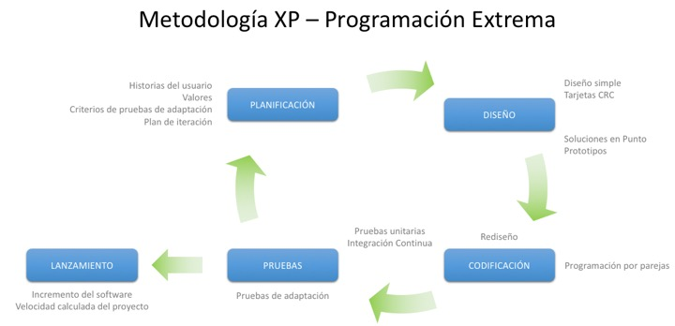](http://www.diegocalvo.es/wp-content/uploads/2018/04/Metodología-XP-Programación-Extrema.jpg)

Metodología XP – Programación Extrema

### Características

* Se considera al equipo de proyecto como el principal factor de éxito del proyecto
* Software que funciona por encima de una buena documentación.
* Interacción constante entre el cliente y el equipo de desarrollo.
* Planificación flexible y abierta.
* Rápida respuesta a cambios.

### Roles

* **Cliente**: responsable de definir y conducir el proyecto así como sus objetivos.
* **Programadores**: estiman tiempos de desarrollo de cada actividad y programan el proyecto.
* **Tester**: Encargado de Pruebas.
* **Tracker**: Encargado de Seguimiento.
* **Coach**: Entrenador. Su papel es guiar y orientar al equipo.
* **Big Boss**: Gestor del proyecto, gerente del proyecto, debe tener una idea general del proyecto y estar familiarizado con su estado.

## Organización del proyecto (Recursos Humanos, Jerarquía de los recursos humanos)

## Especificación de requerimientos (Herramientas utilizadas para levantar los requerimientos; Requerimientos funcionales, Requerimientos no funcionales;)

## Análisis (UML)

## Diagrama de caso de uso

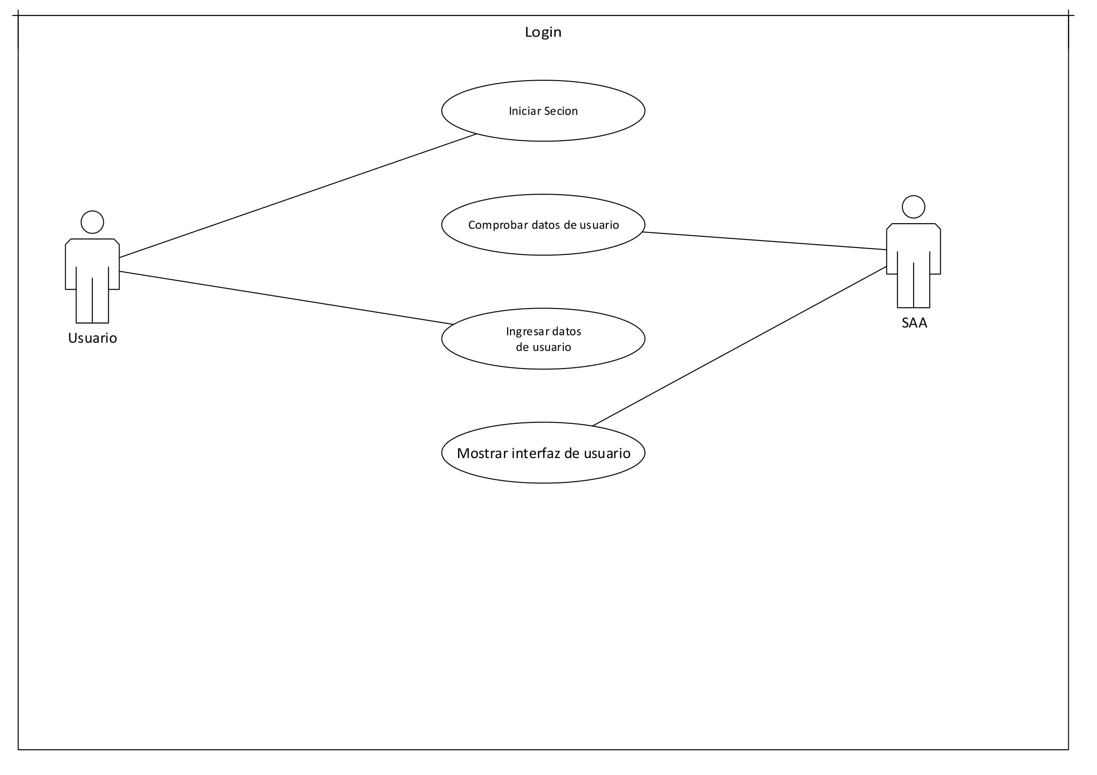

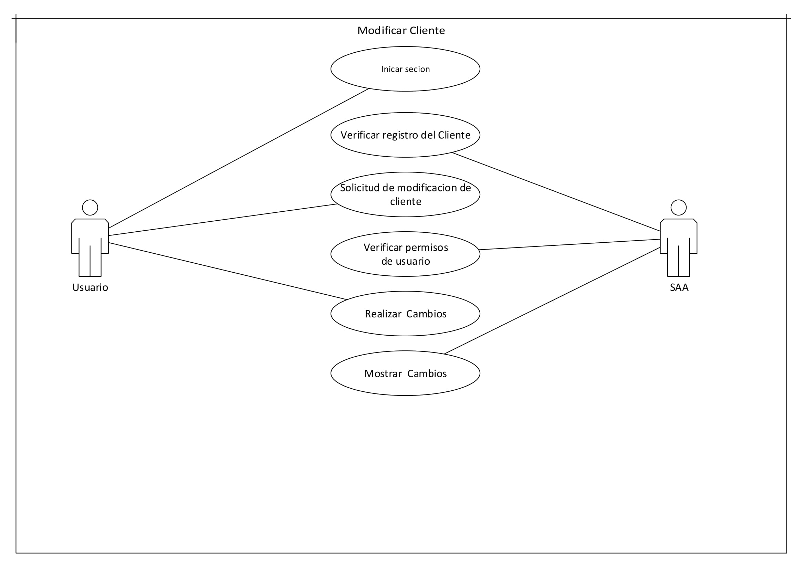

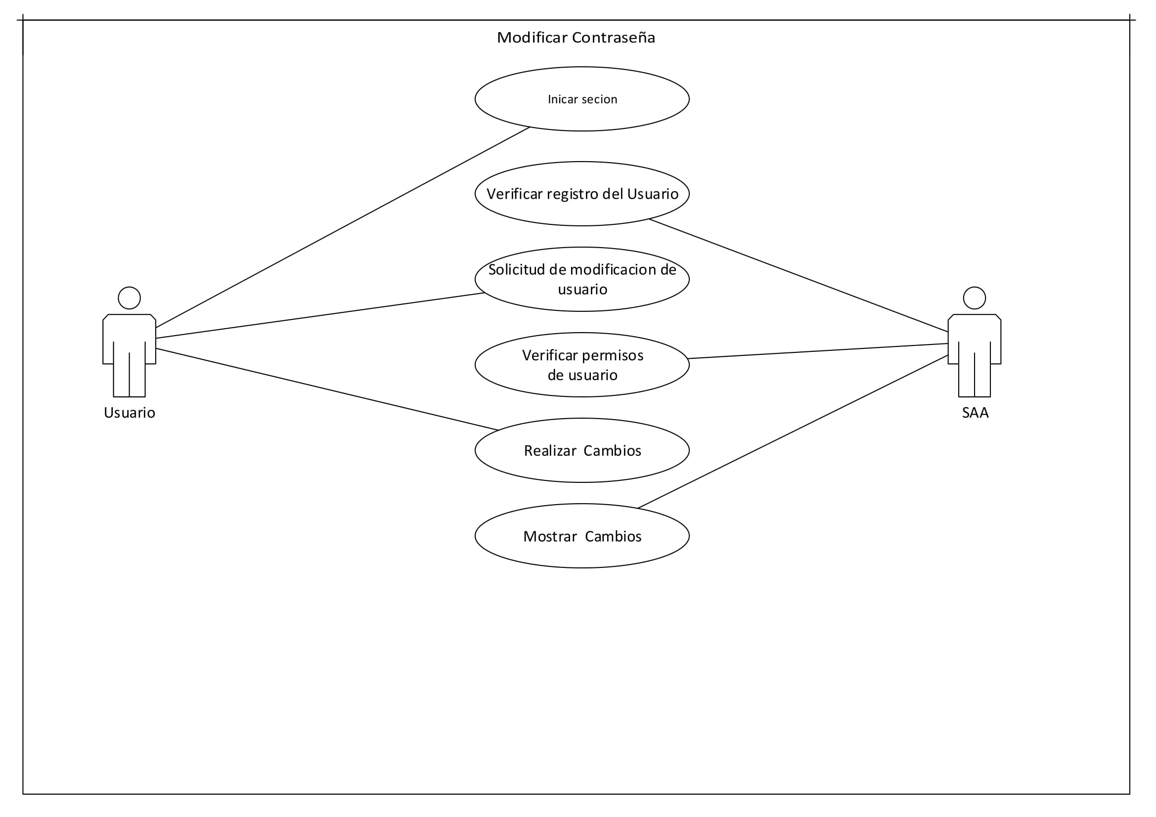

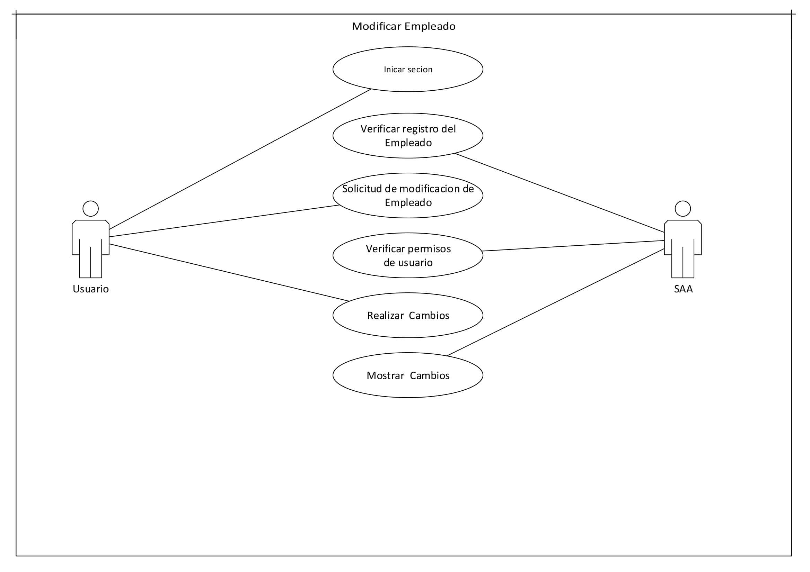

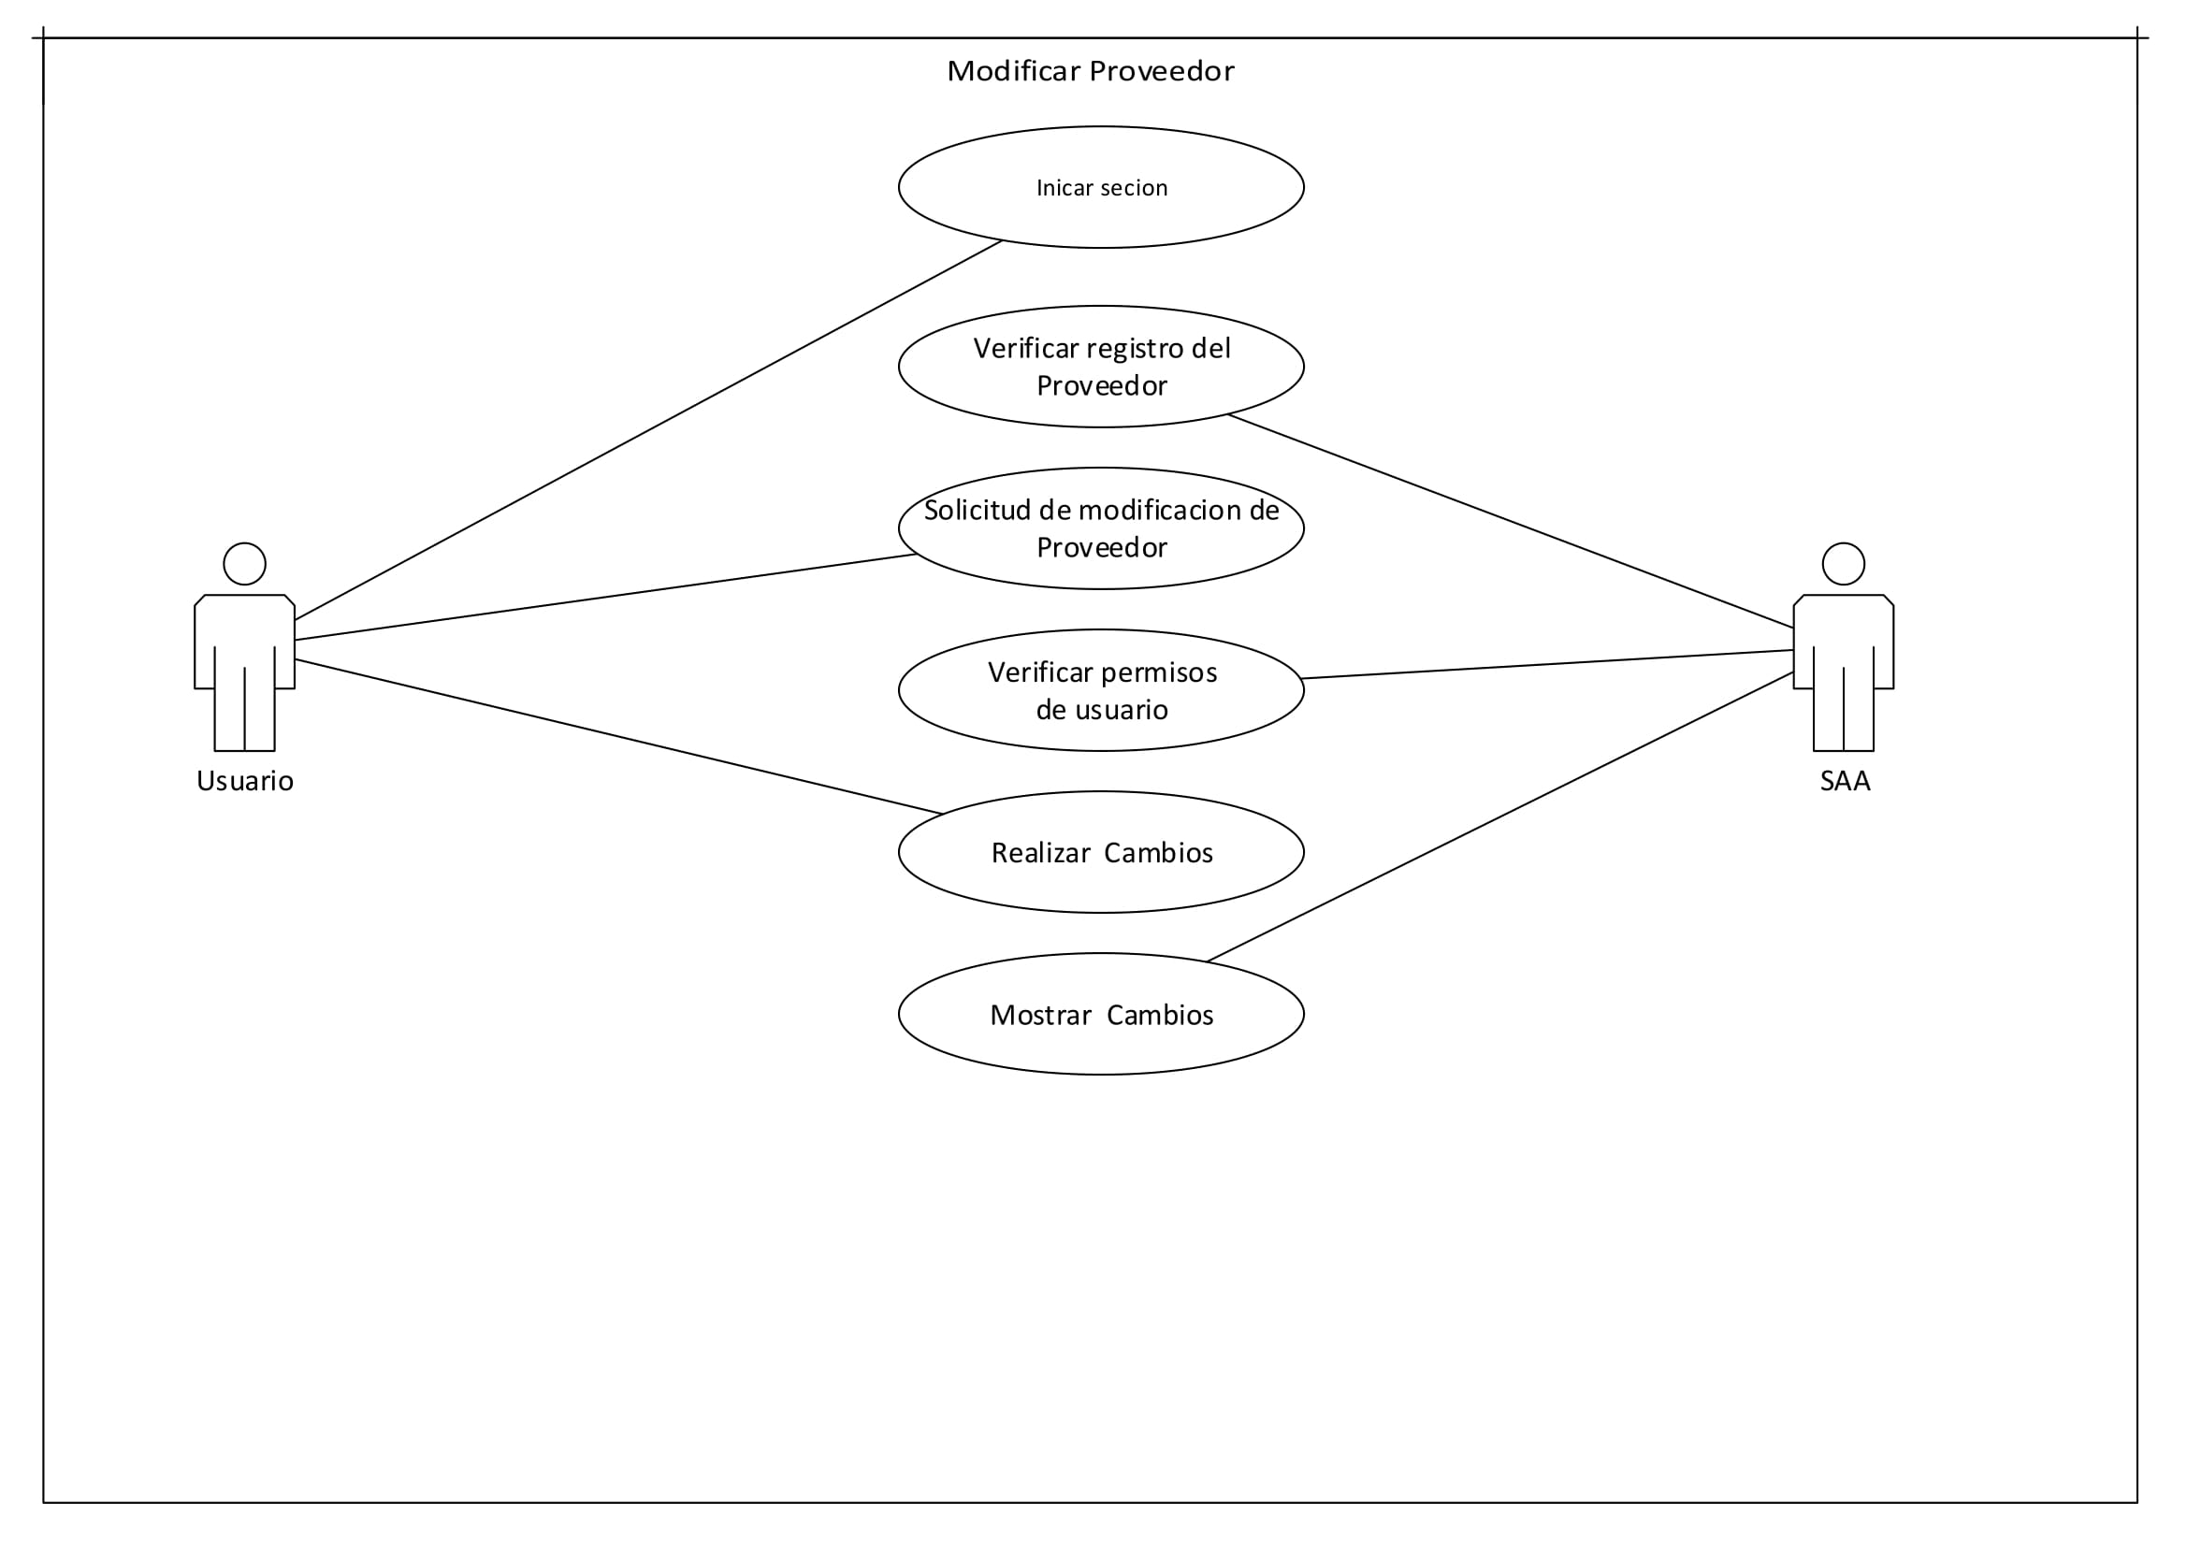

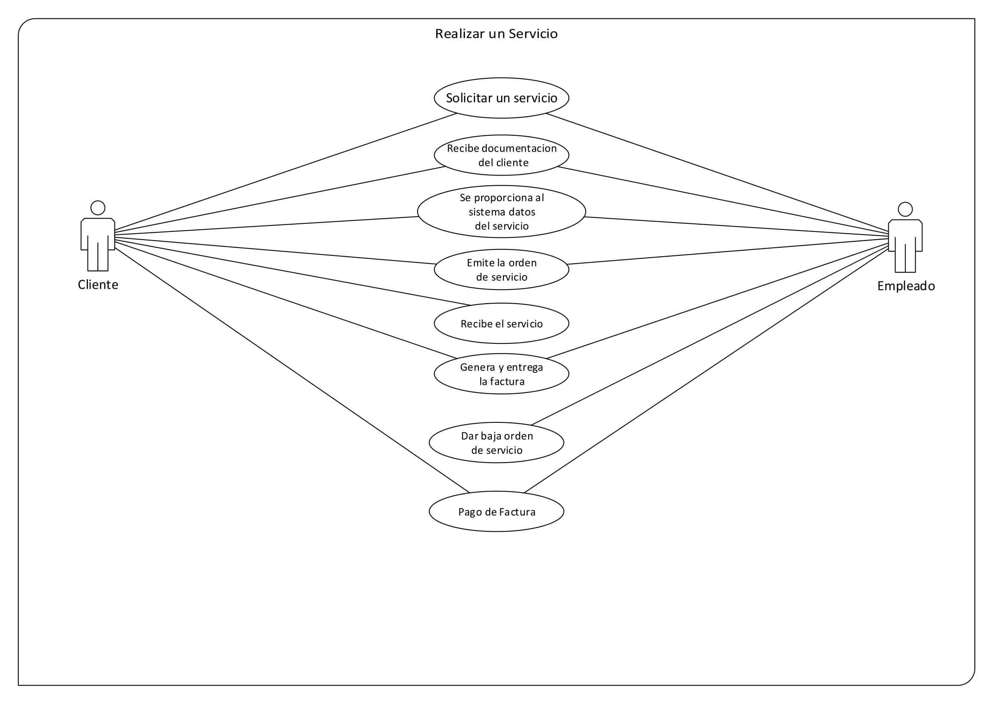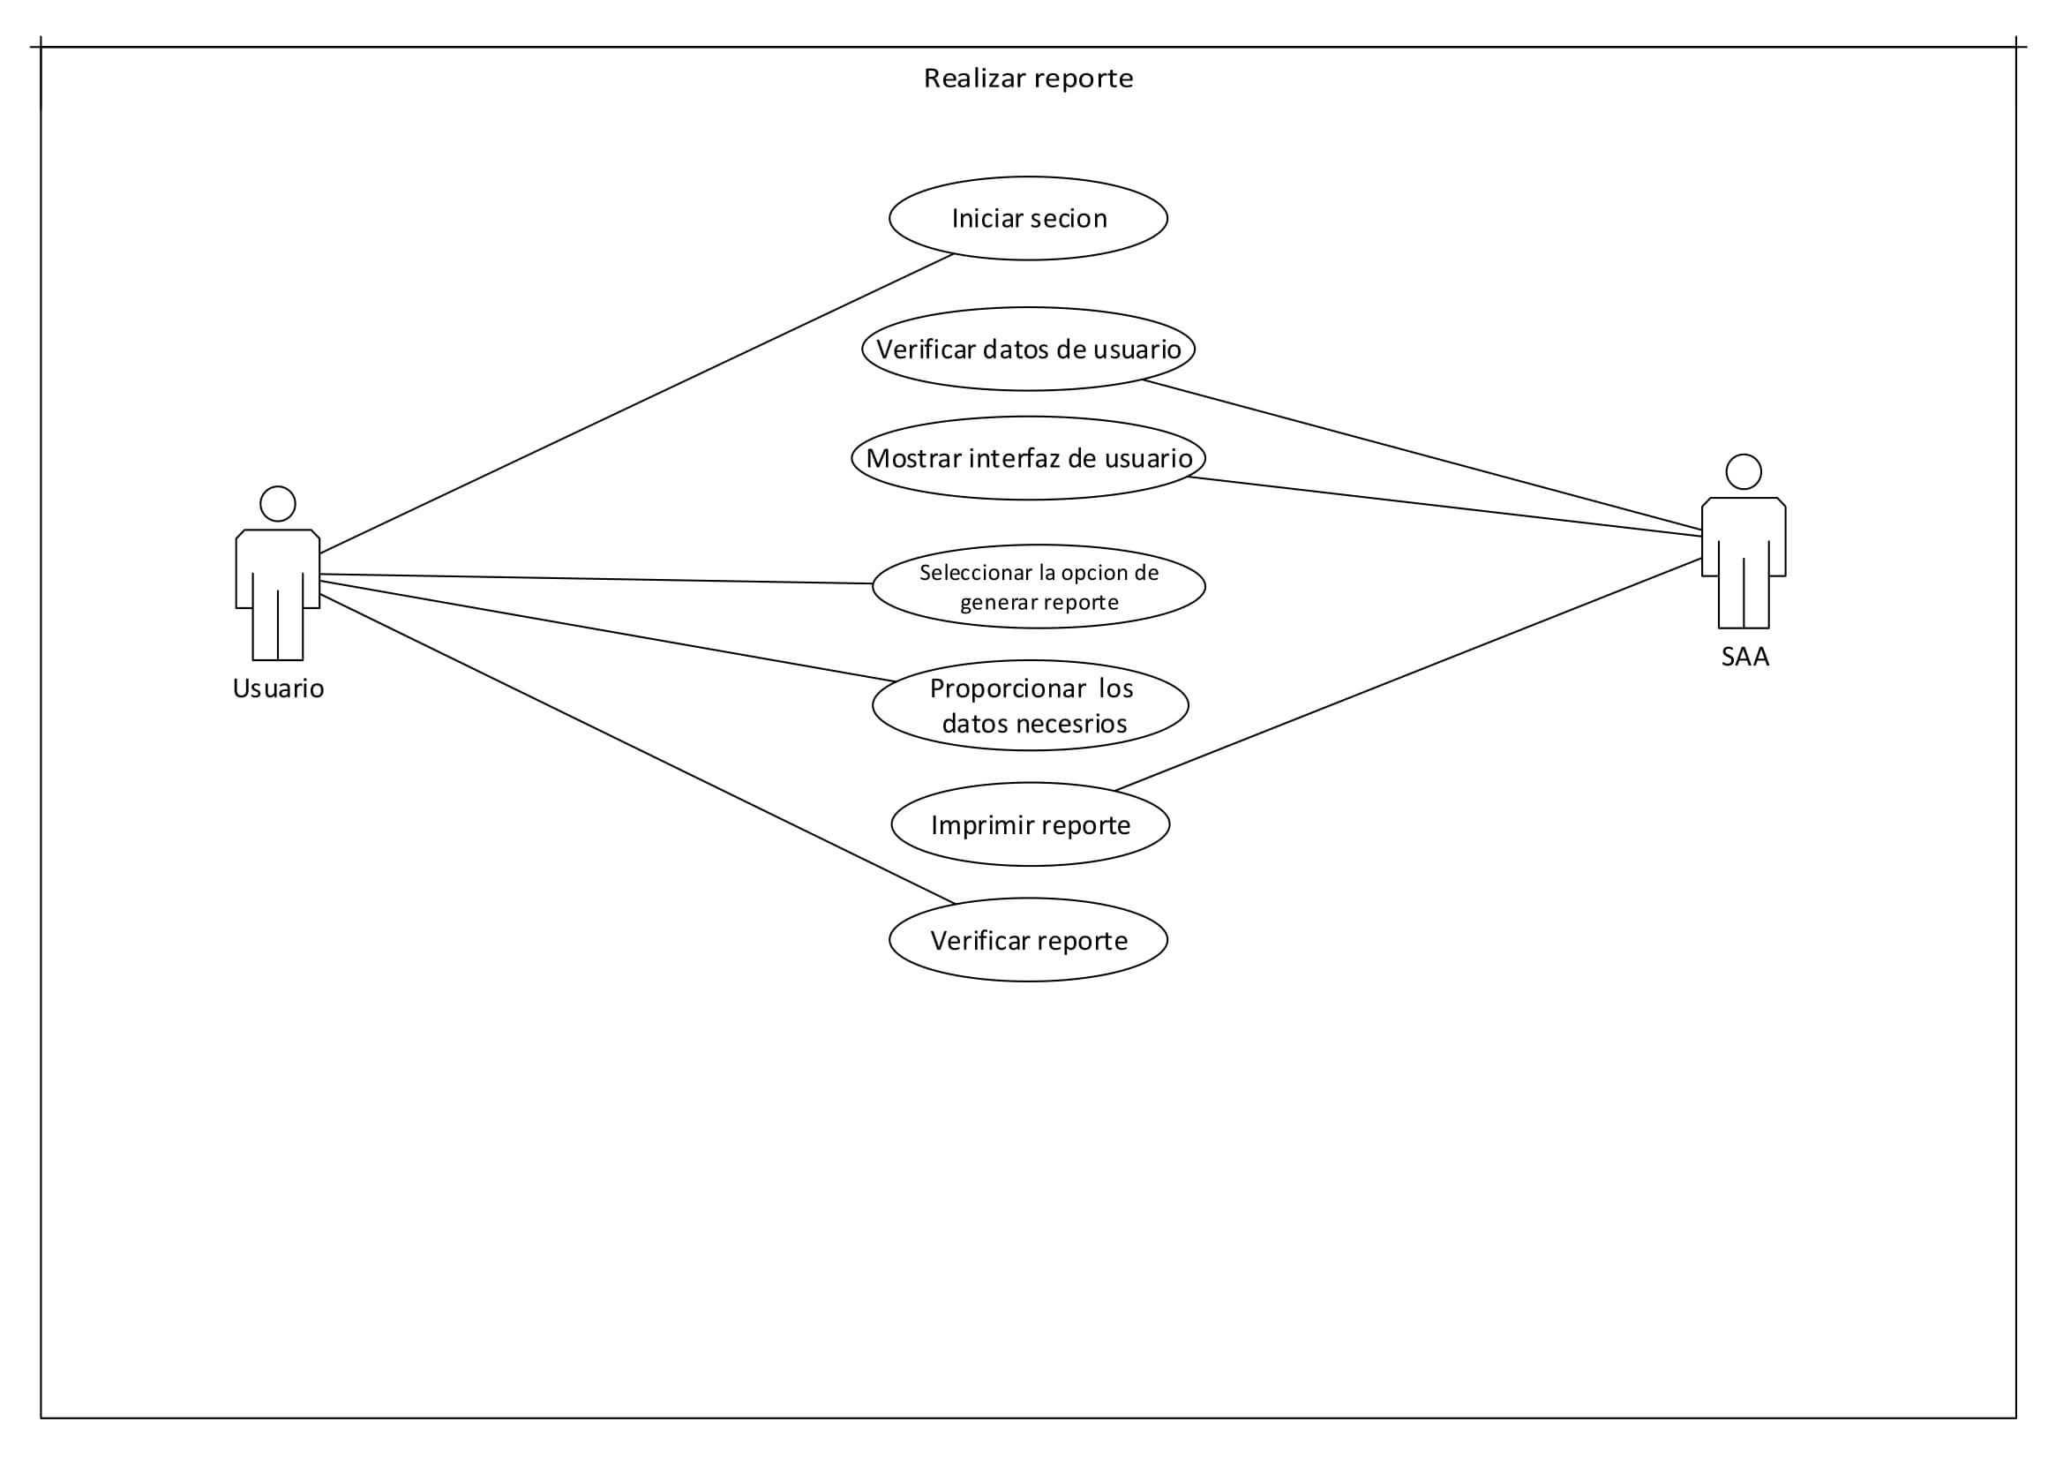

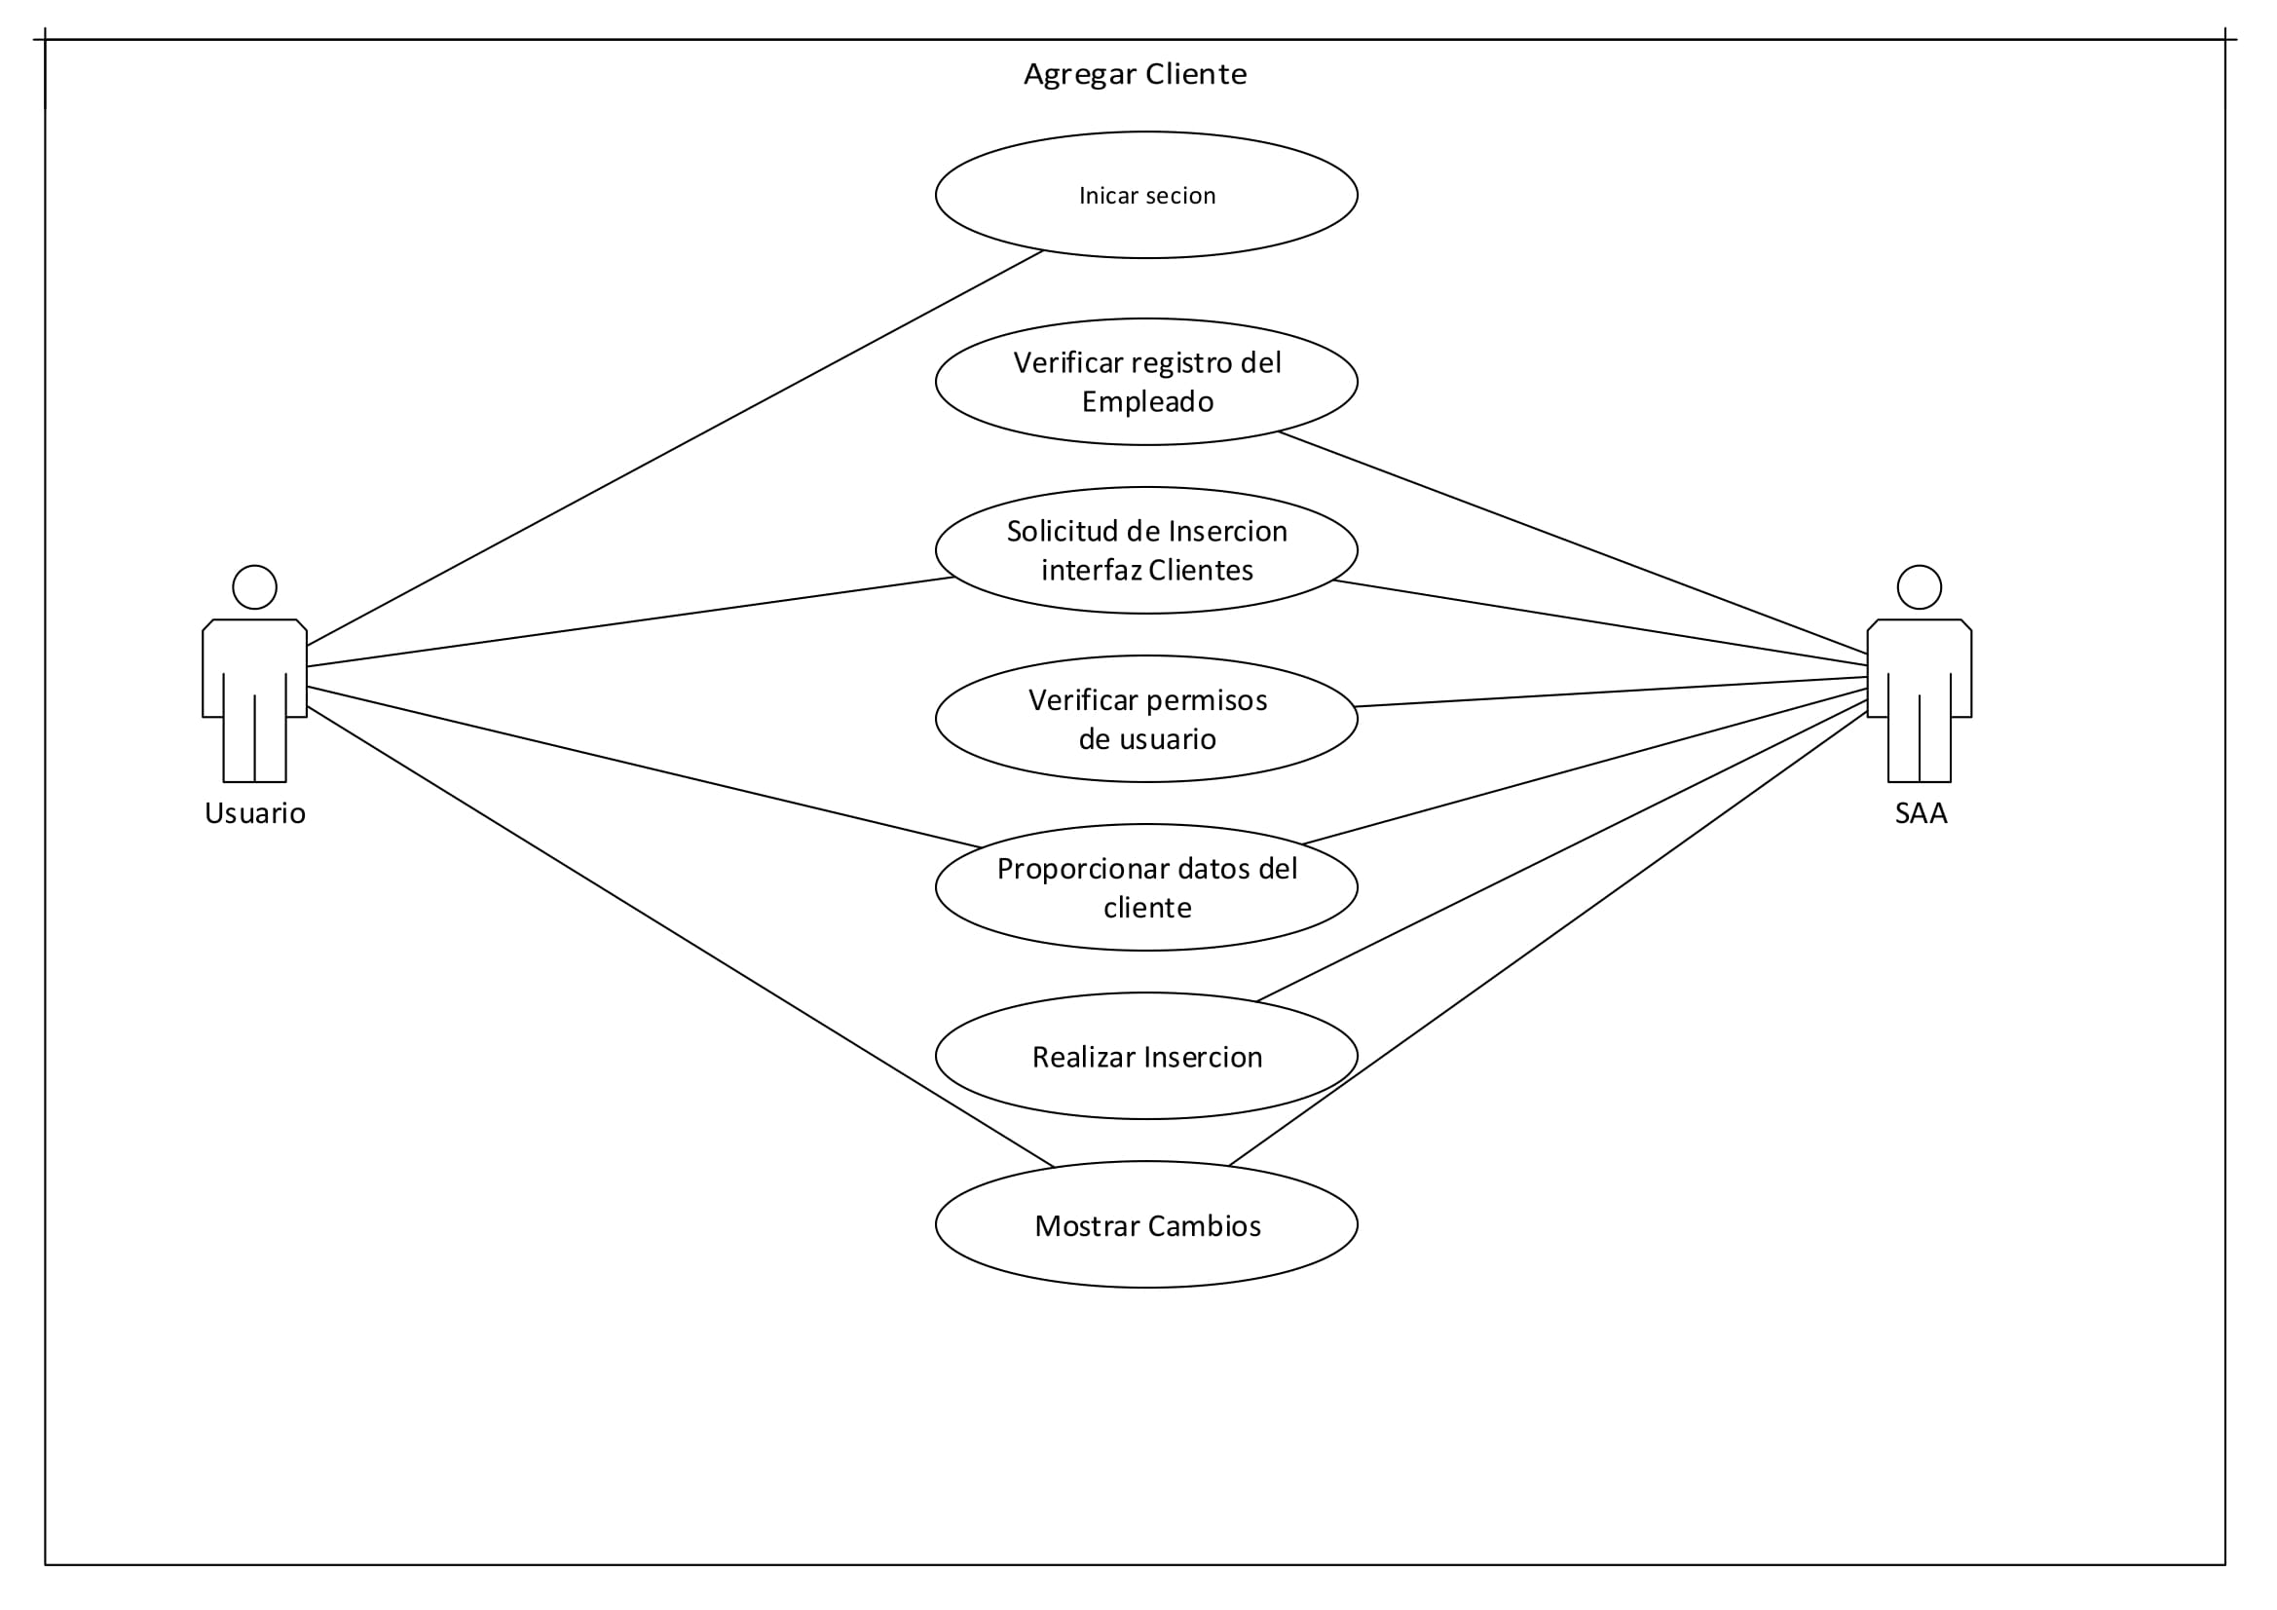

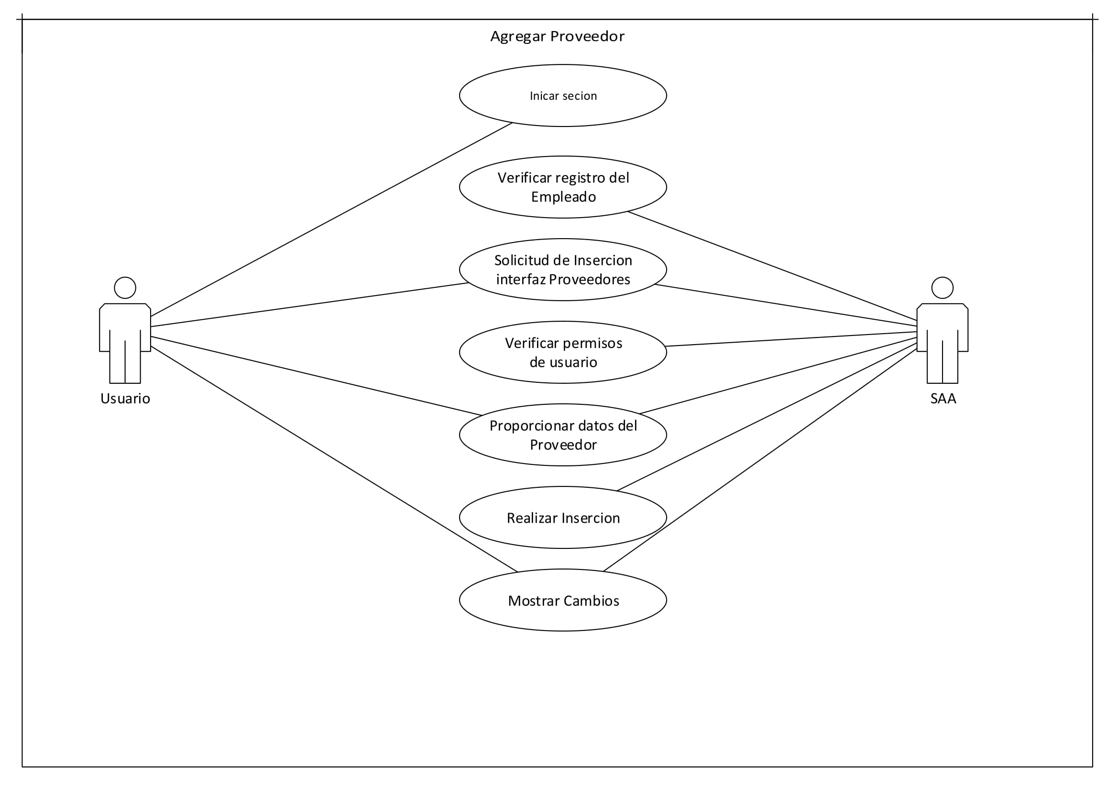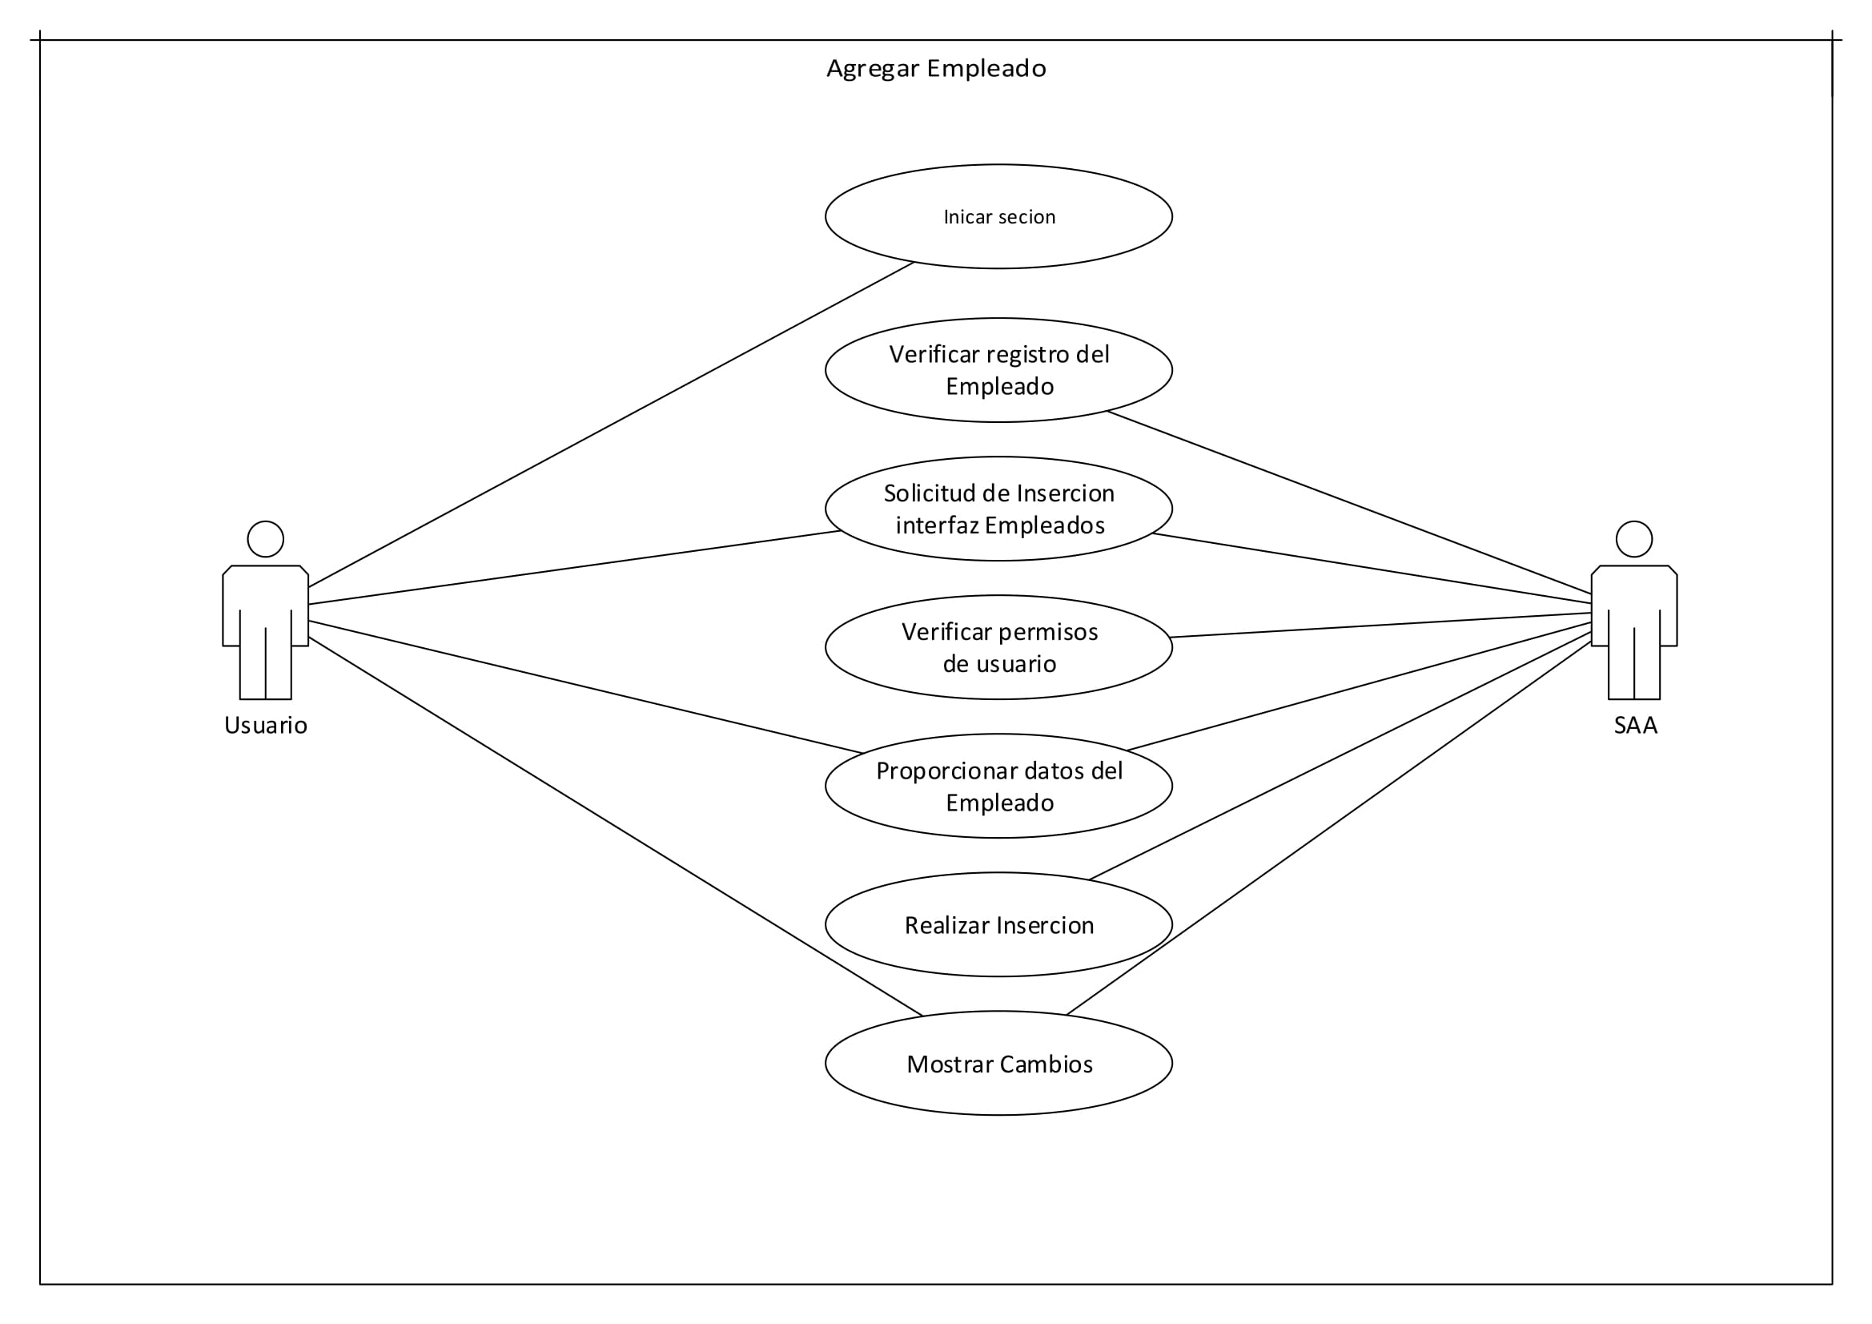

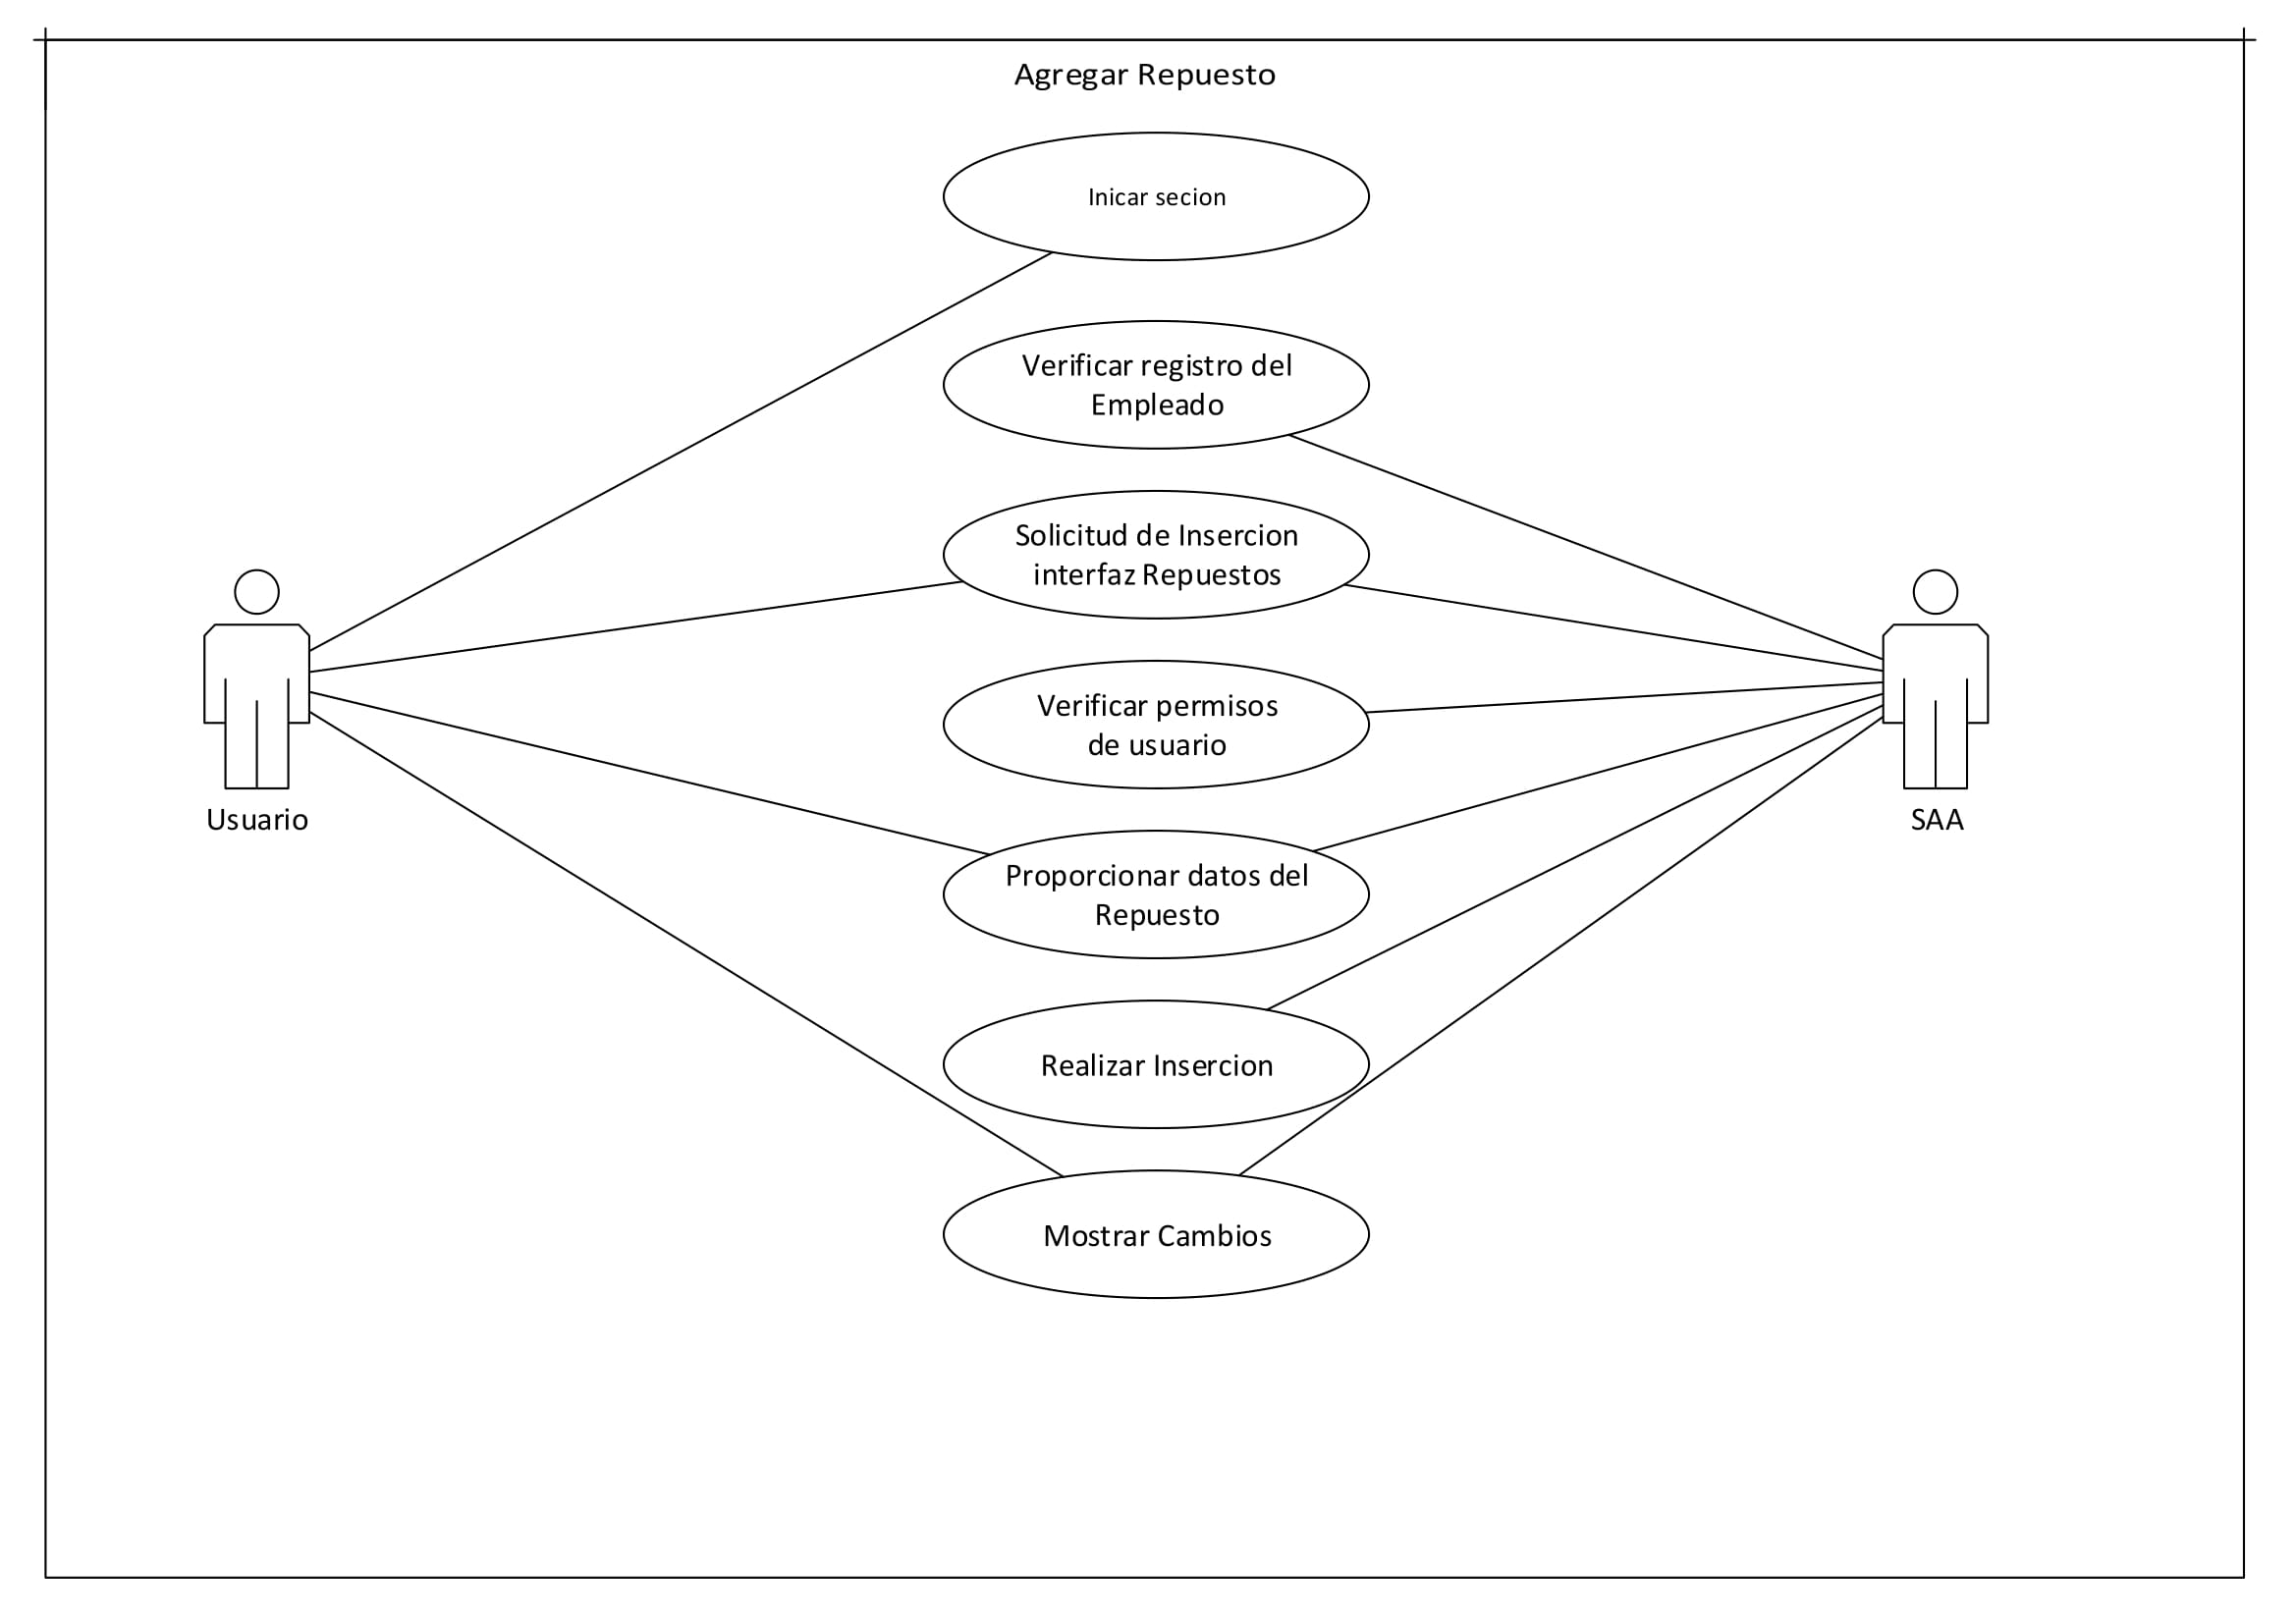

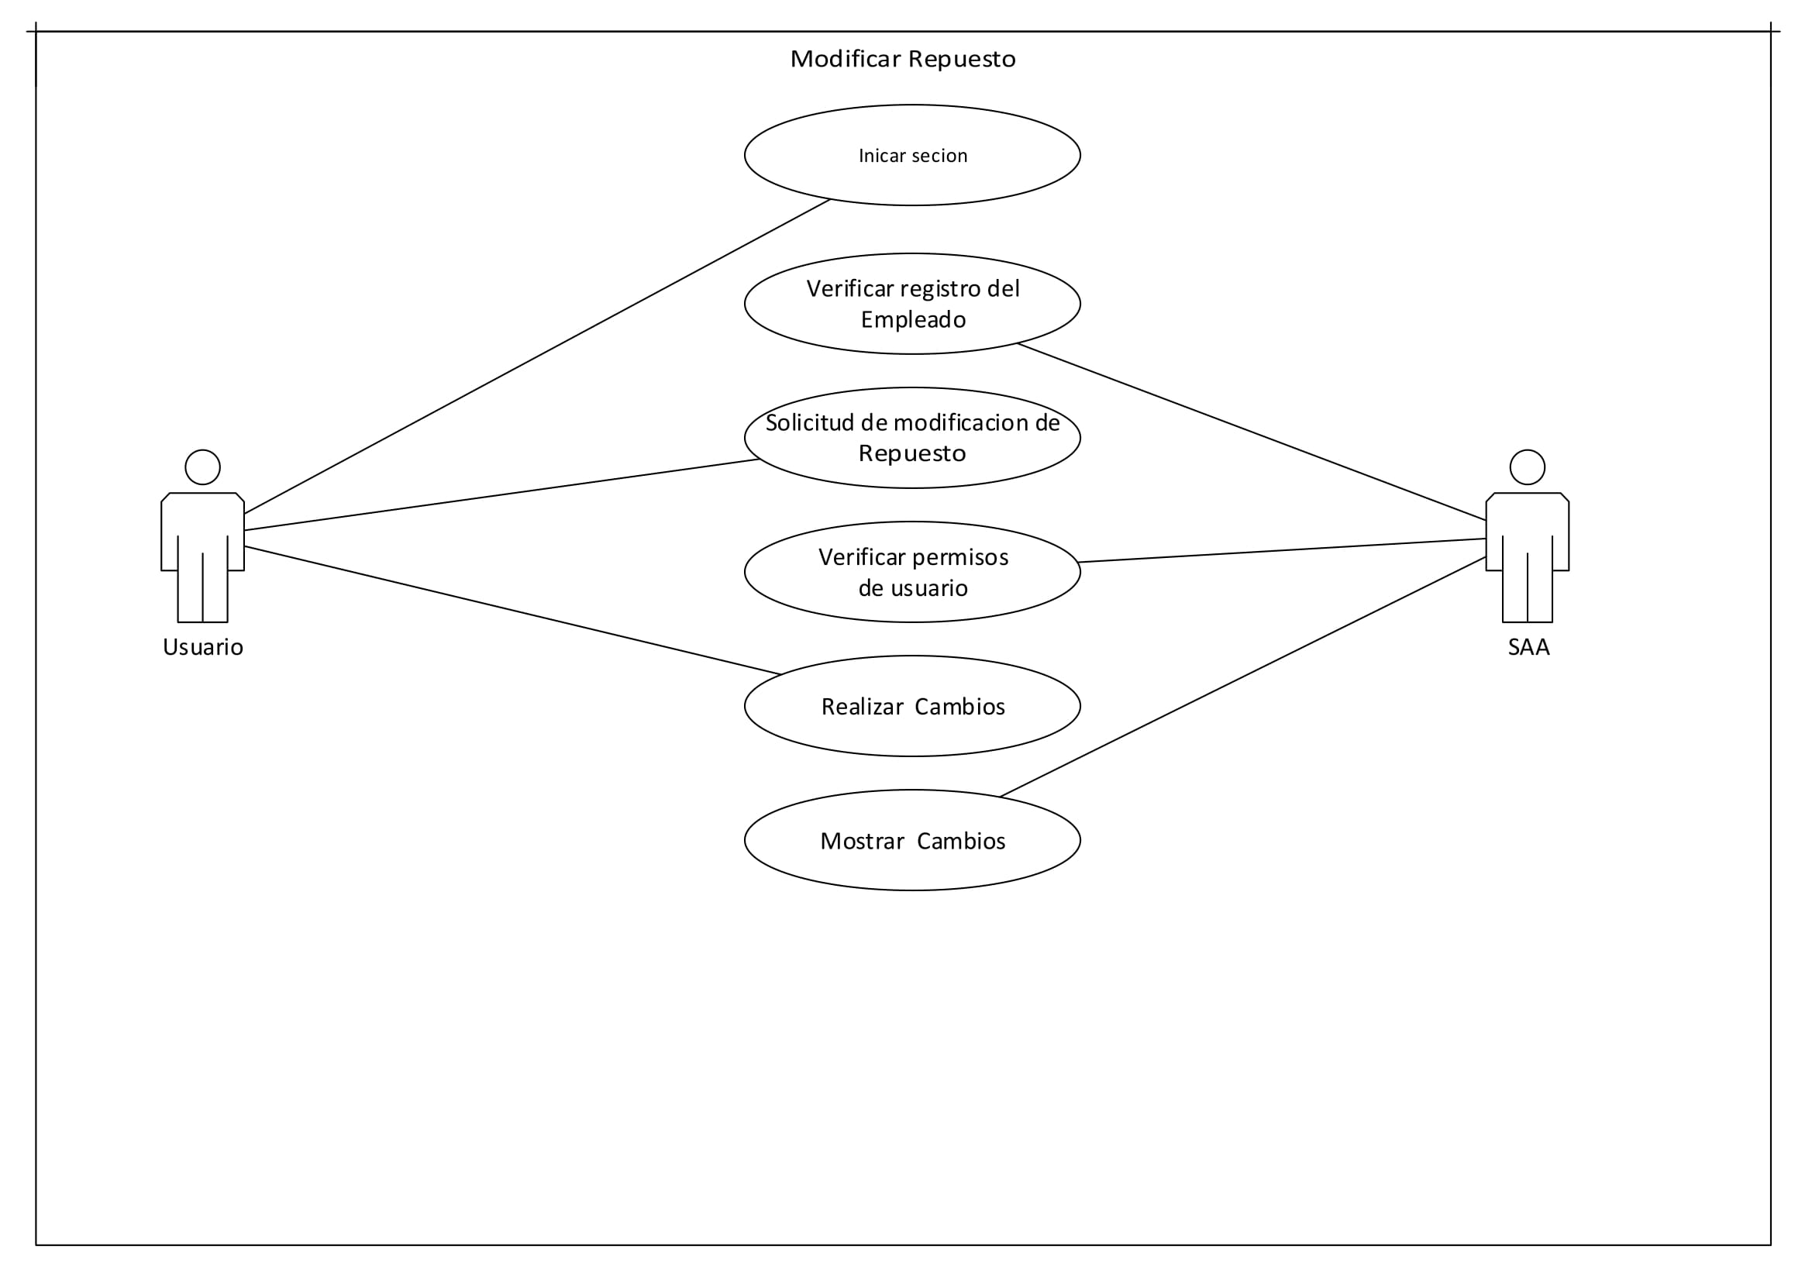

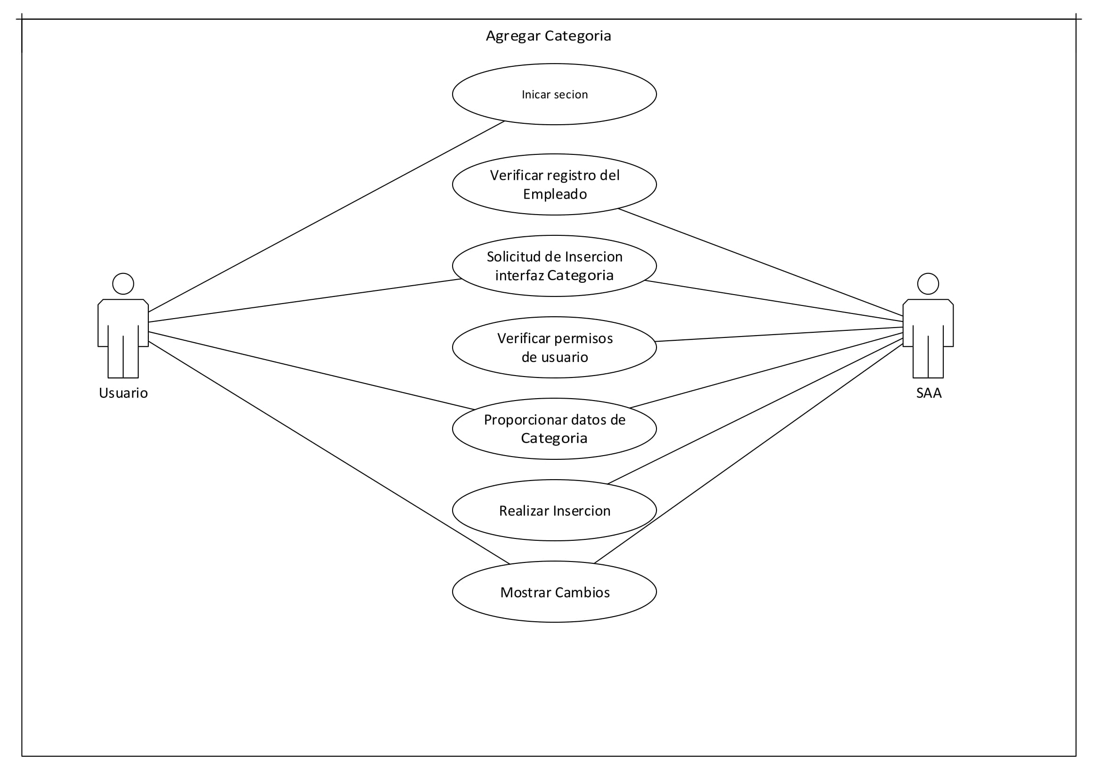

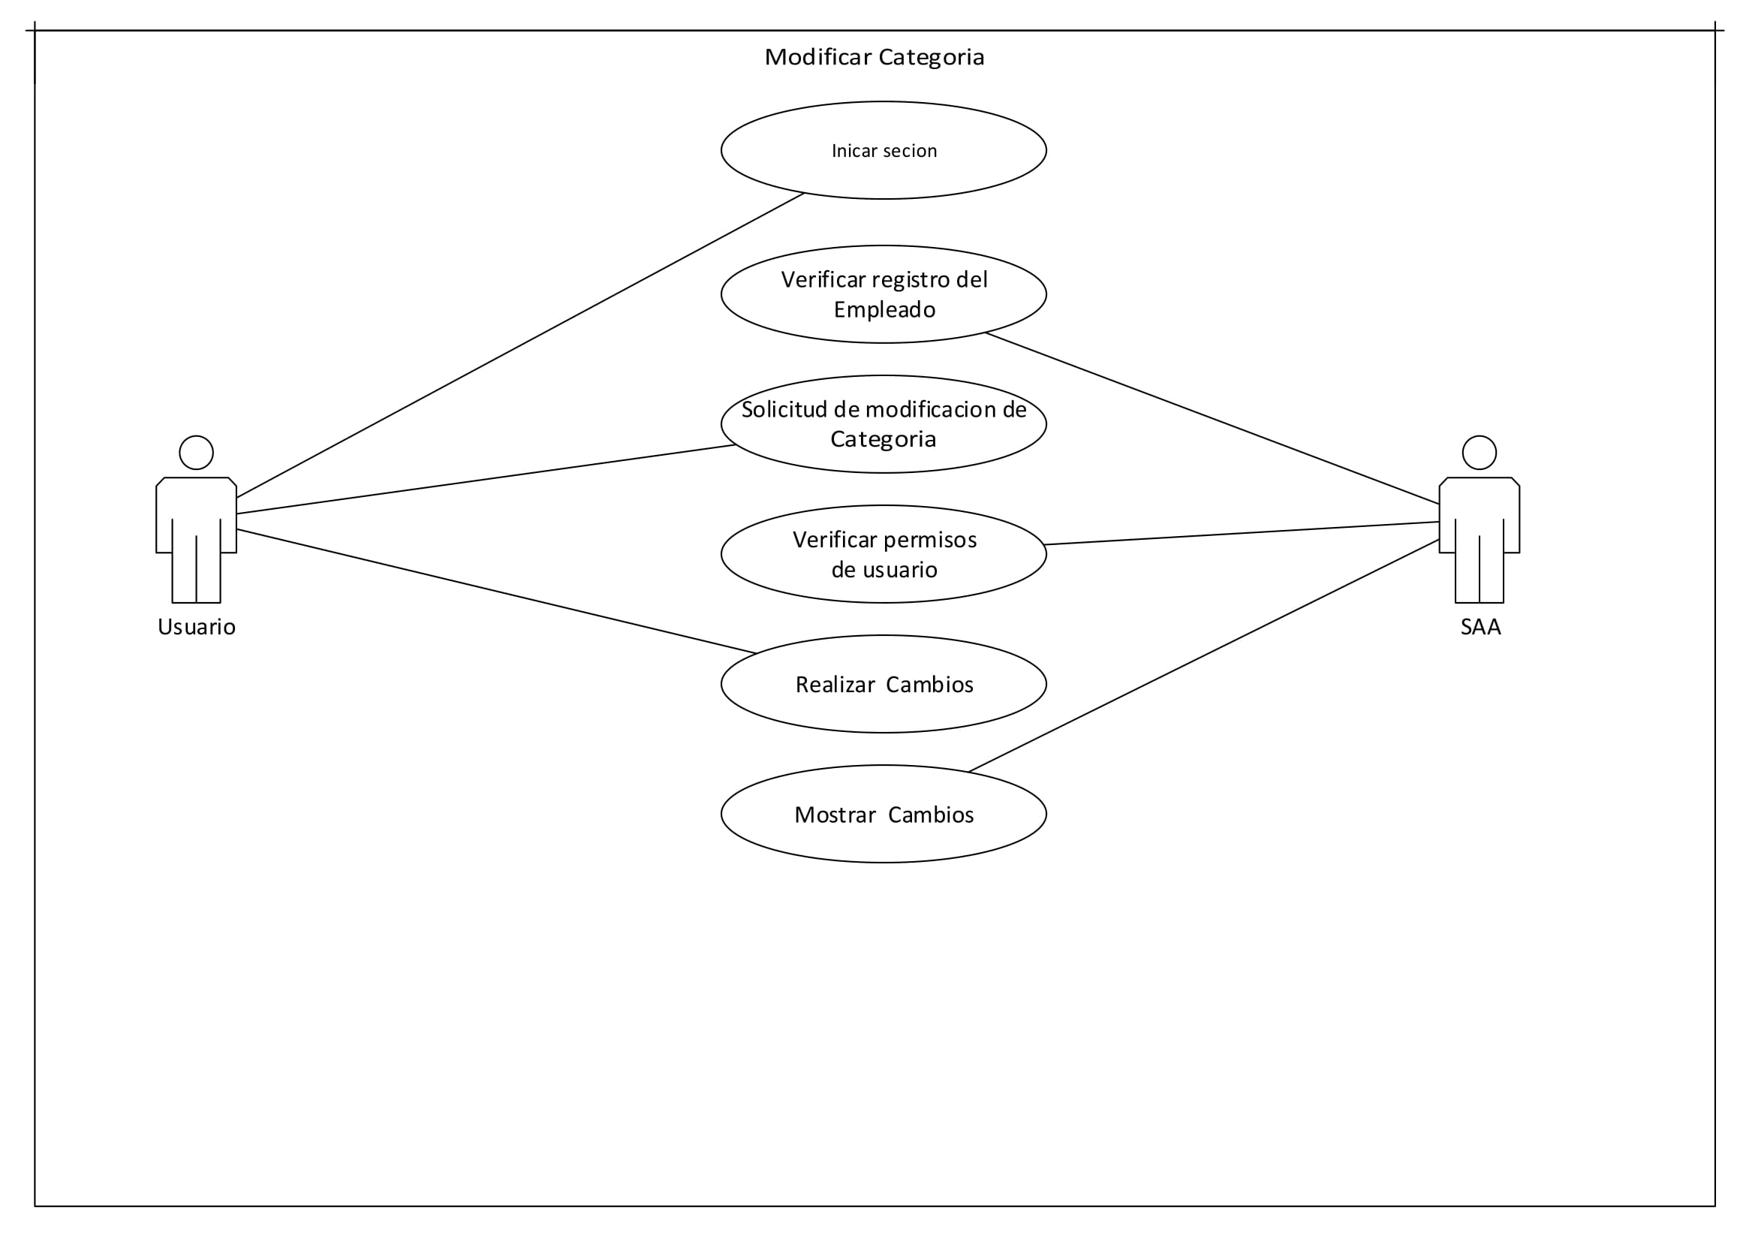

## Diagrama se secuencia

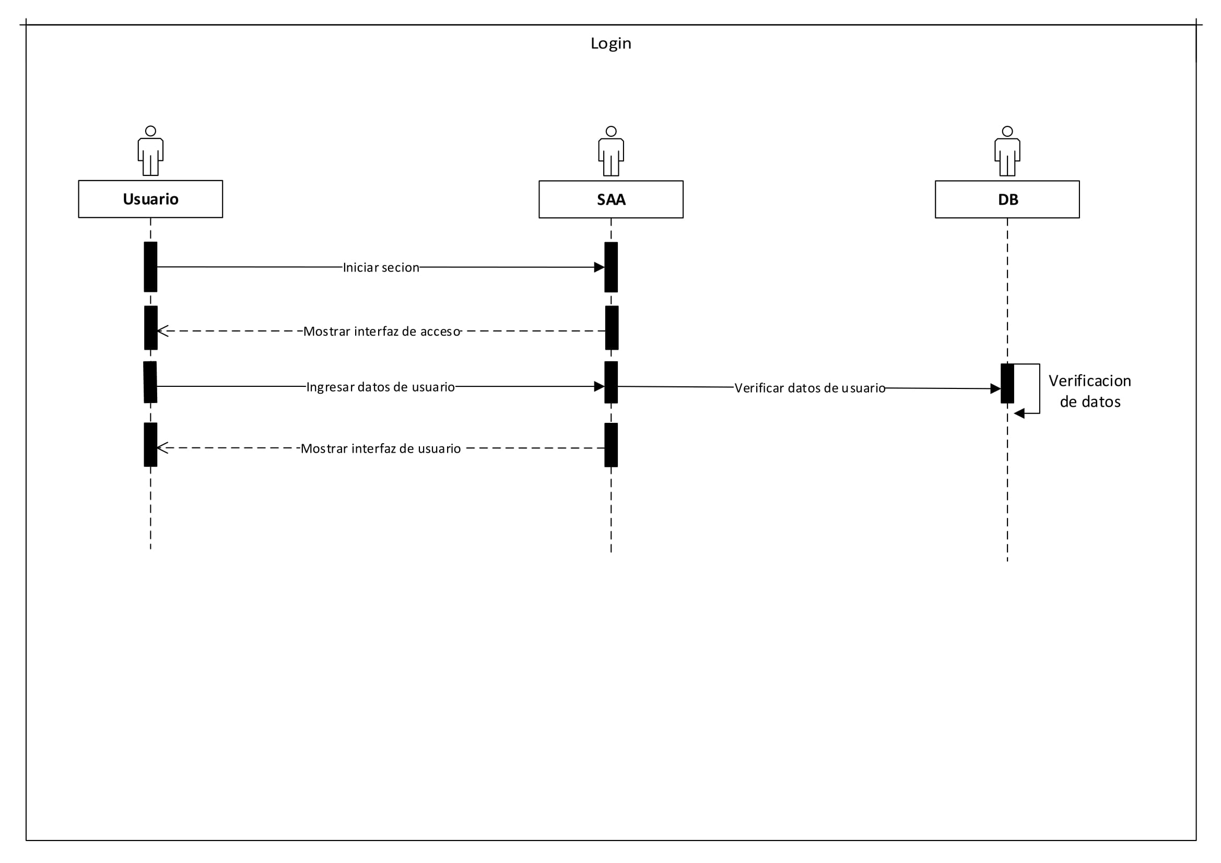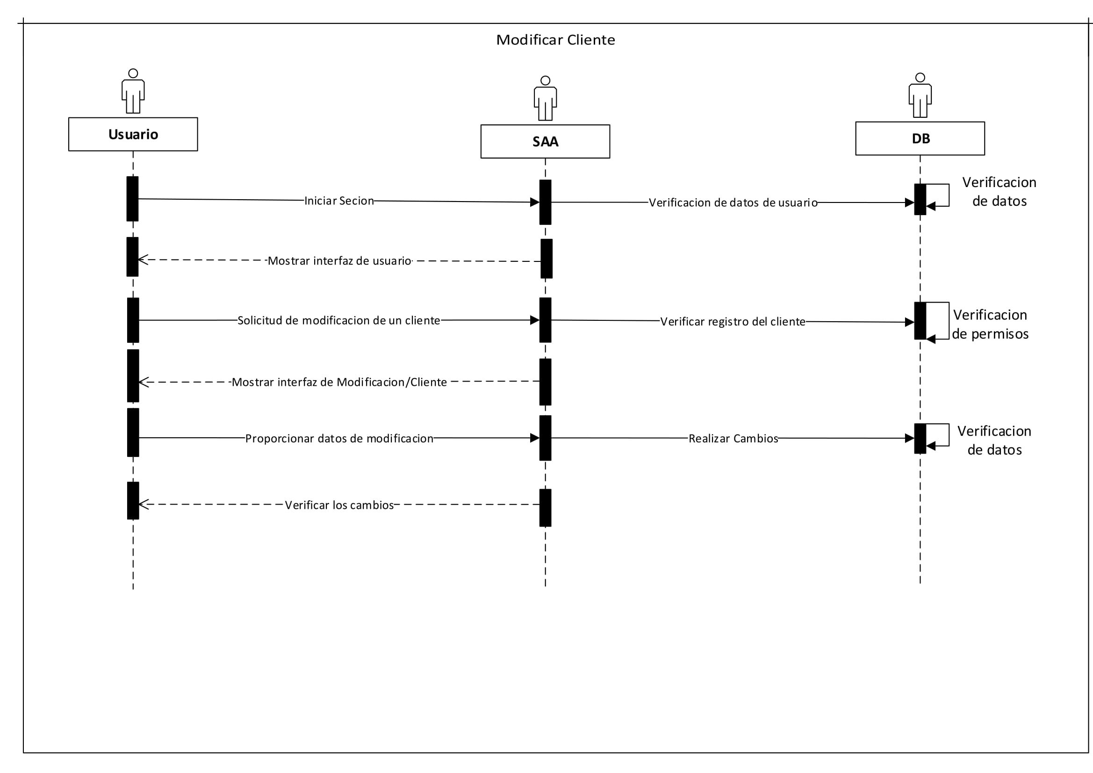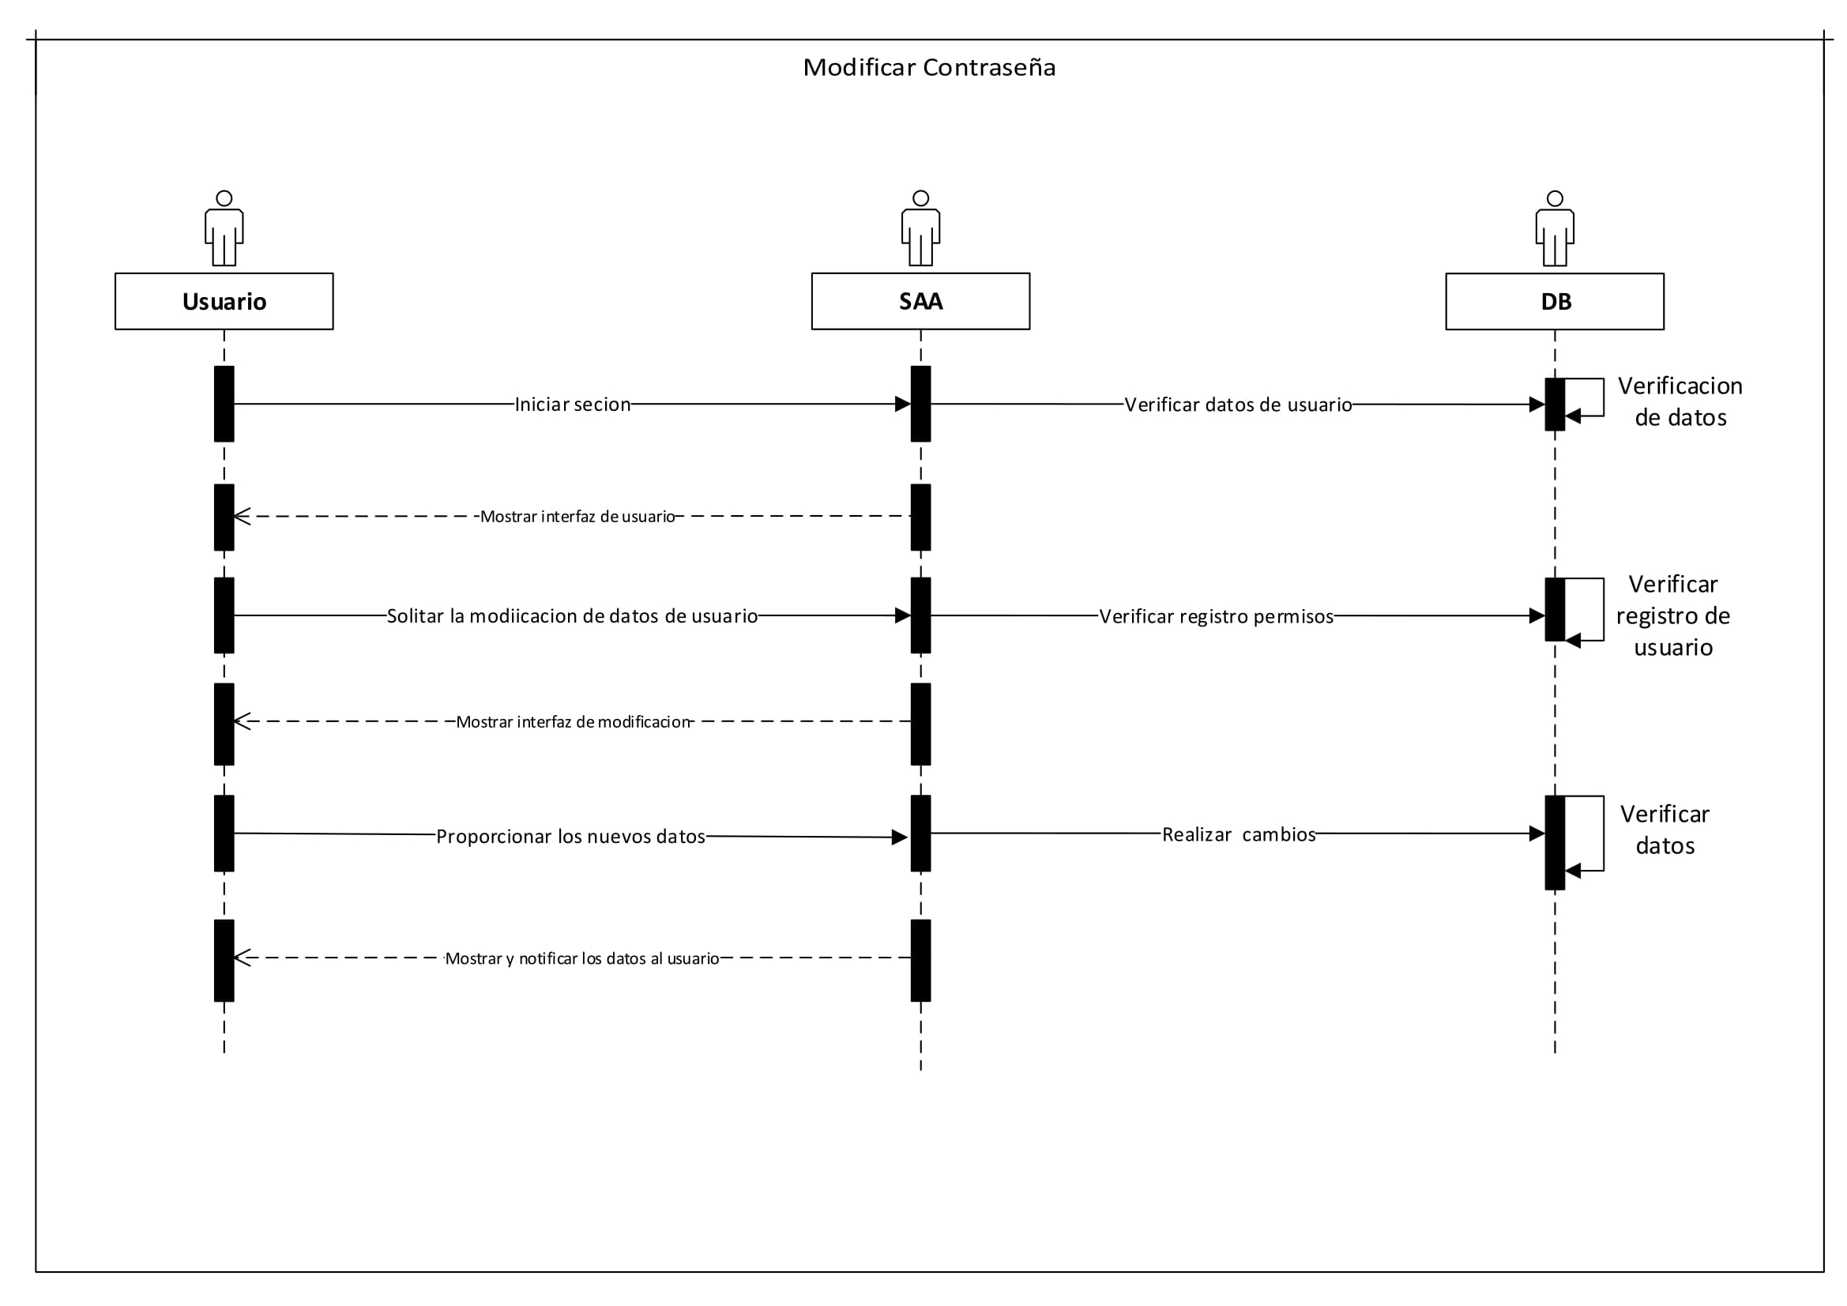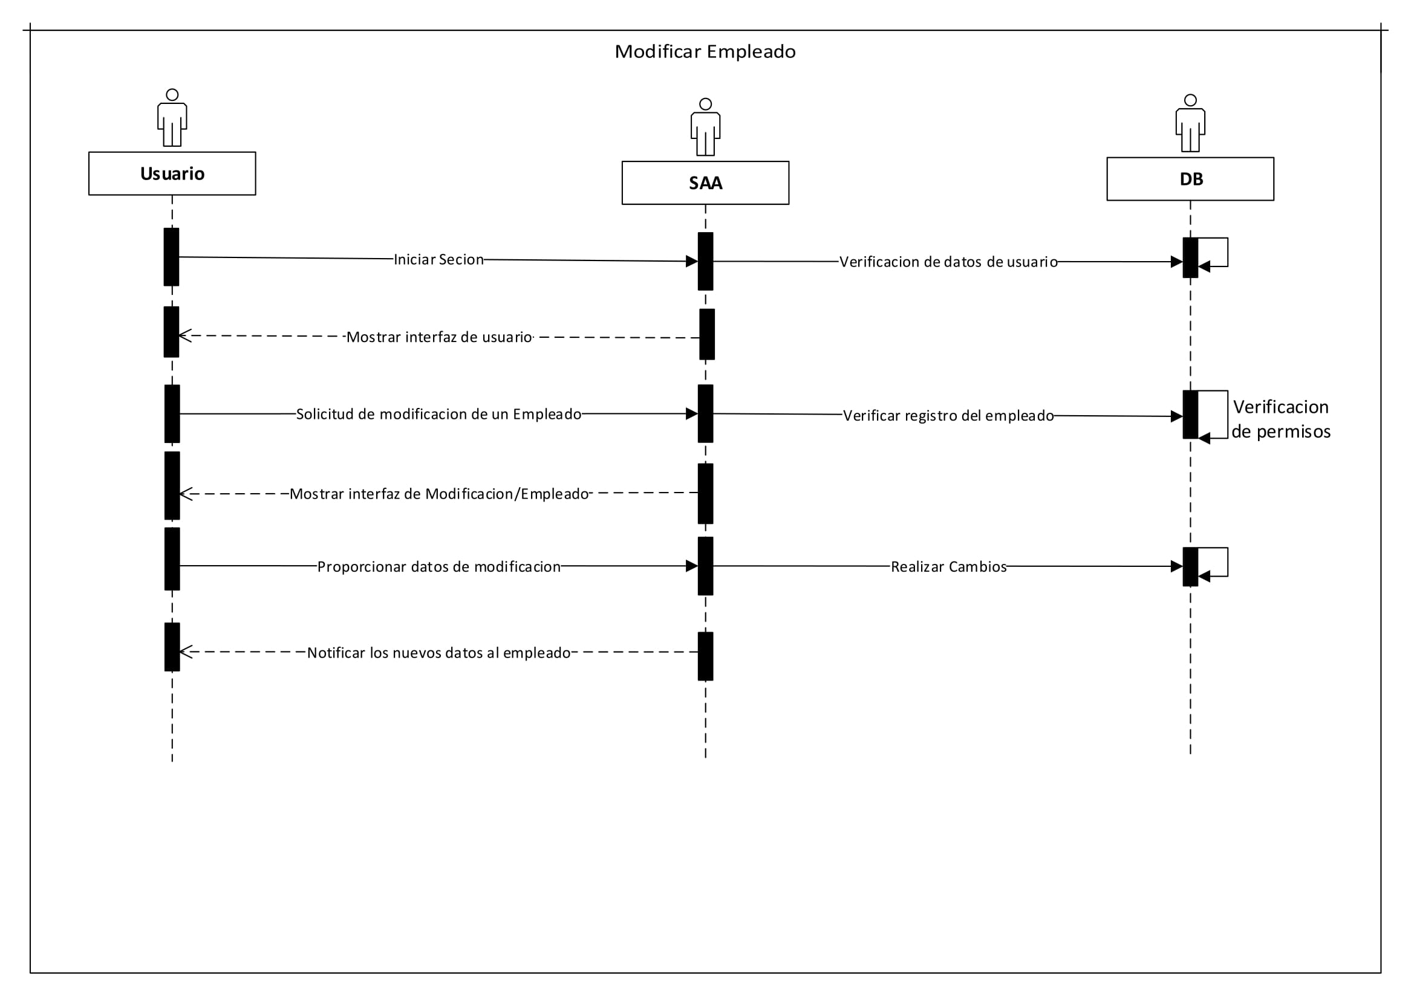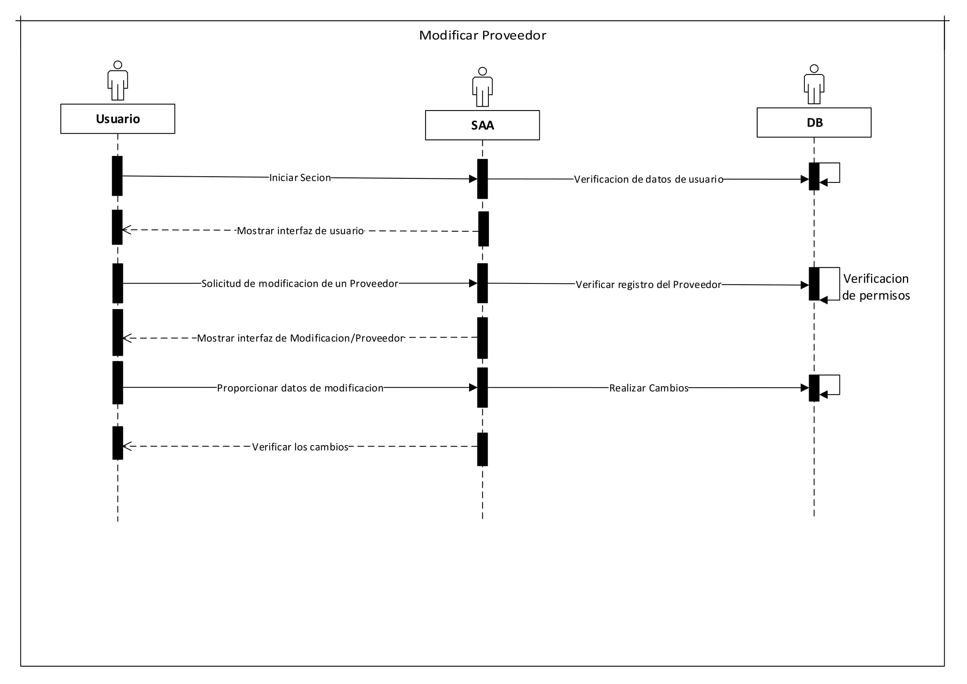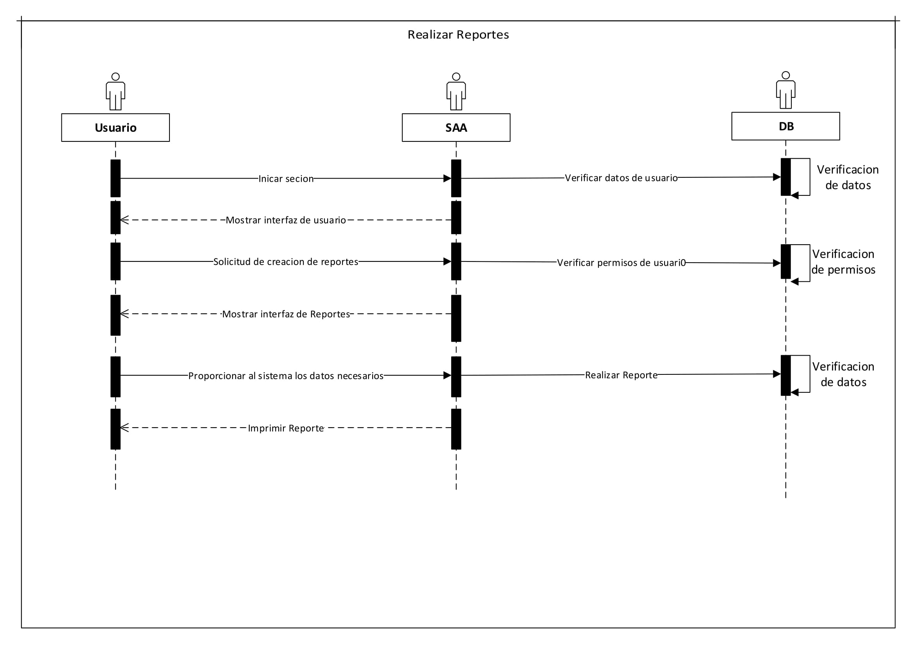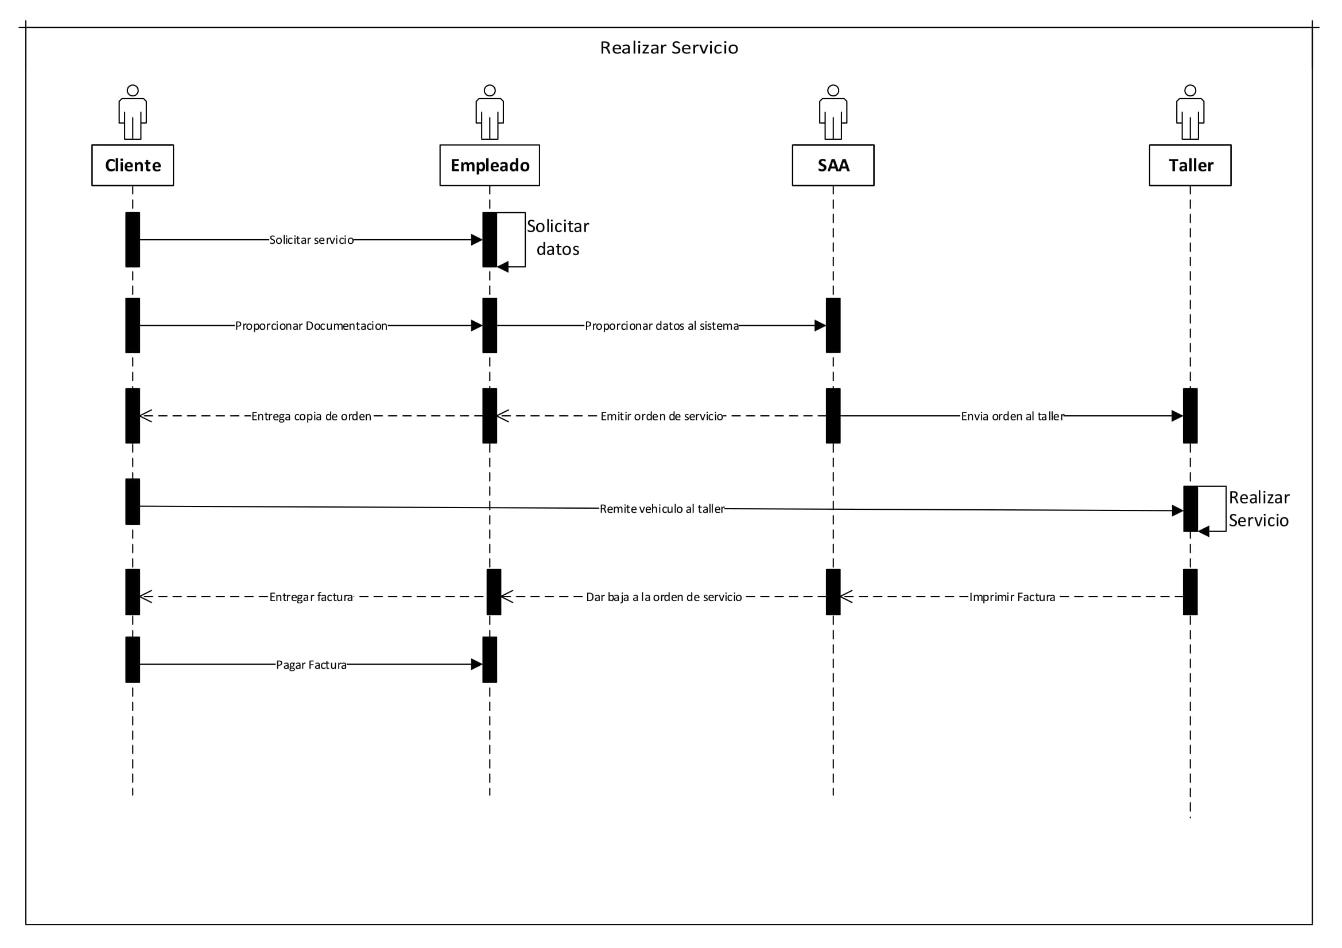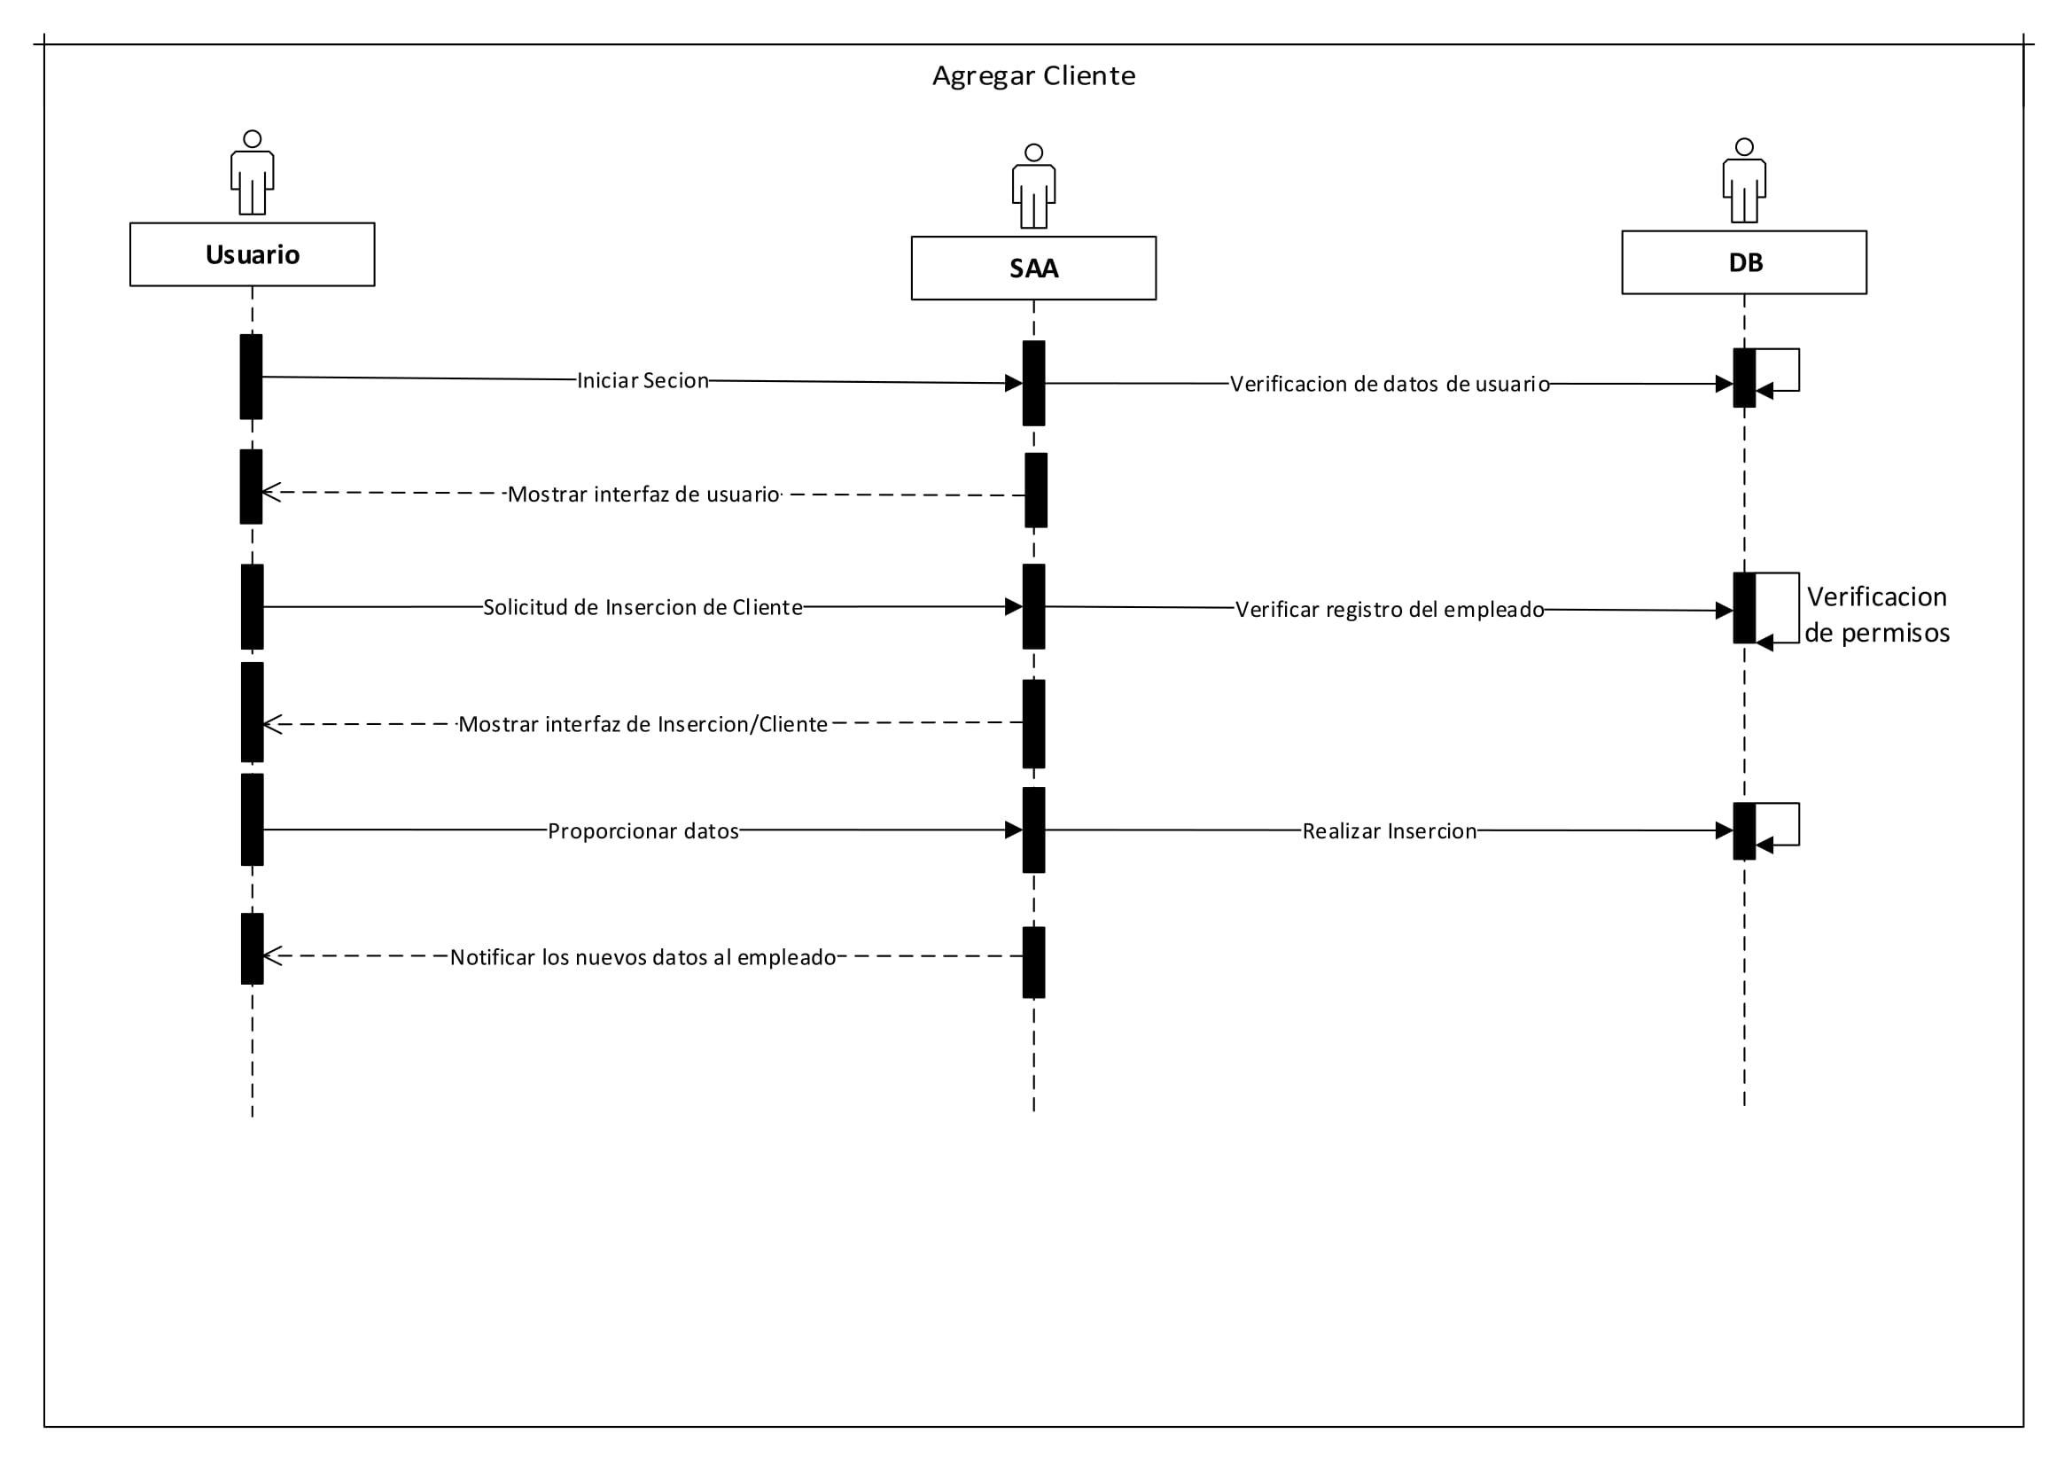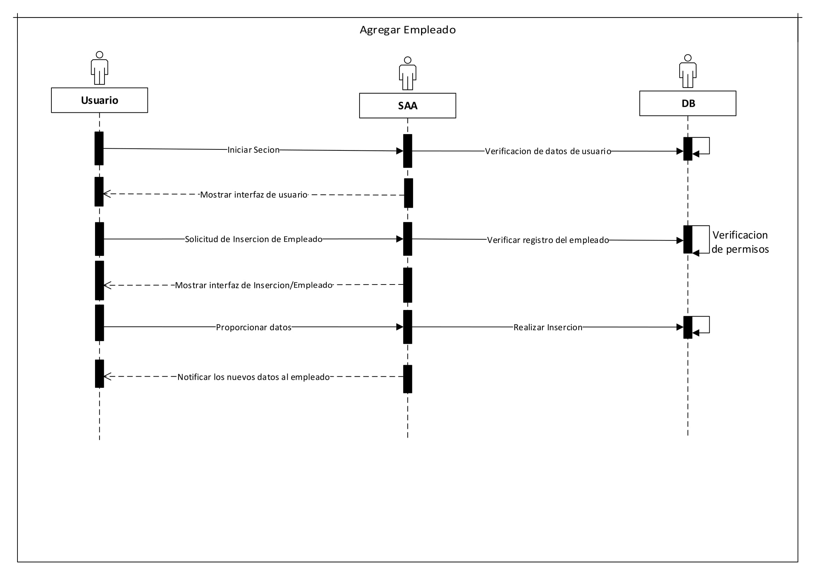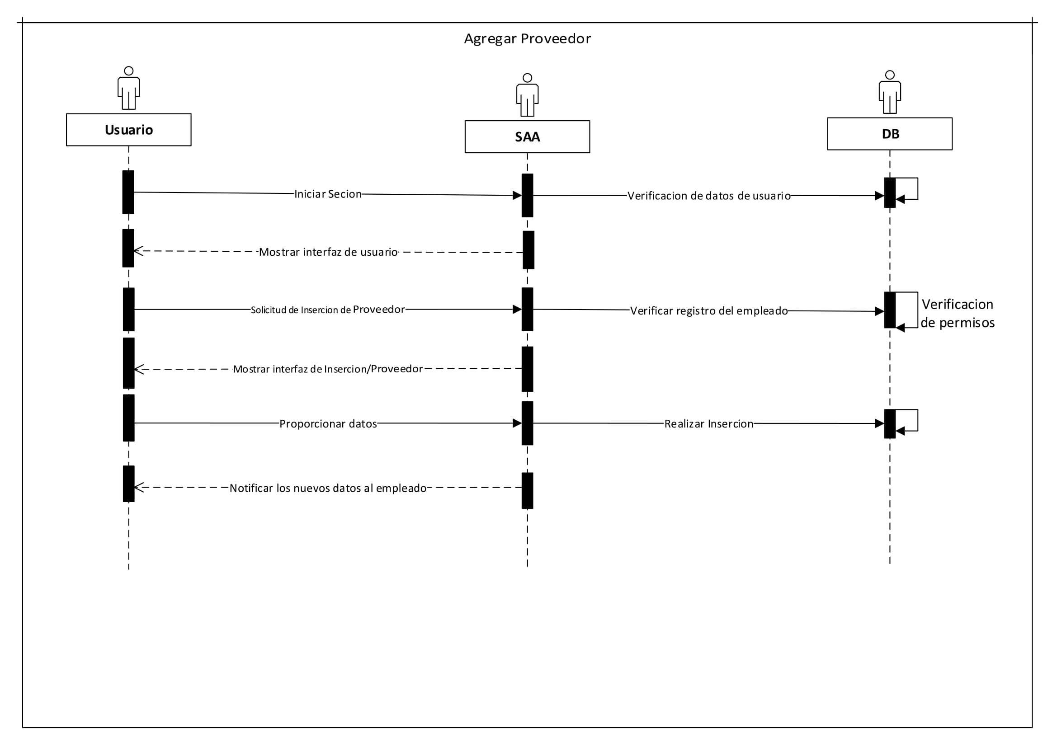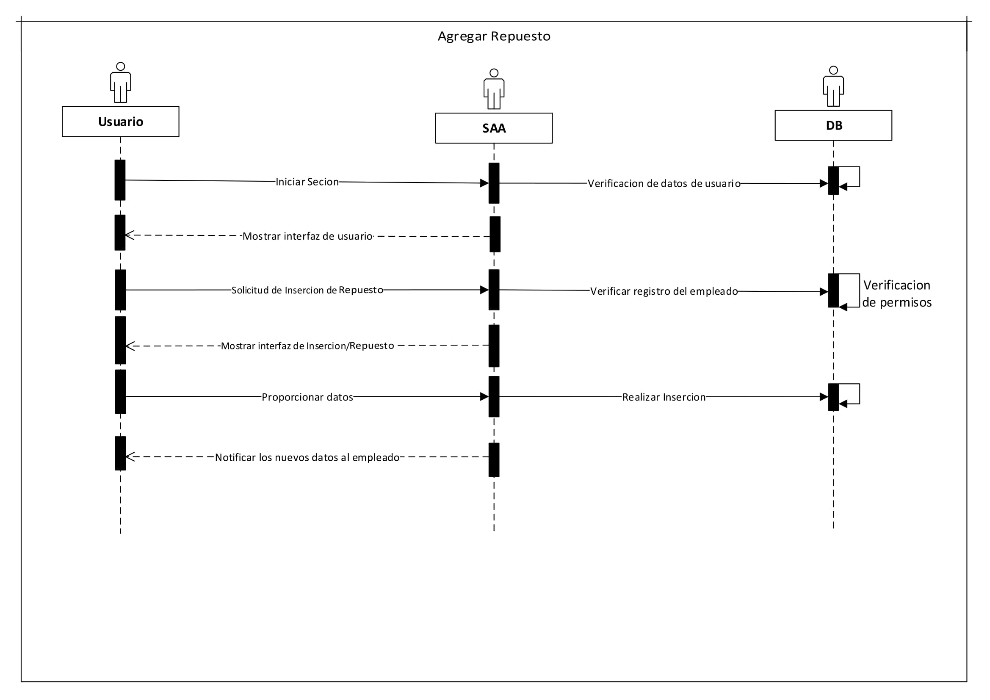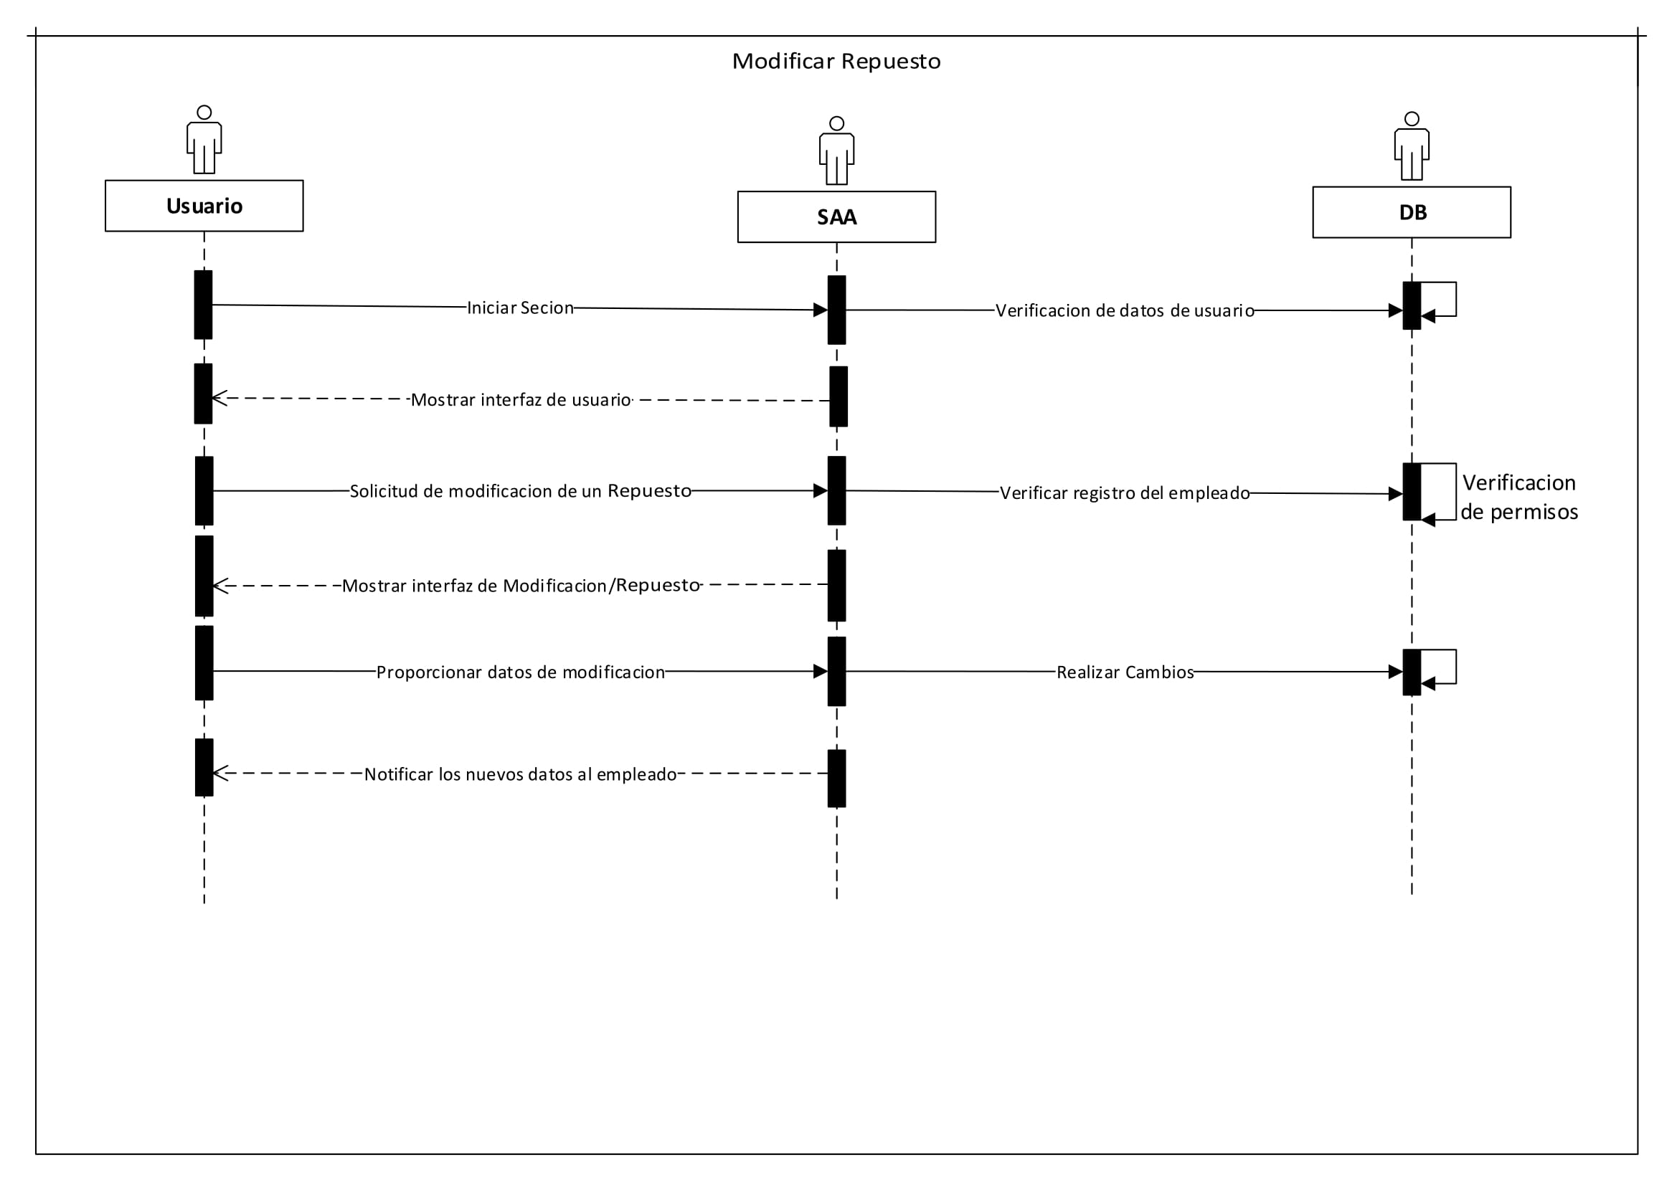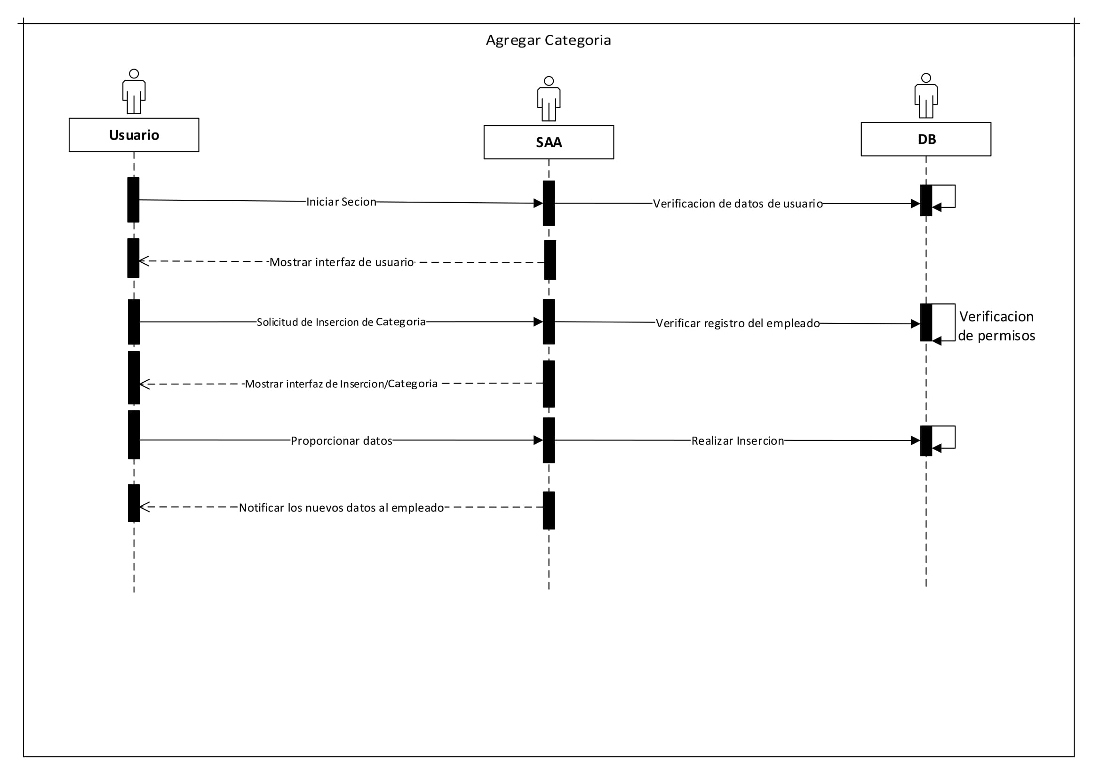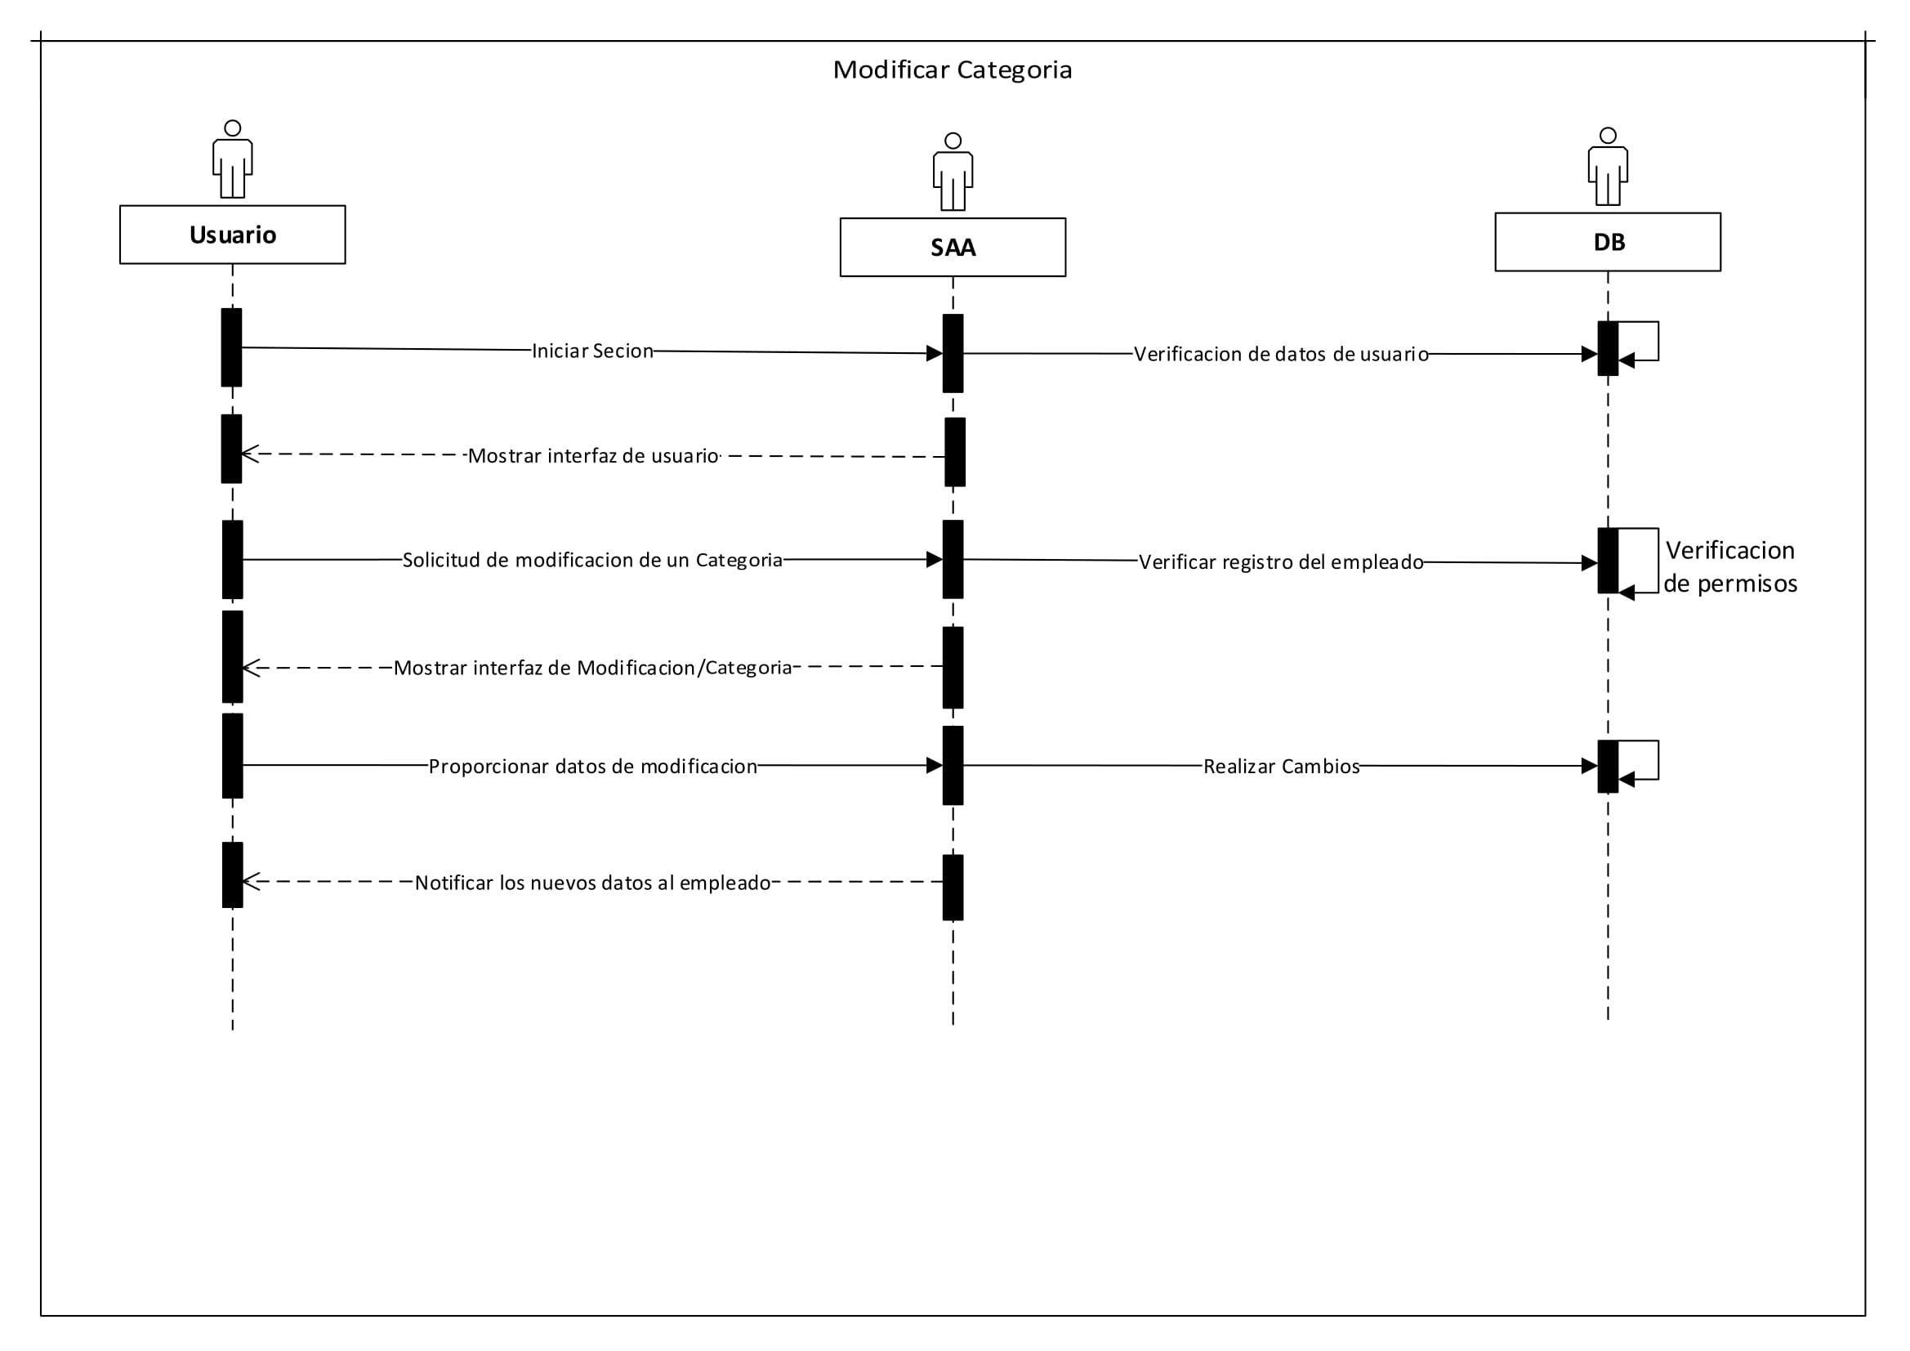

## Diagrama de colaboración

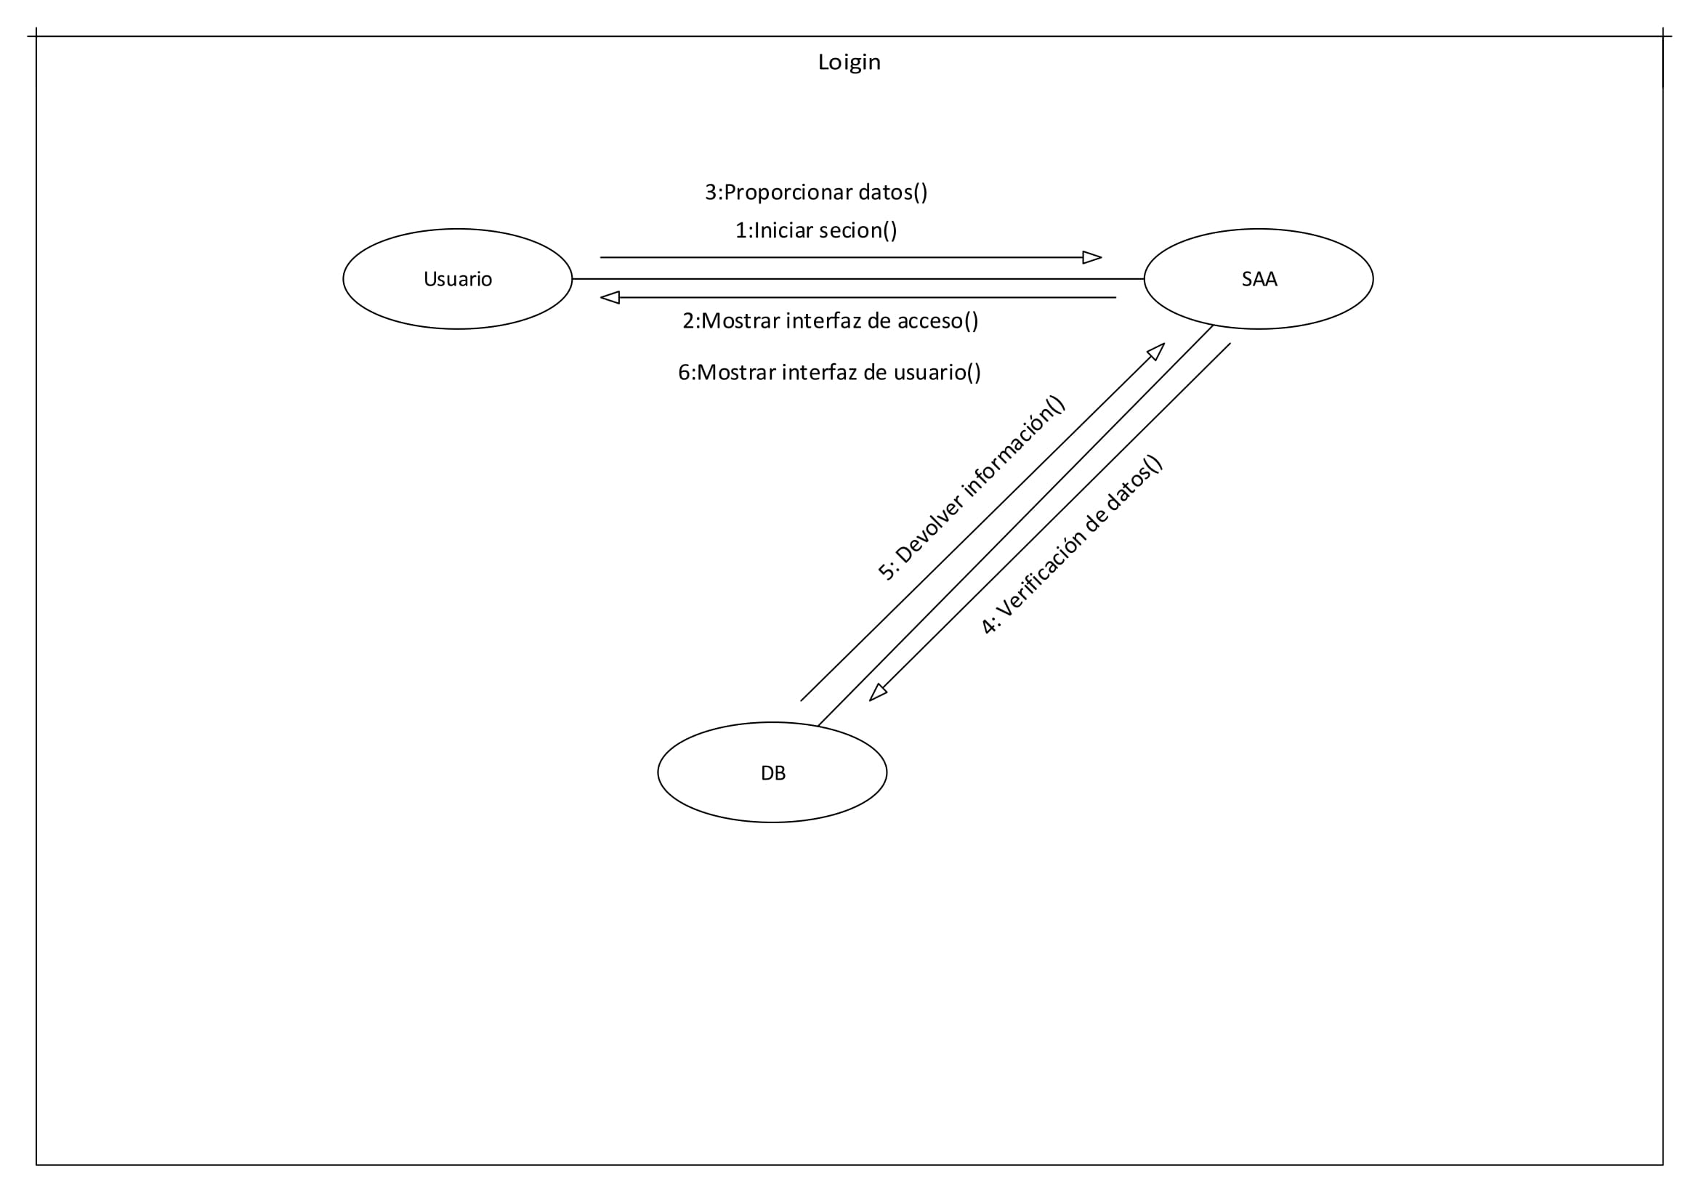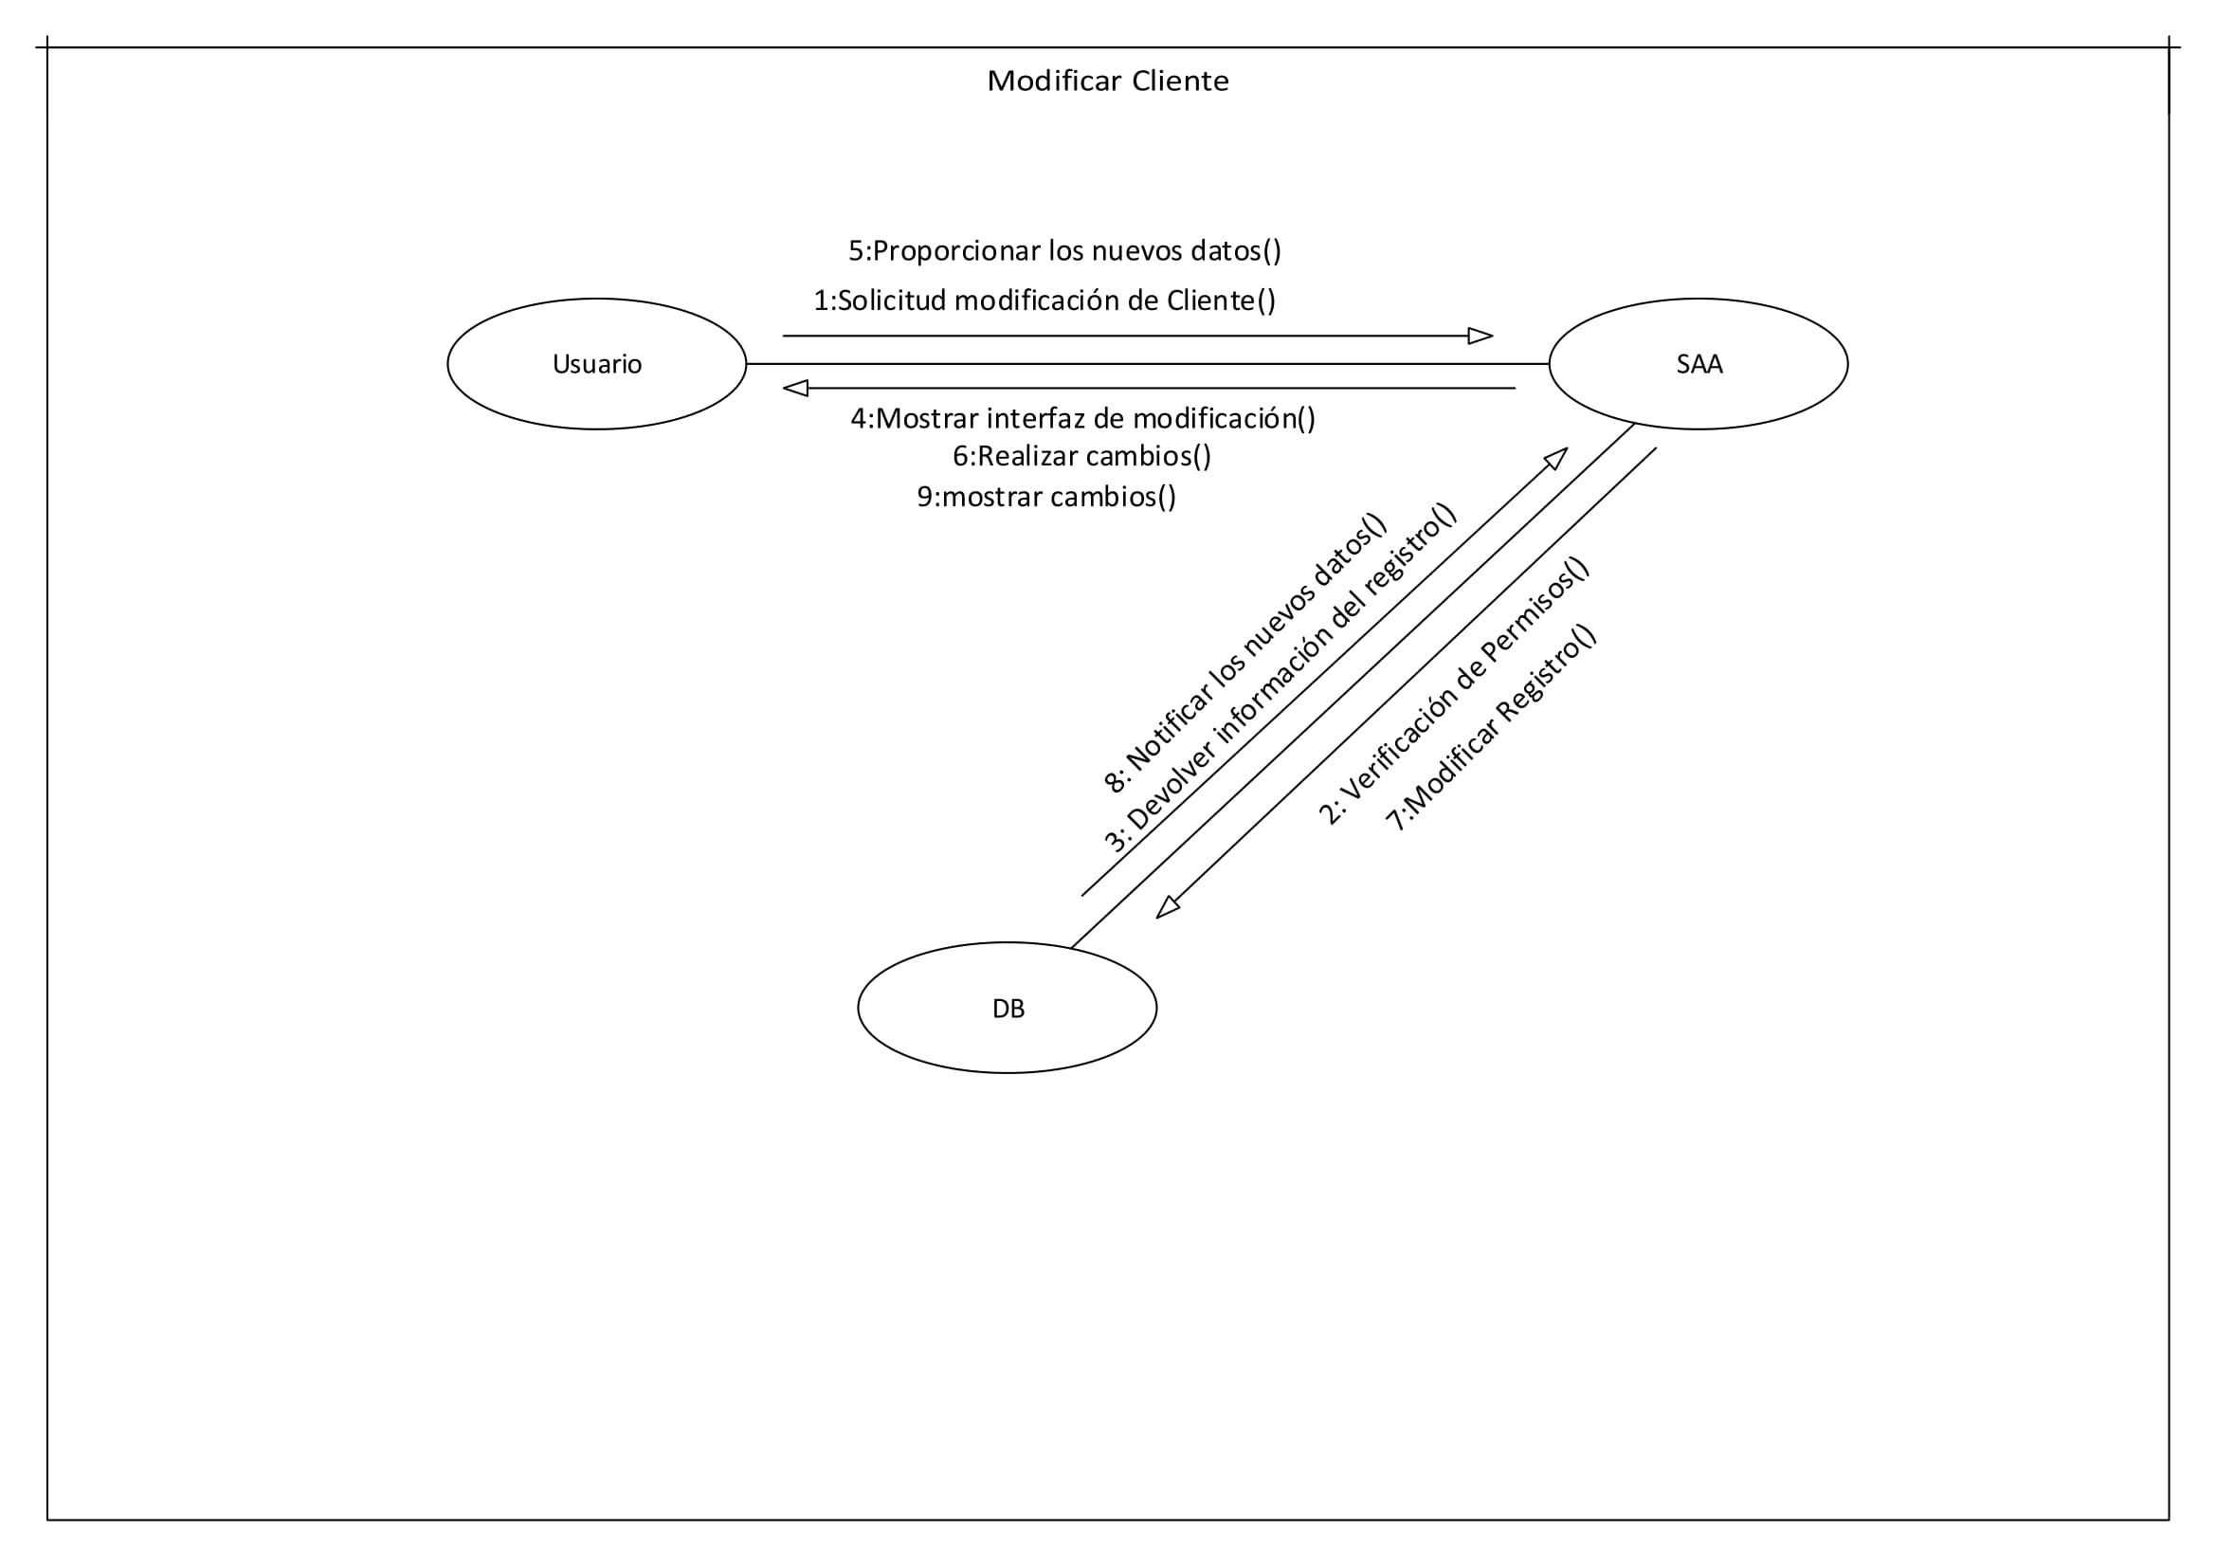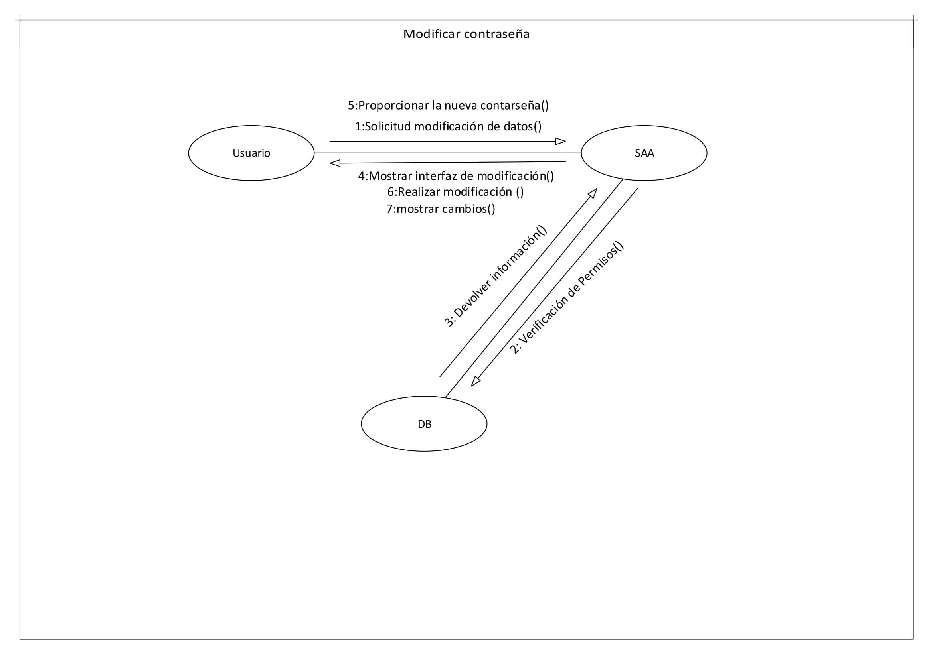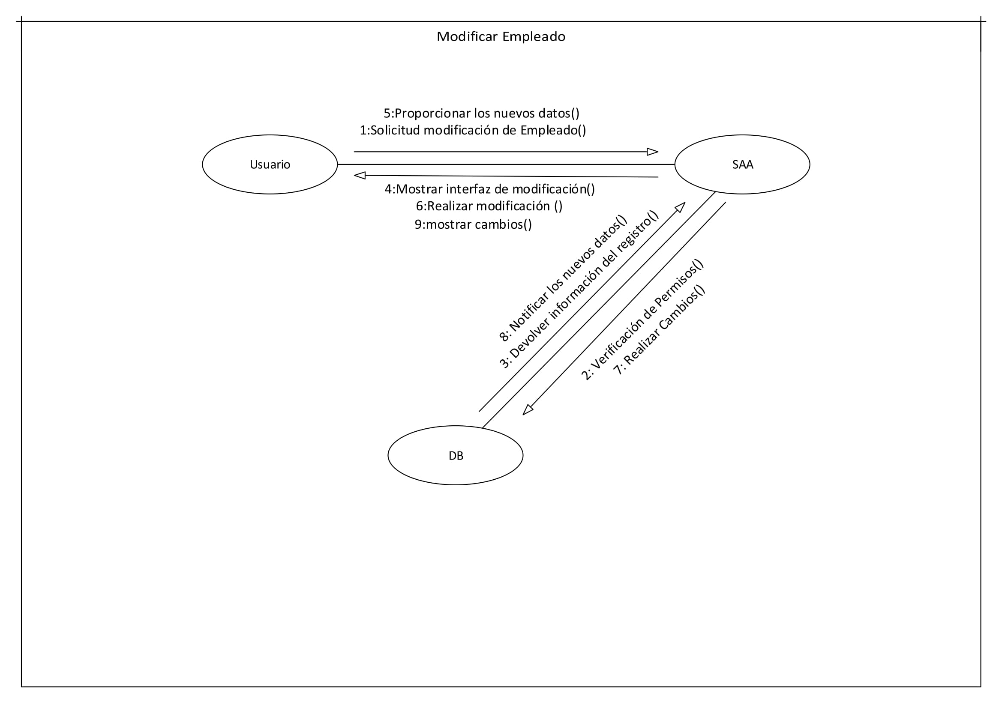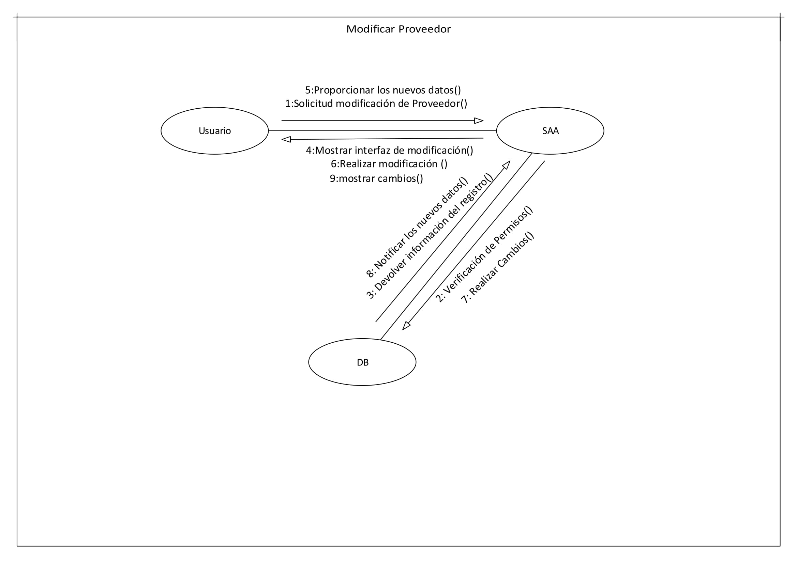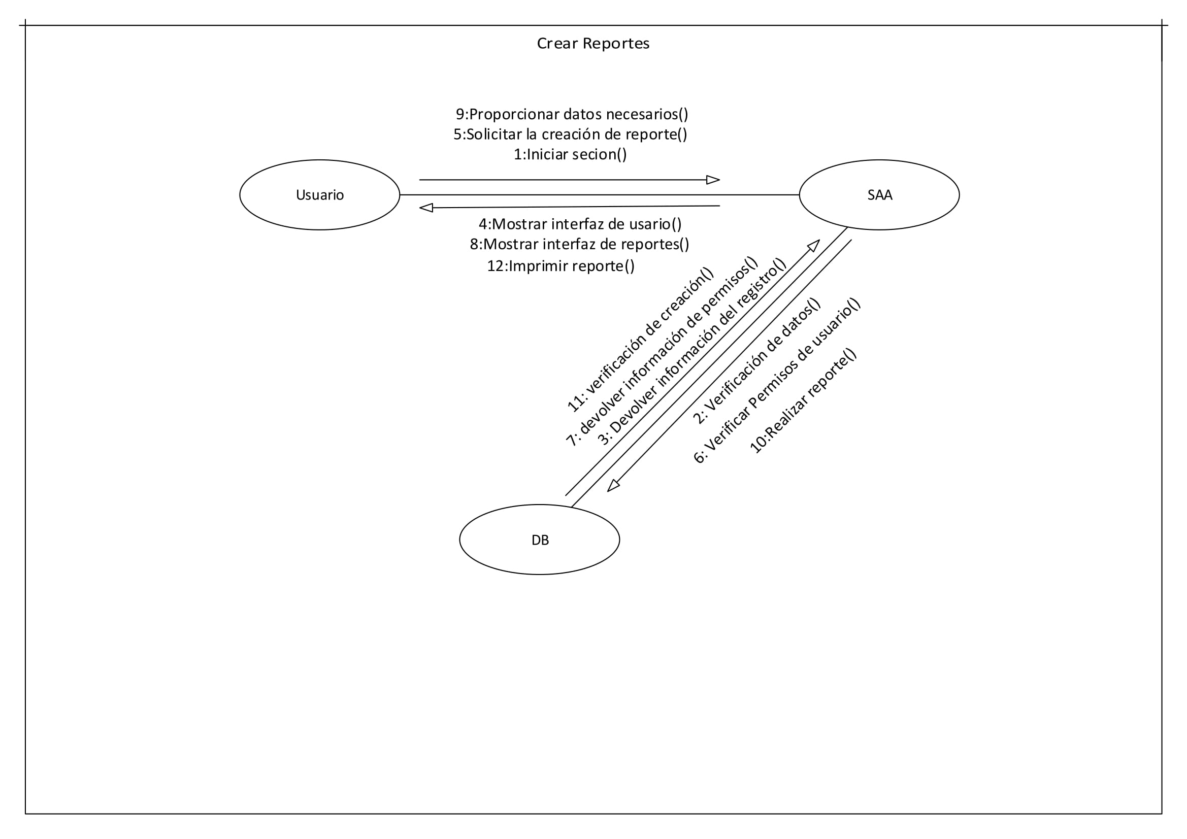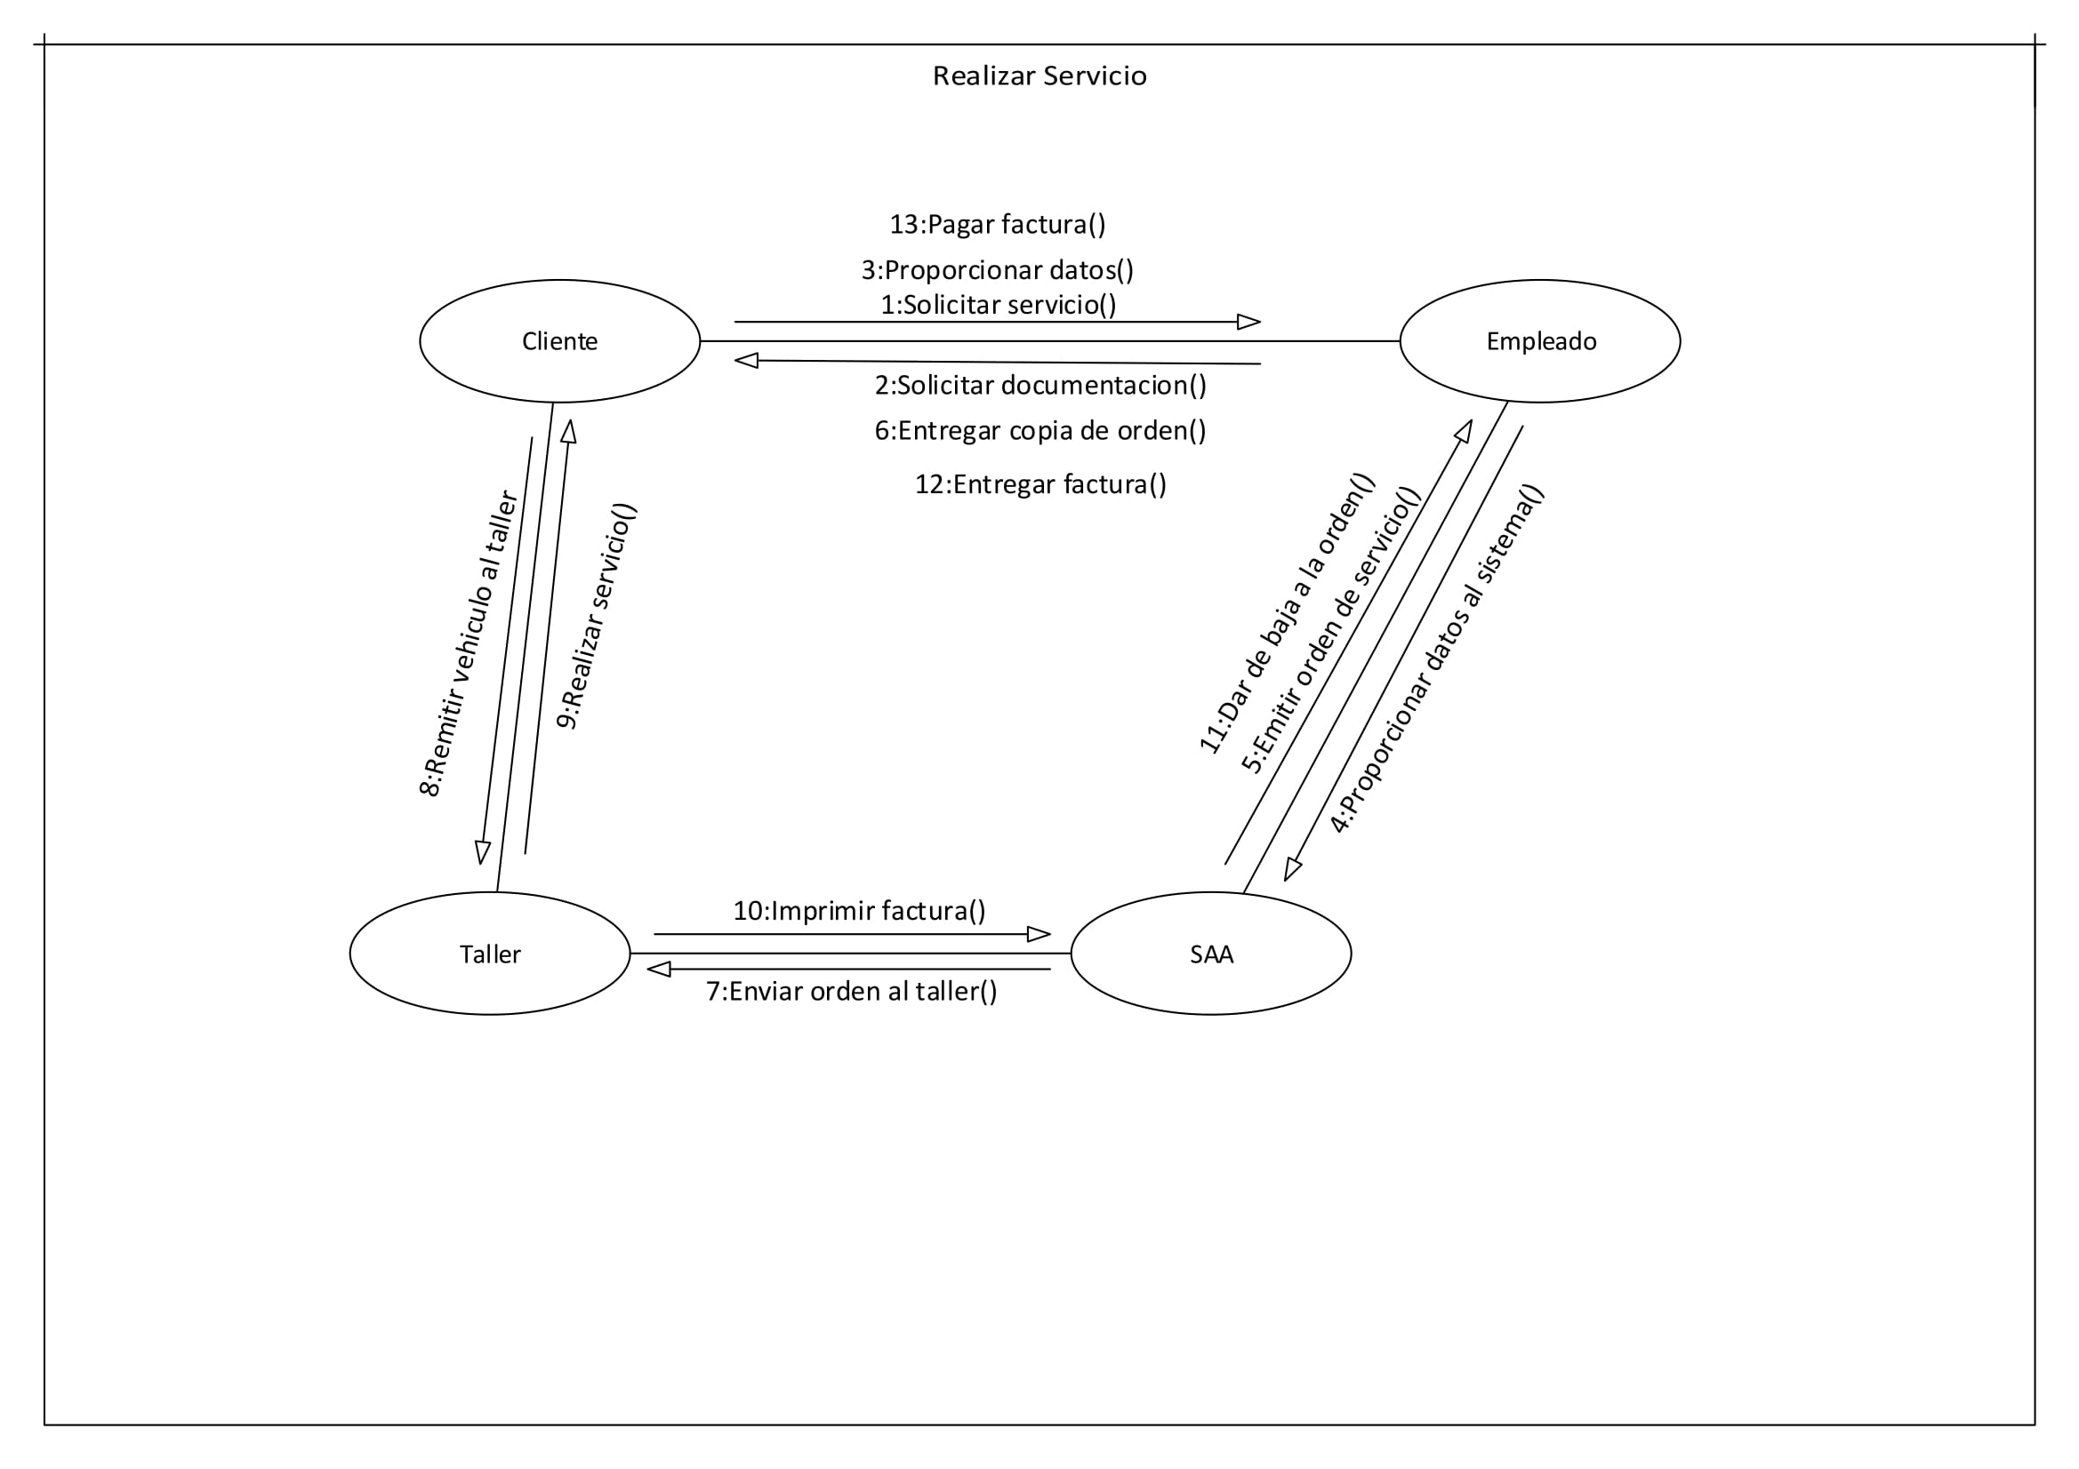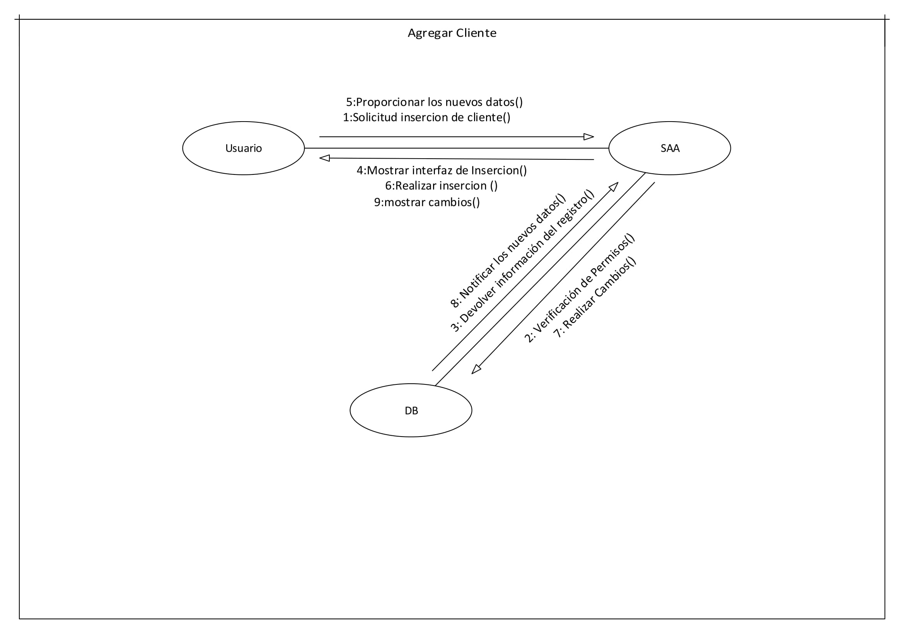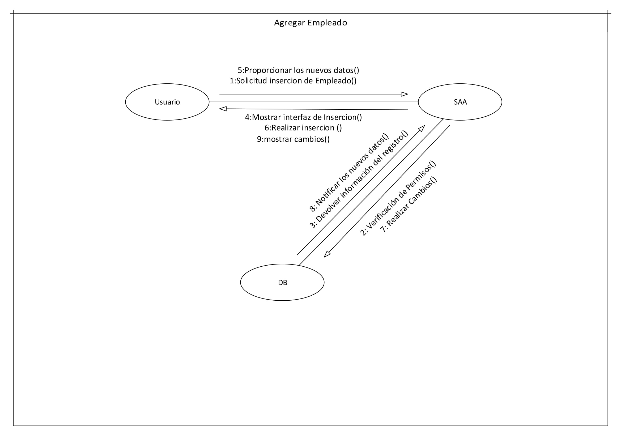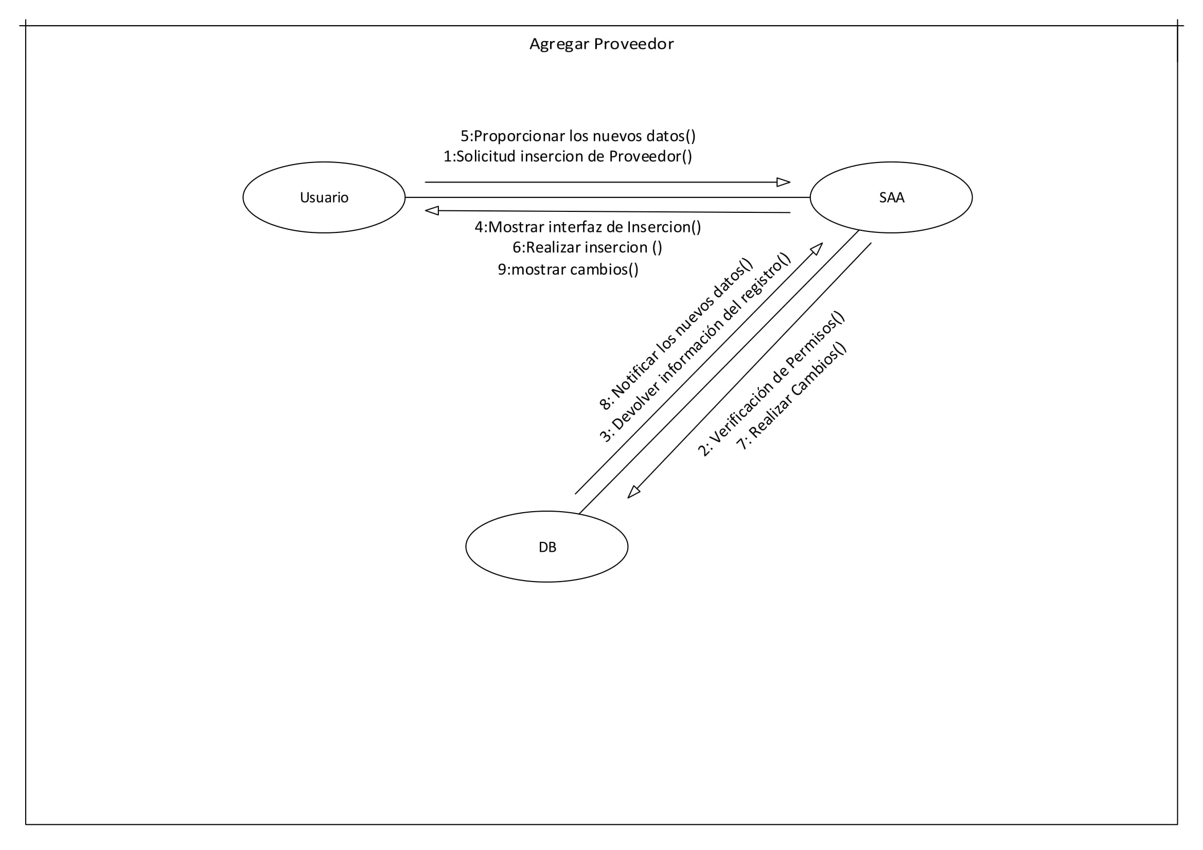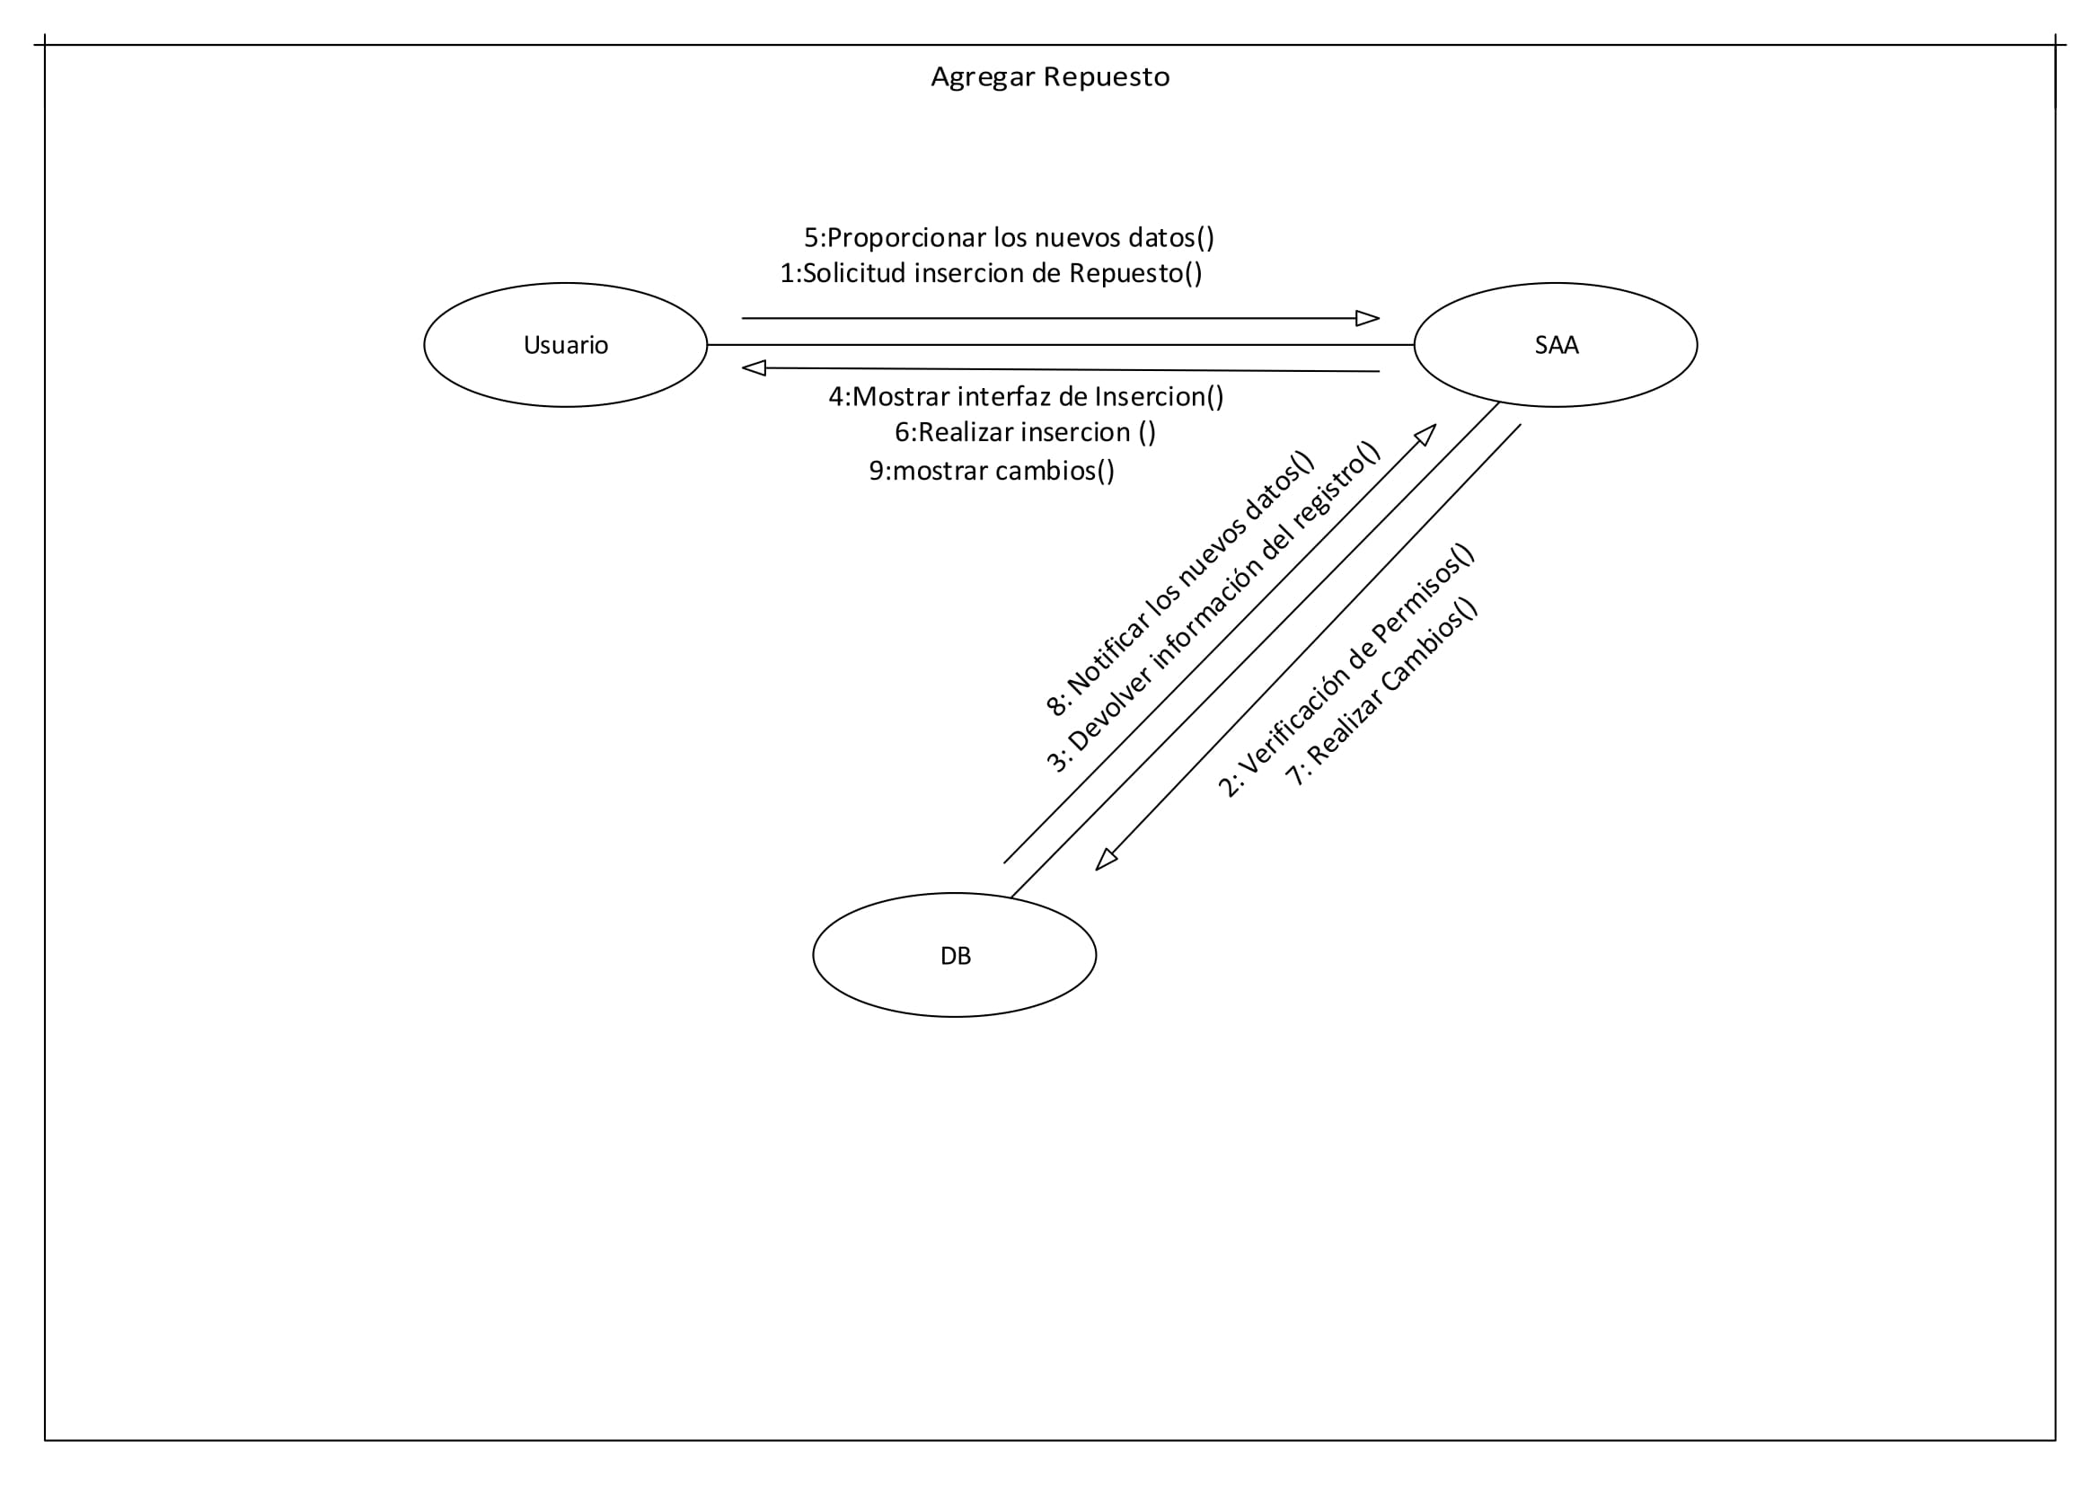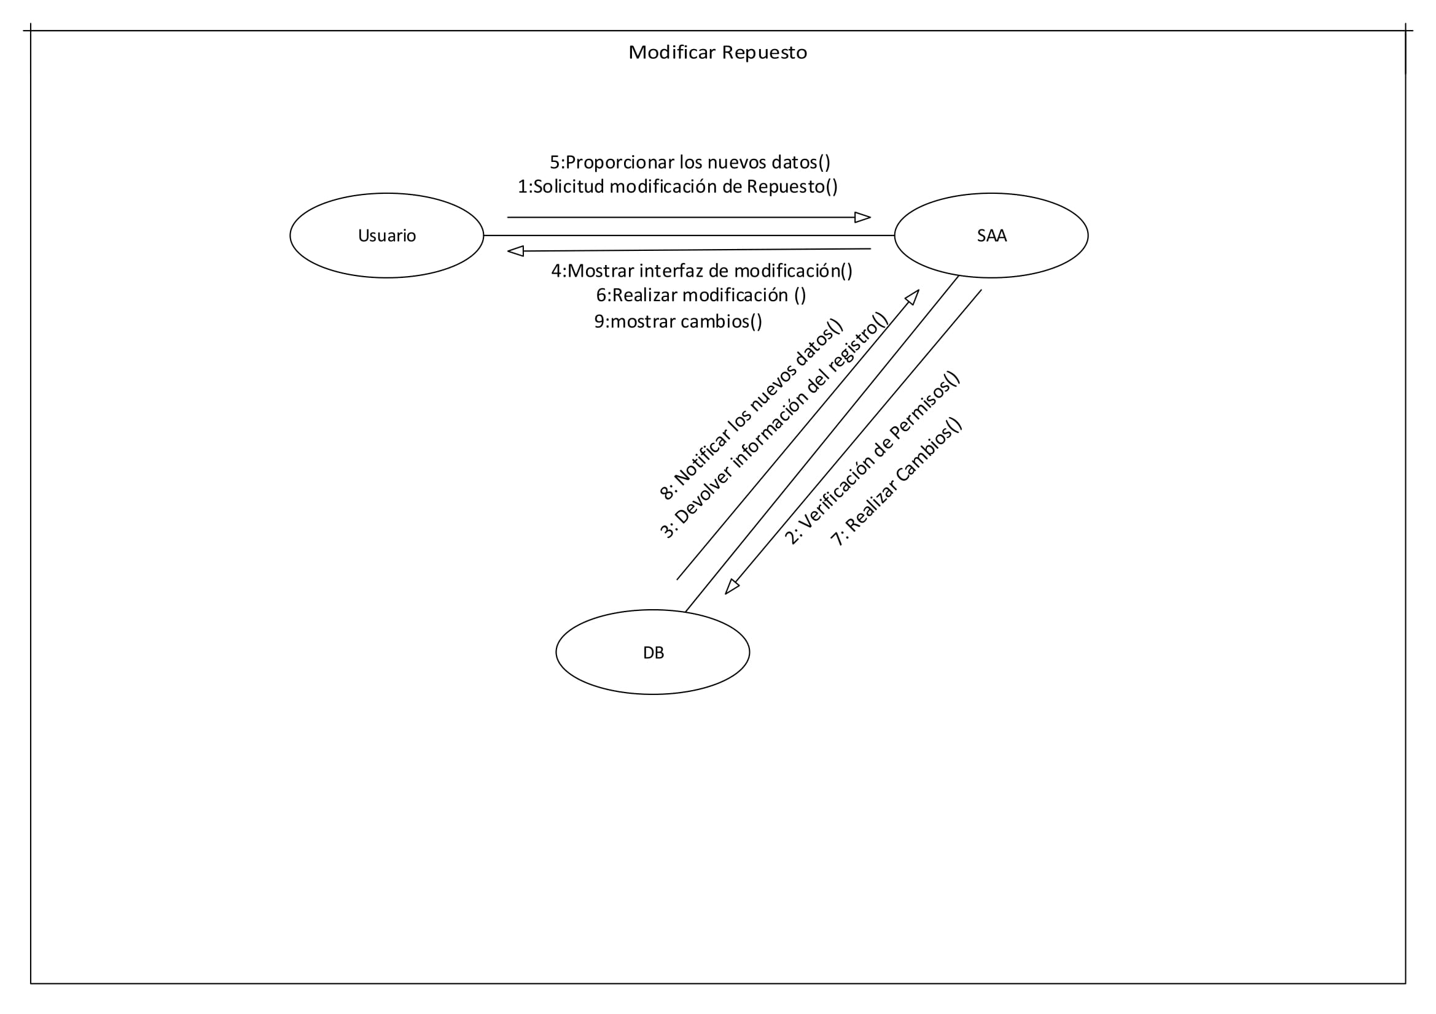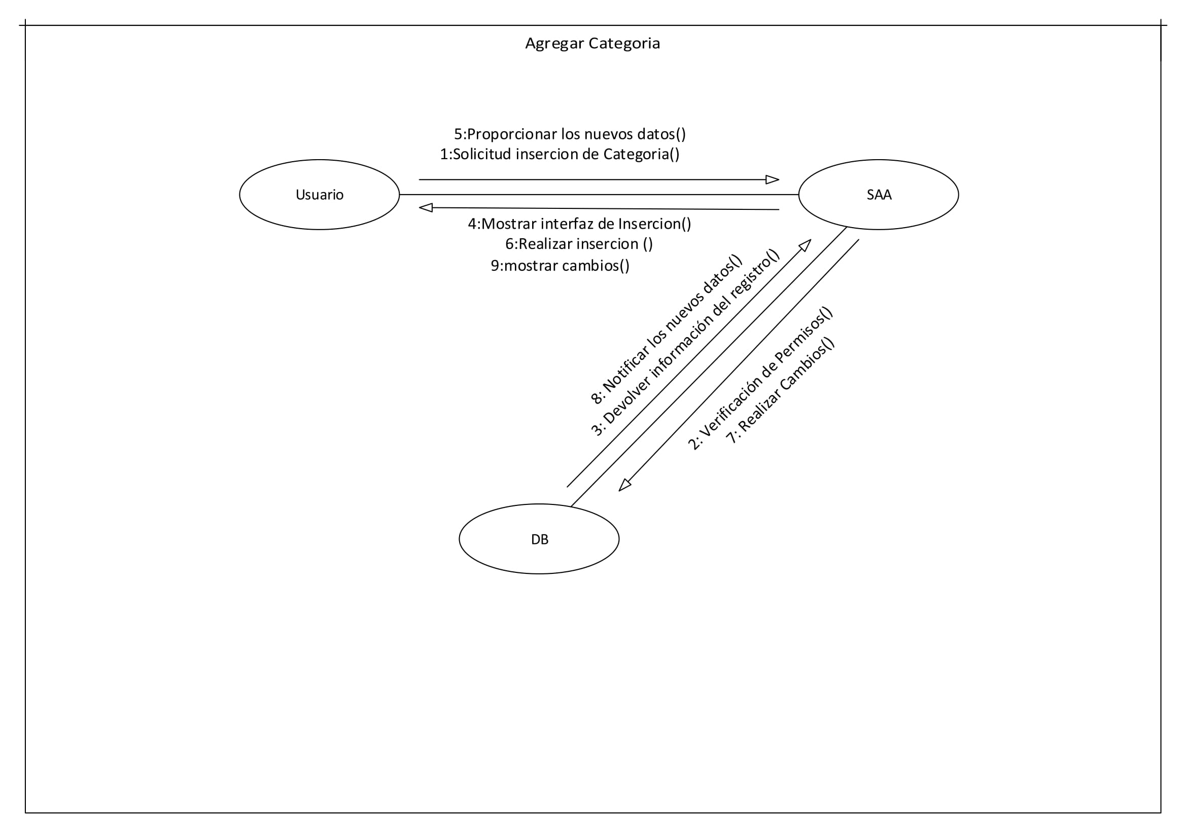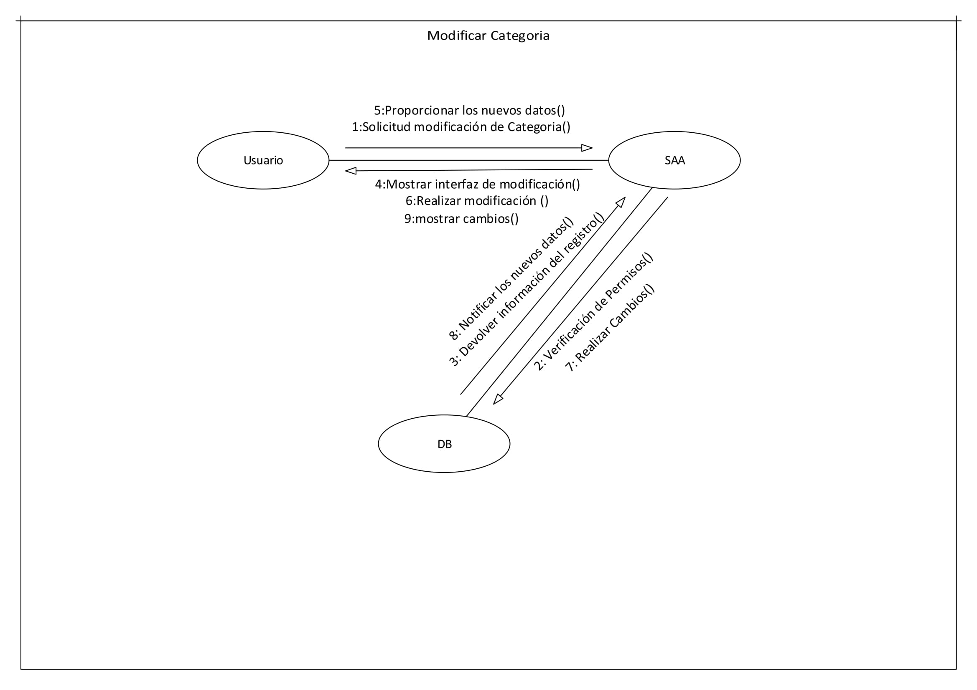

## Diagrama de actividad

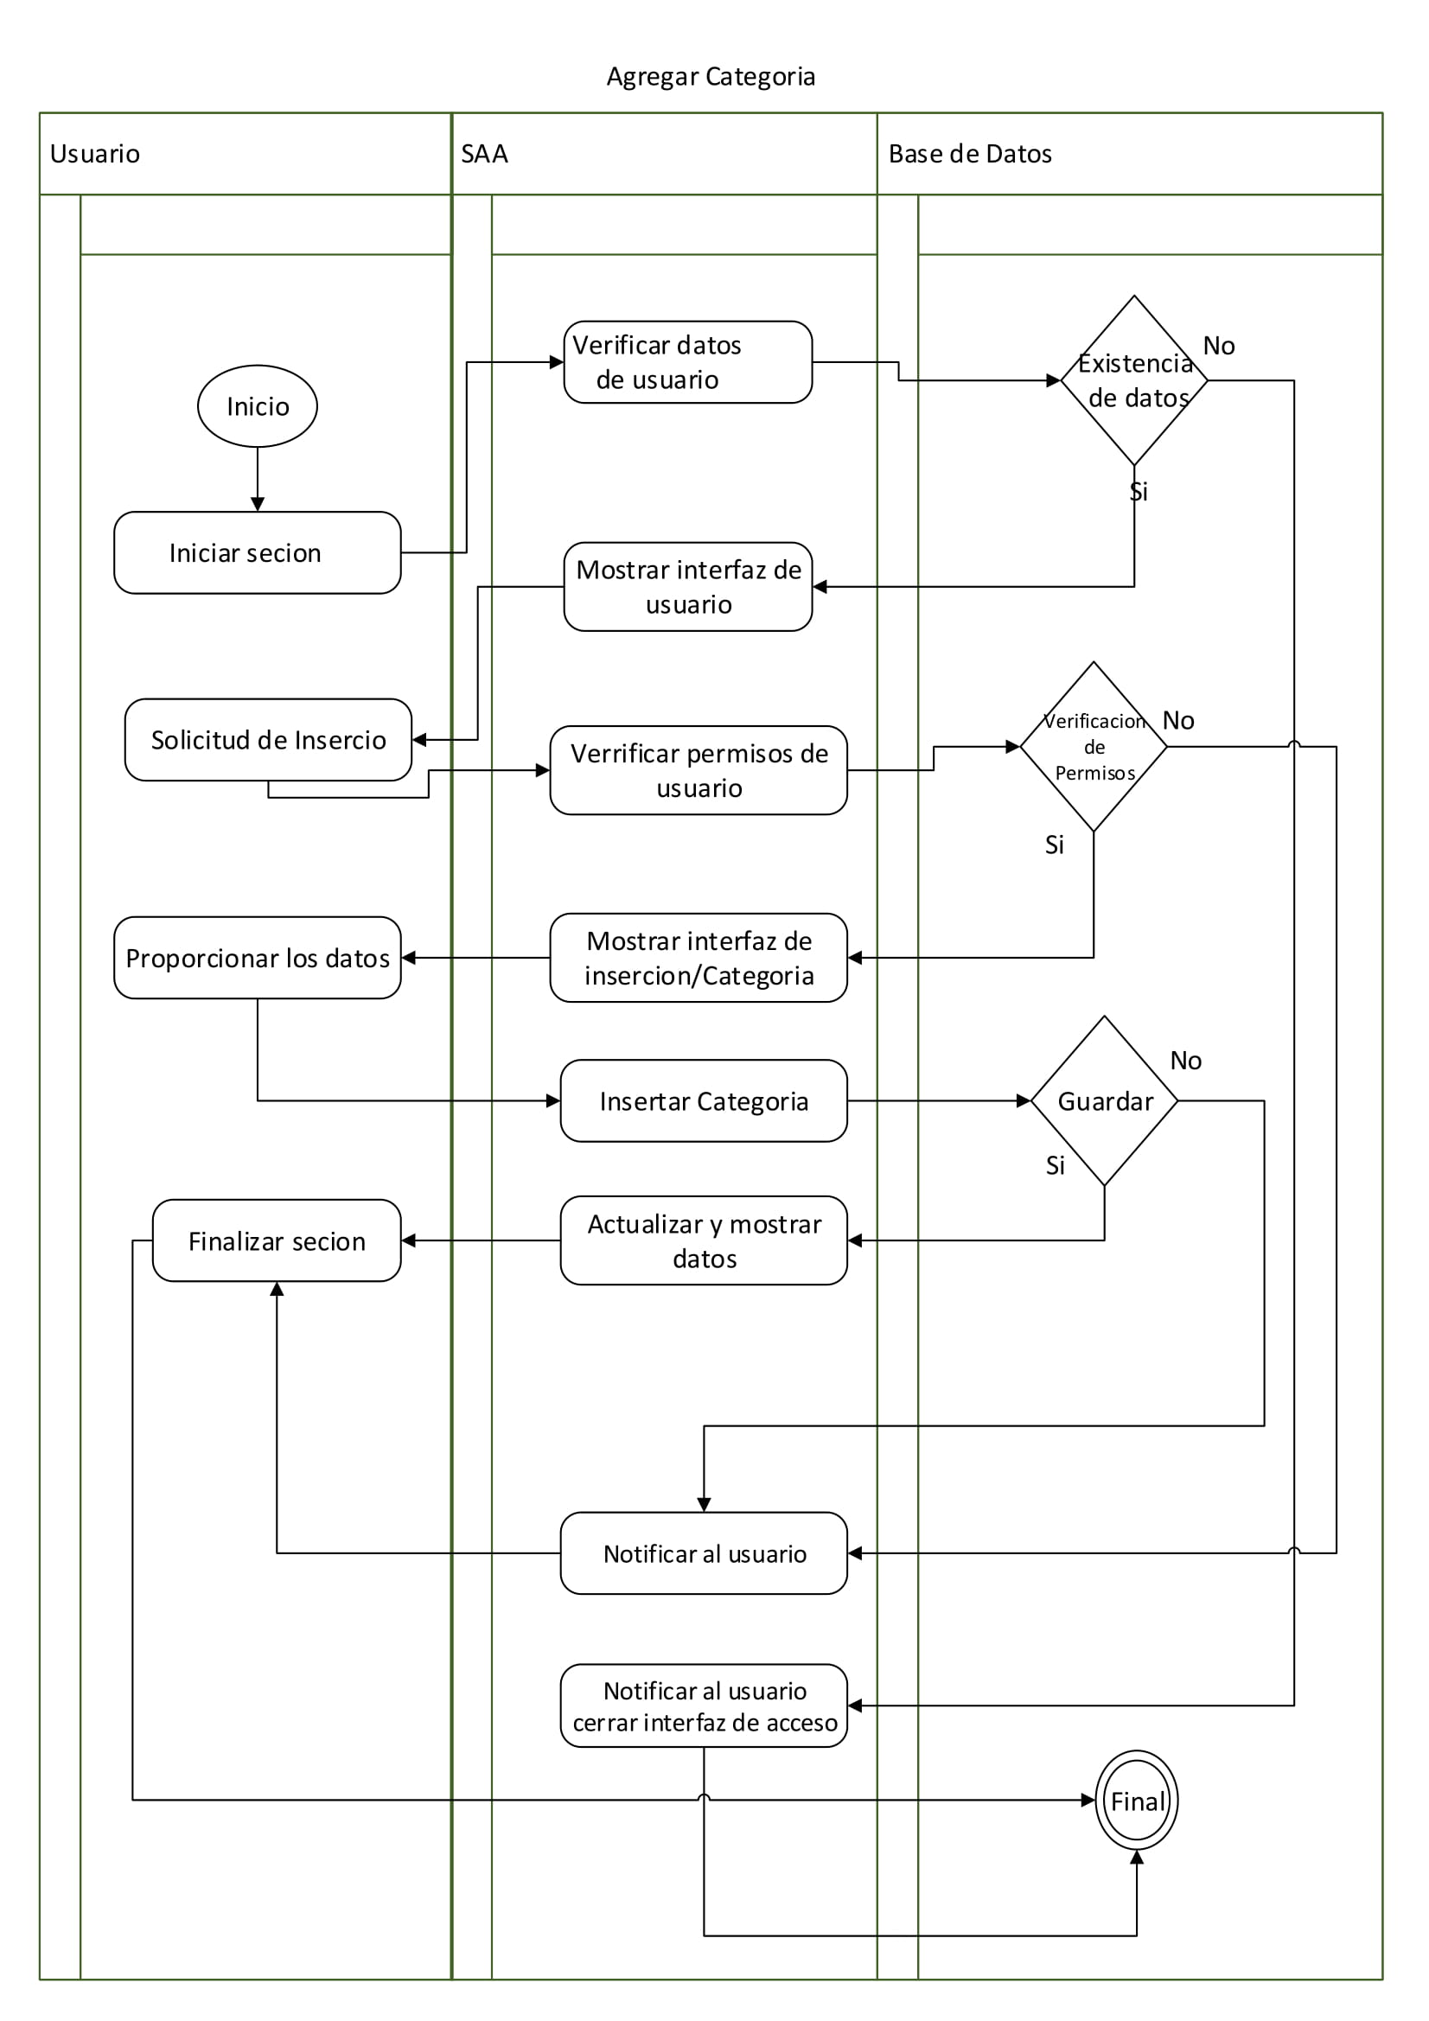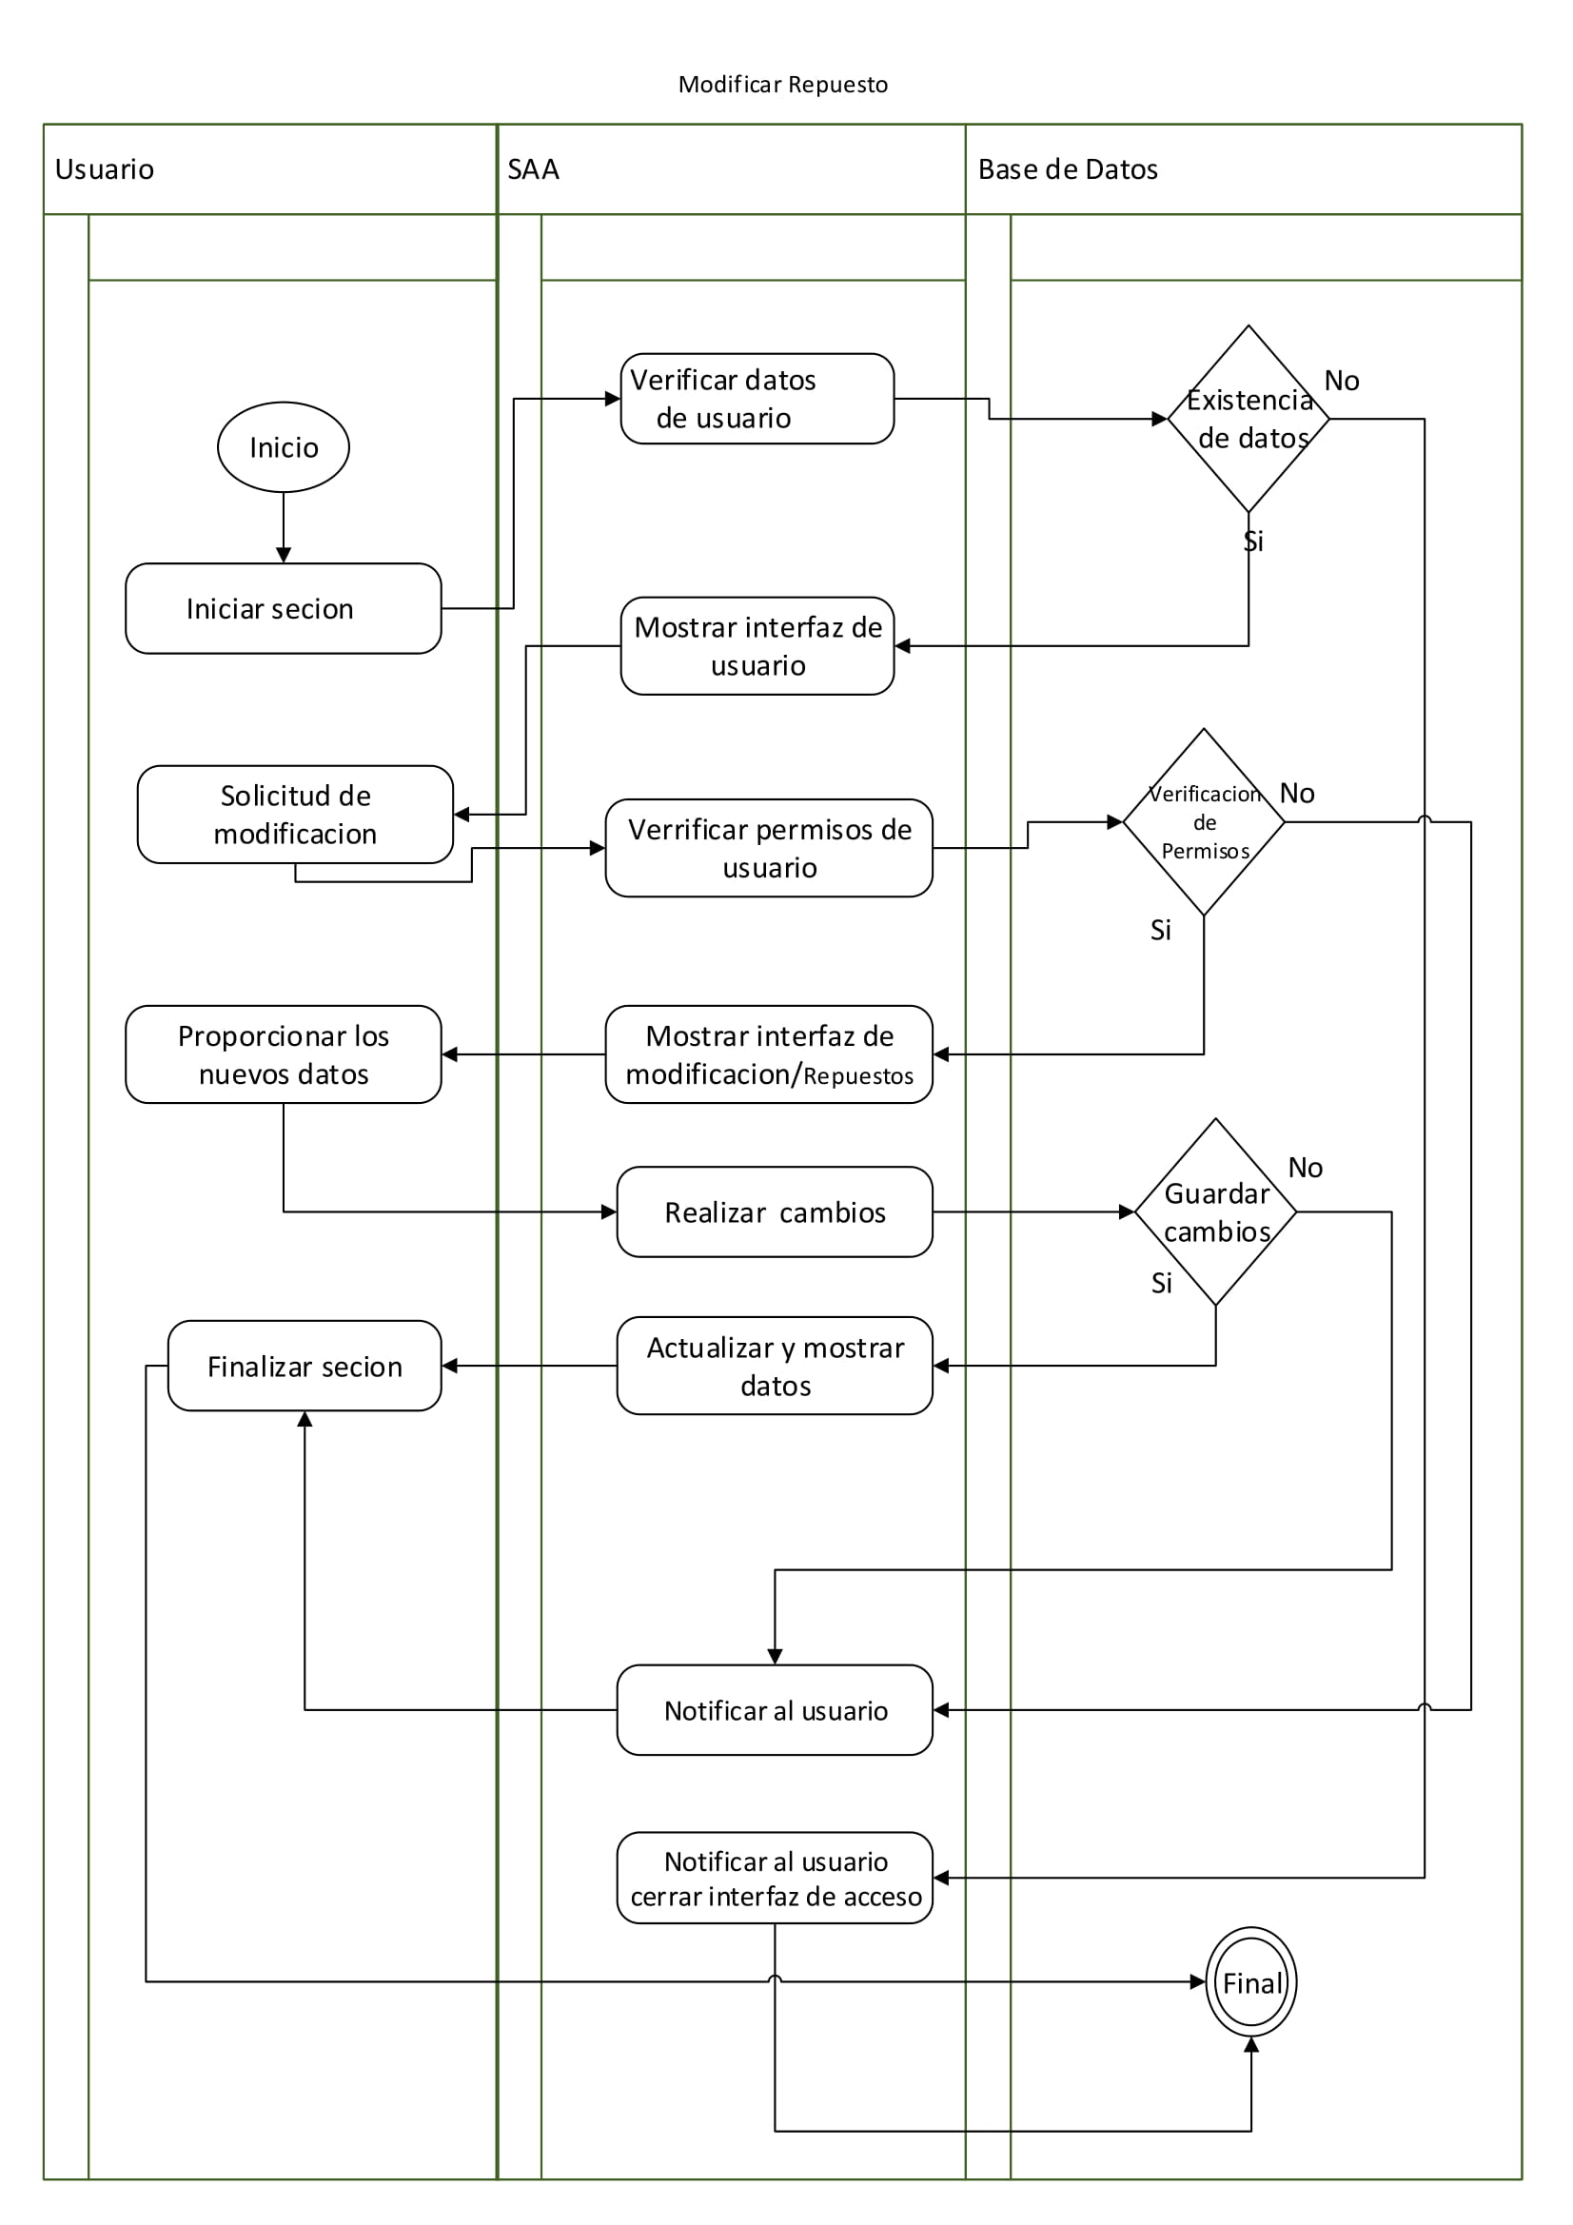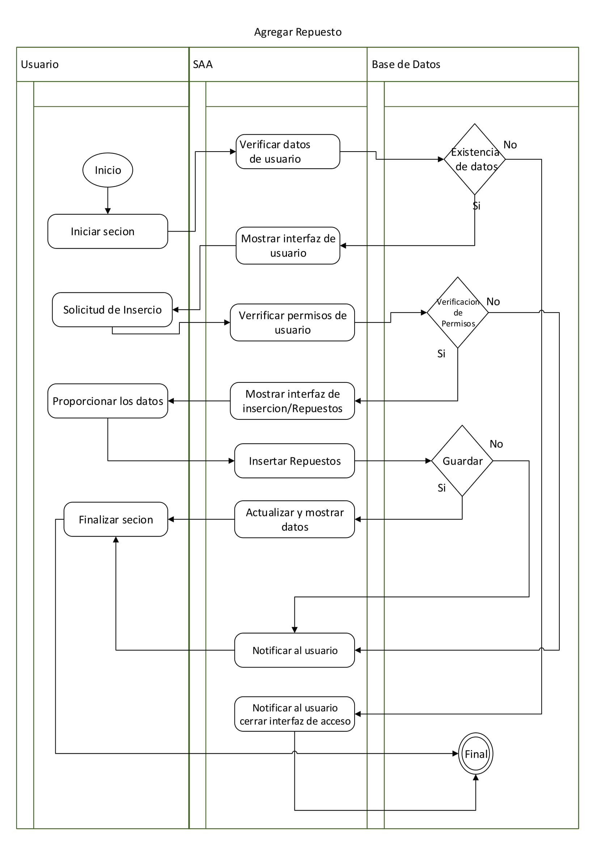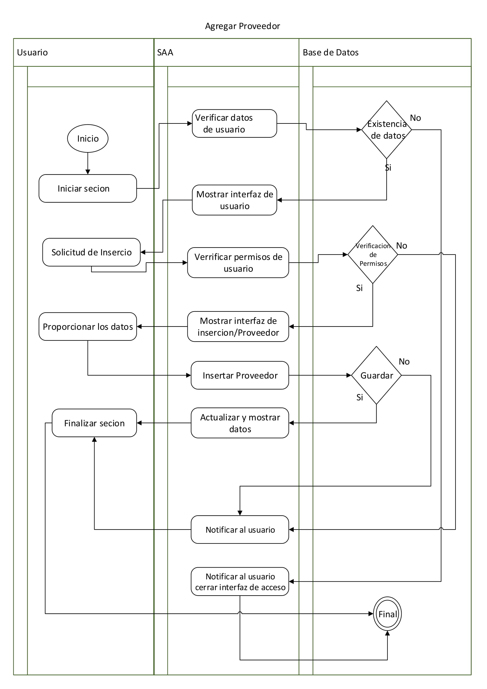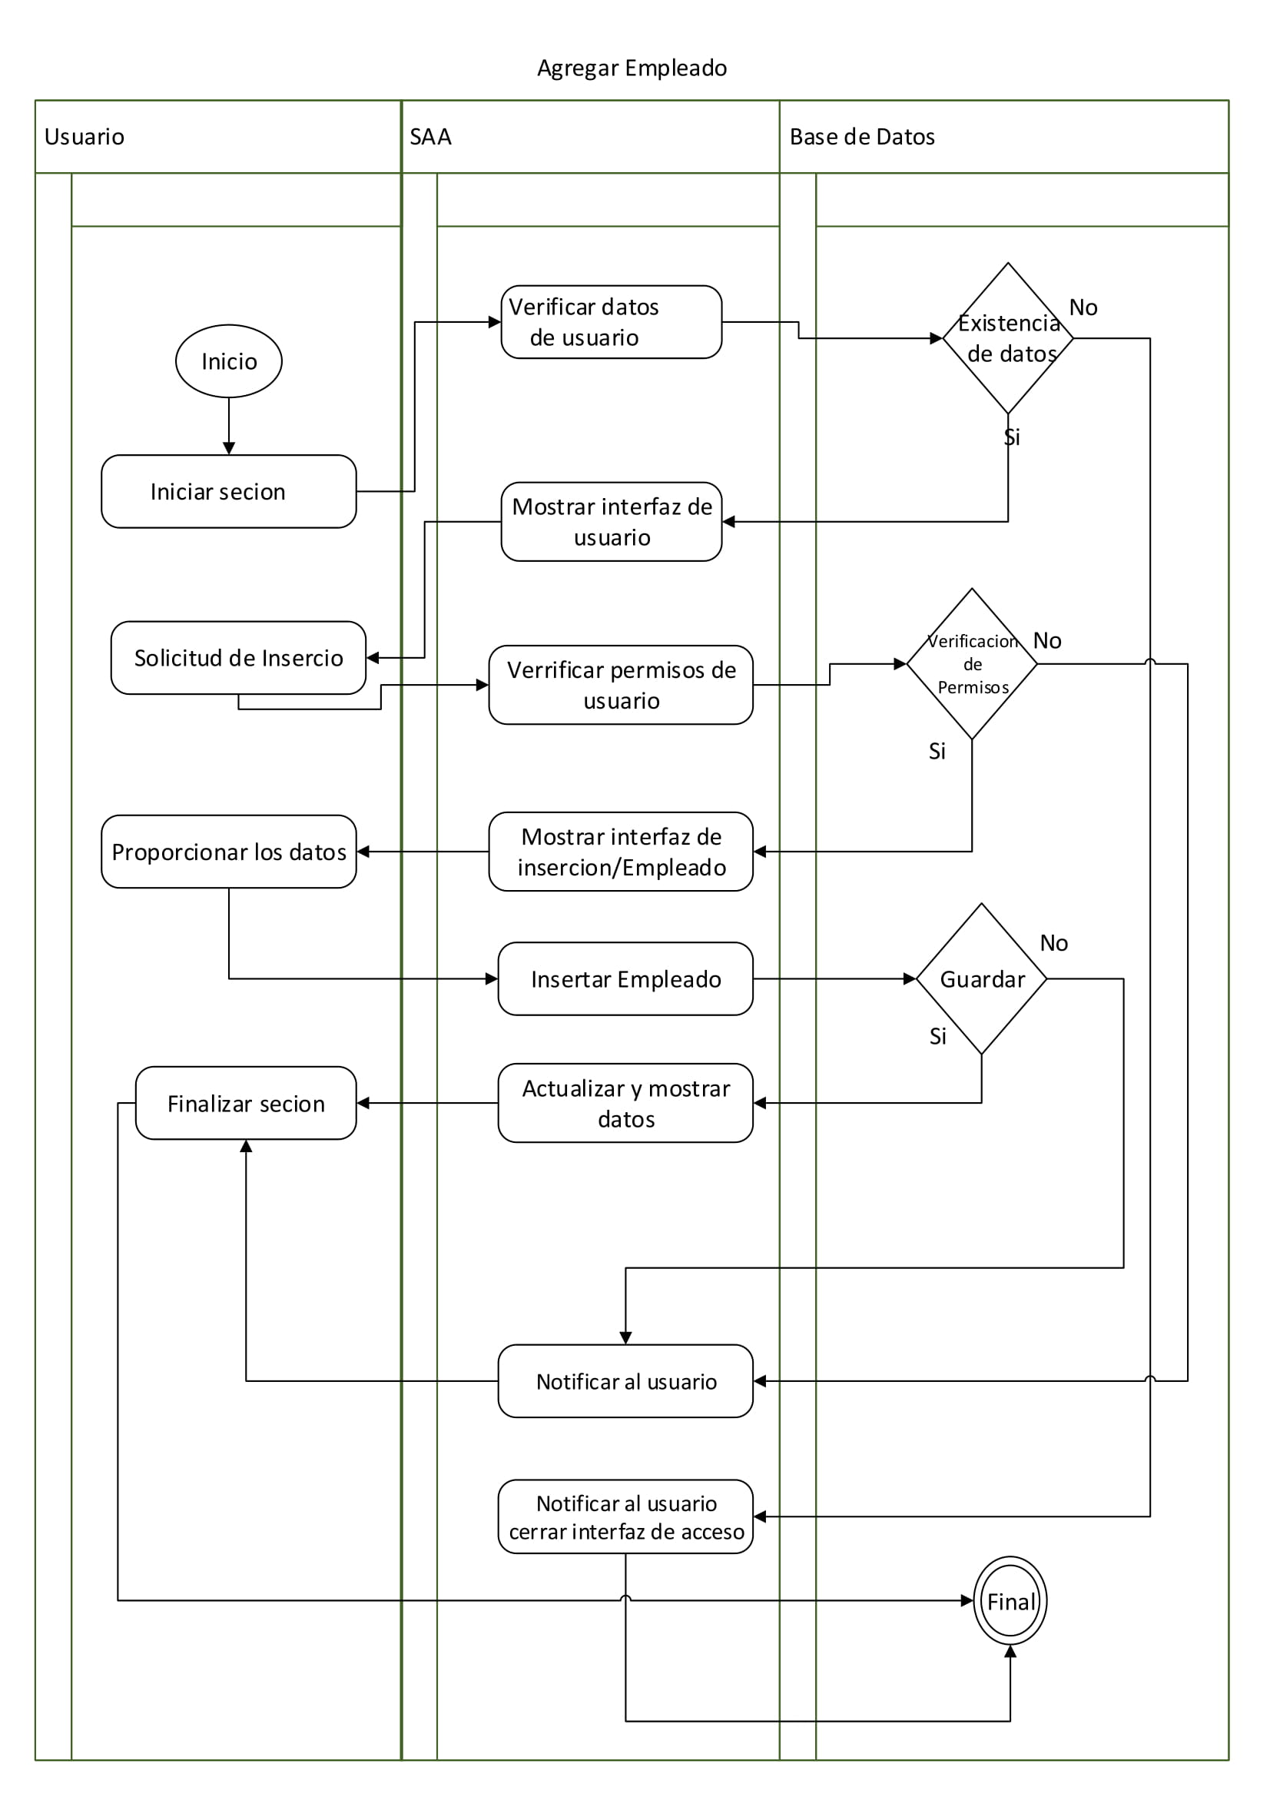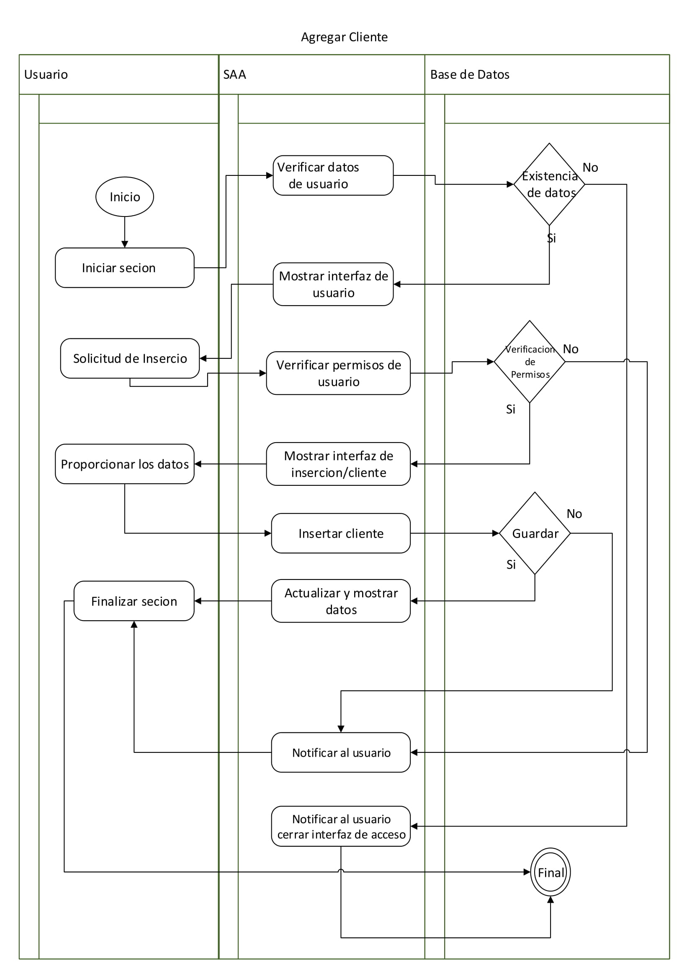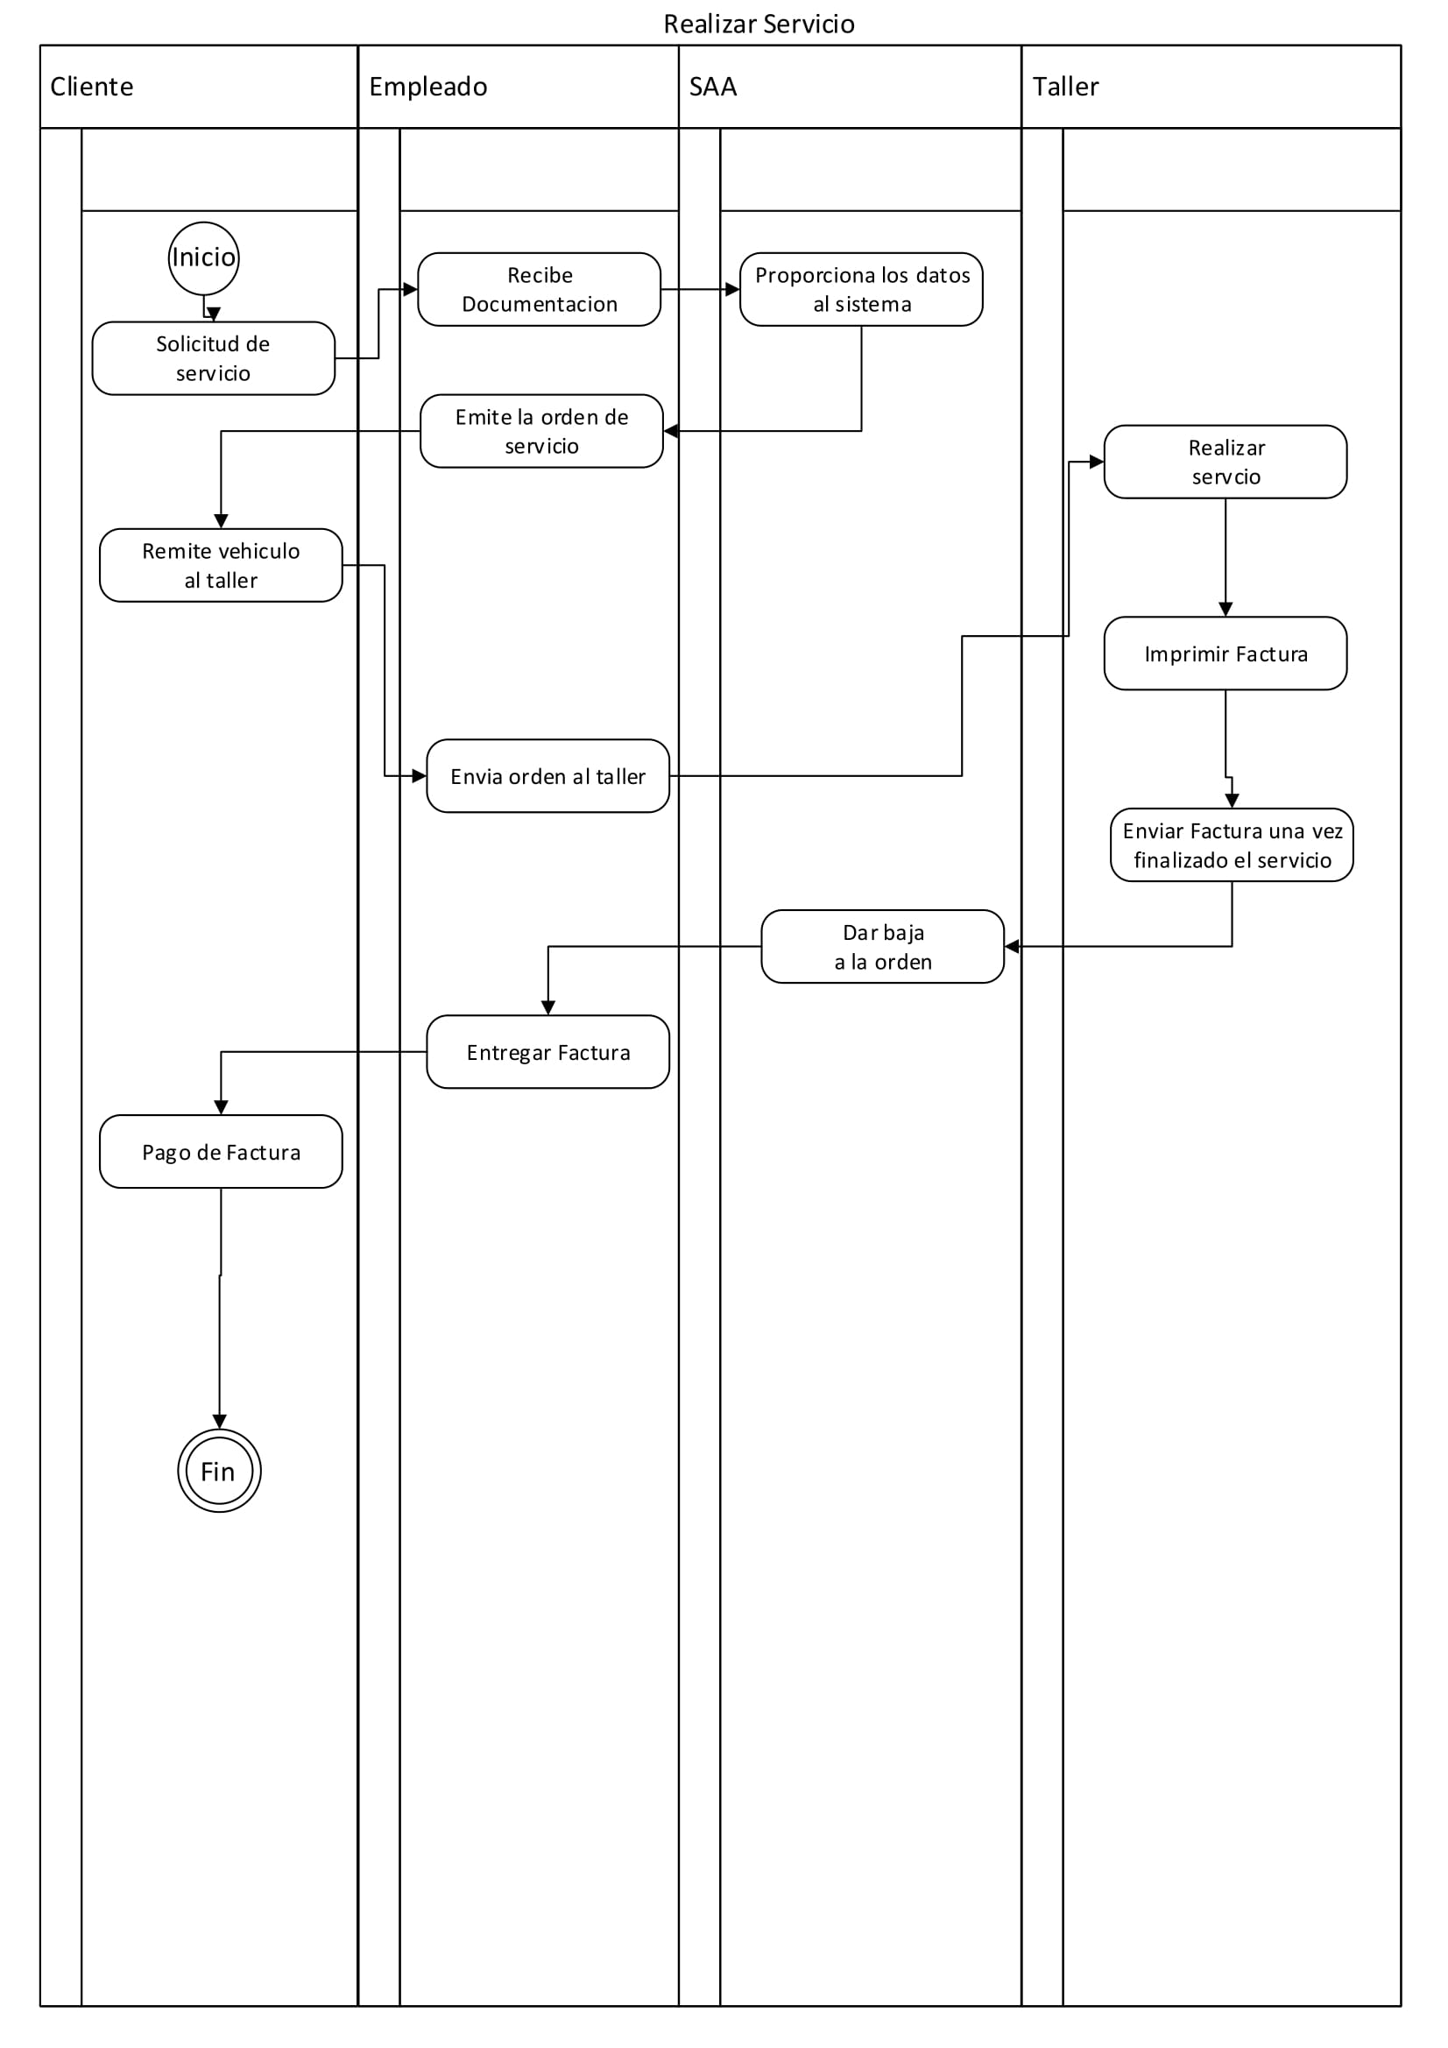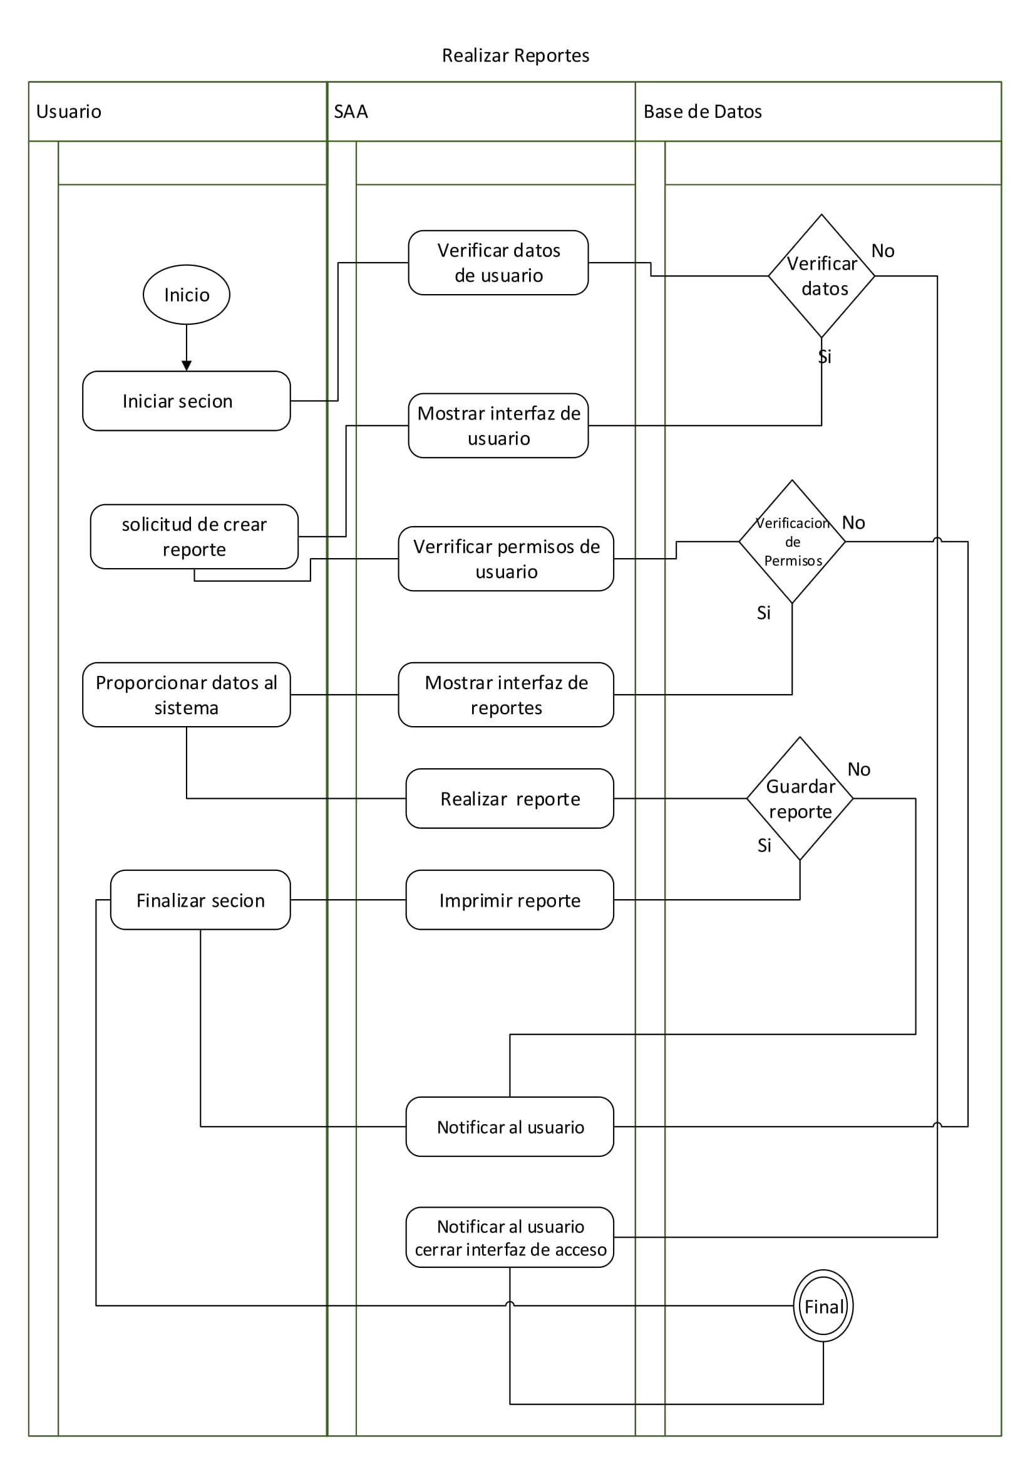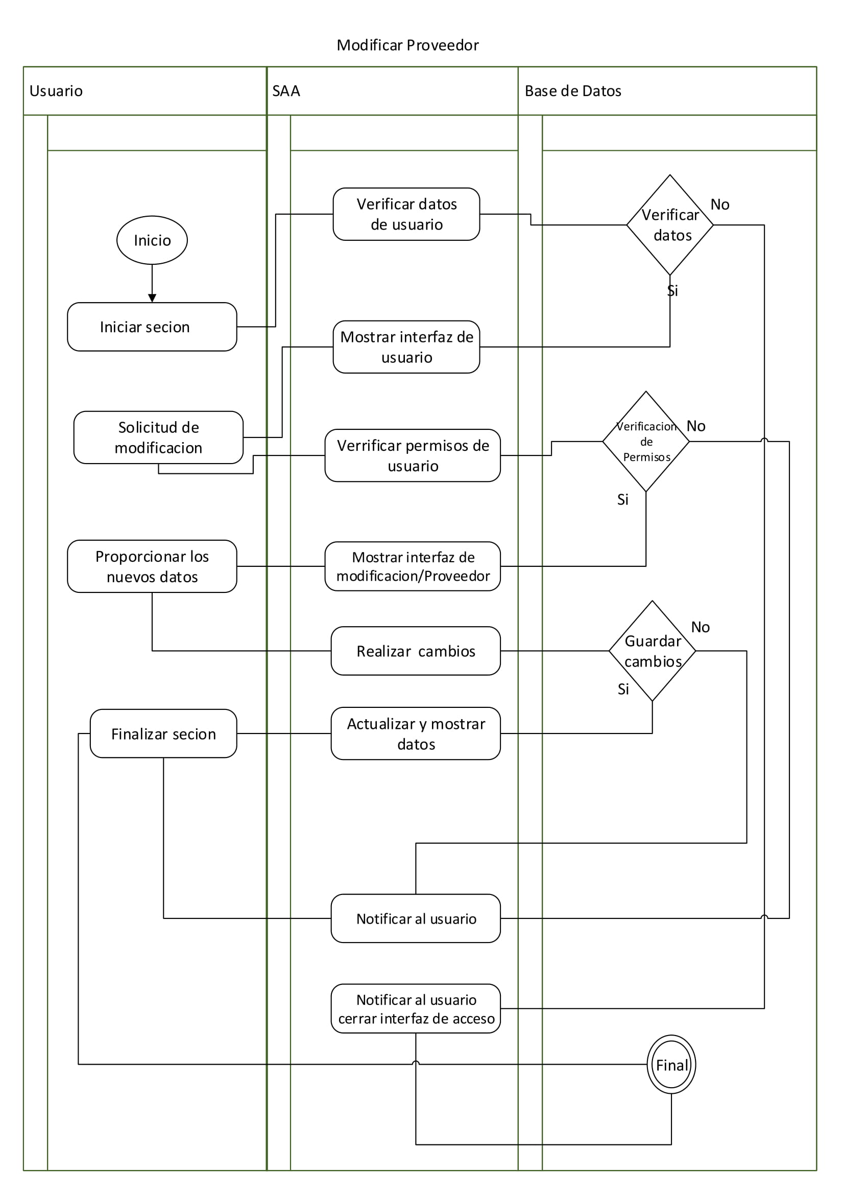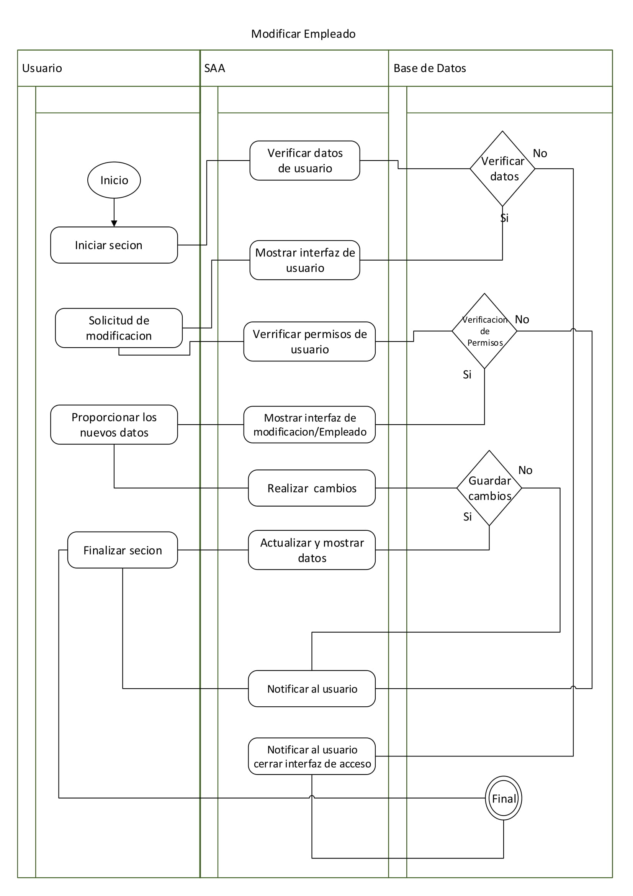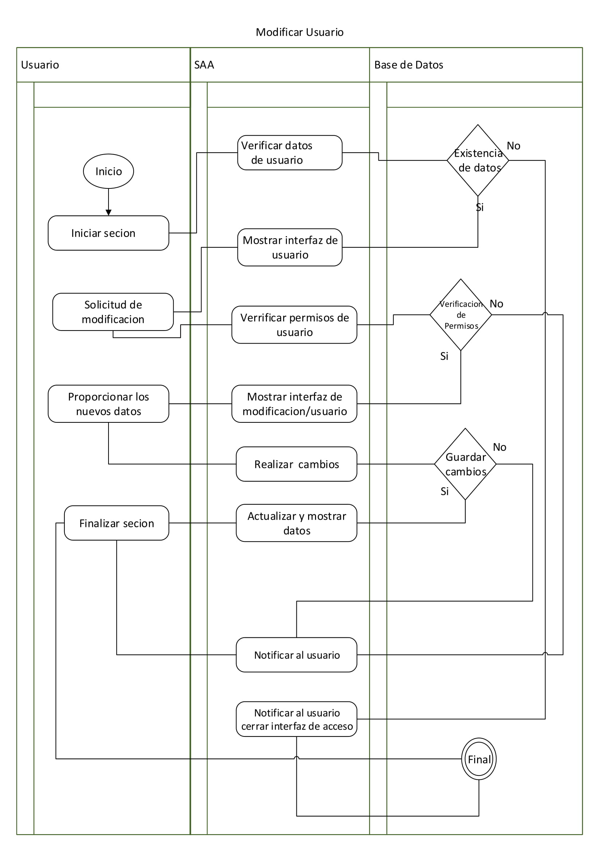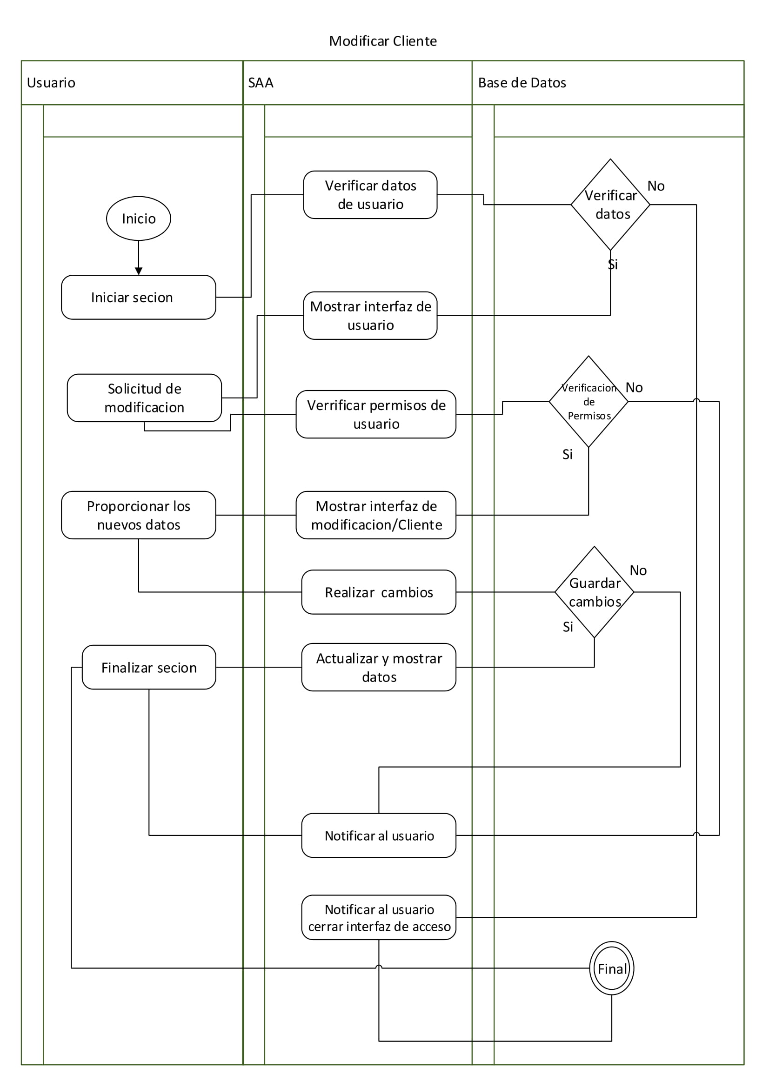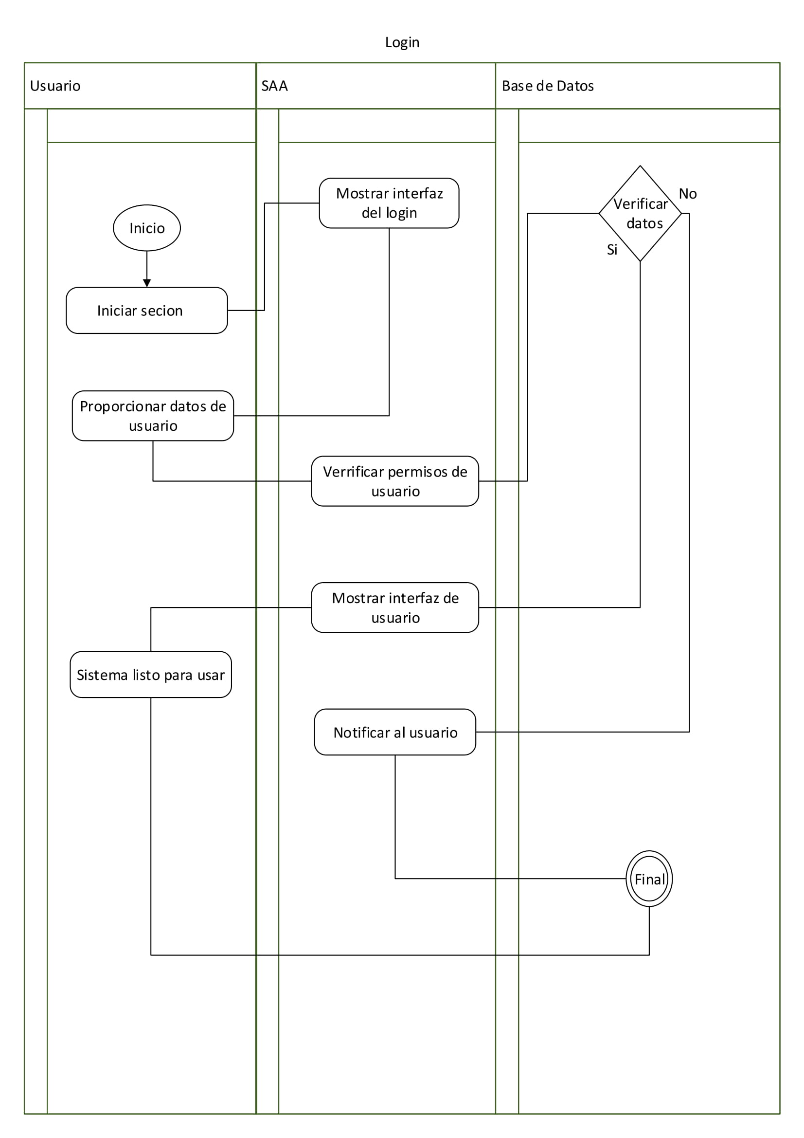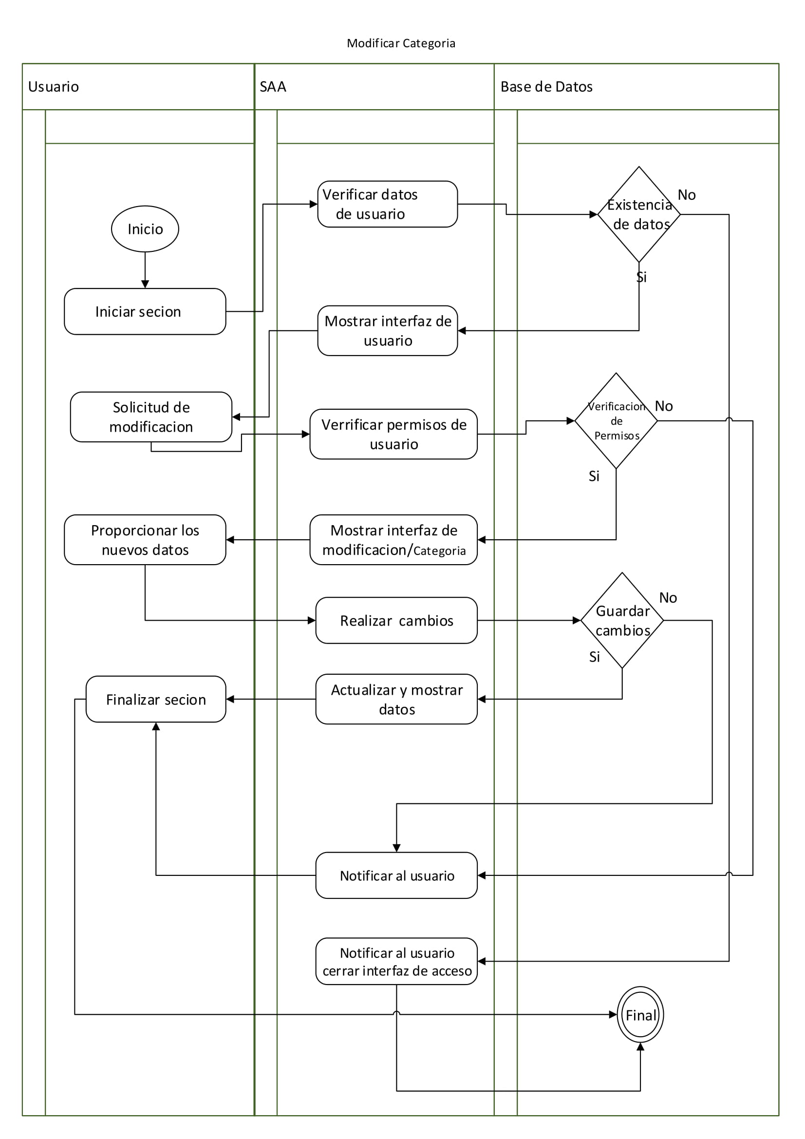

Diagrama de clase

|  |  |  |  |  |  |  |  |  |
| --- | --- | --- | --- | --- | --- | --- | --- | --- |
| Cat_Categoria | | | | | | | | |
| Nombre del campo | Descripción | Tipo de Dato | Tamaño | Formato | Mascara | Regla de Valor | Null | Observaciones |
| Num_Categotria | Identificador único de Categoría | Entero |  |  |  |  | No | Primary key |
| Estado | Estado de la categoría | Entero |  | Entero corto |  |  | No |  |
| STR_NOMBRE_CATEGORIA | Nombre de la categoría | Texto | 40 |  |  |  | No |  |
| STR_DESCRIPCION_CATEG | Descripción de la categoría | Texto | 255 |  |  |  | Si |  |
|  |  |  |  |  |  |  |  |  |
|  |  |  |  |  |  |  |  |  |
| Cat_Cliente | | | | | | | | |
| Nombre del campo | Descripción | Tipo de Dato | Tamaño | Formato | Mascara | Regla de Valor | Null | Observaciones |
| NUM_CLIENTE | Identificador único de Cliente | Entero |  |  |  |  | No | Primary key |
| ESTADO | Estado del cliente | Entero |  | Entero corto |  |  | No |  |
| STR_NOMBRE_CLIENTE | Nombre Cliente | Texto | 40 |  |  |  | No |  |
| STR_APELLIDO_CLIENTE | Apellido Cliente | Texto | 40 |  |  |  | No |  |
| STR_CEDULA_CLIENTE | Cedula de identidad del Cliente | Texto | 25 |  |  |  | Si |  |
| STR_GENERO | Genero del Cliente | Texto | 1 |  |  |  | Si |  |
| DAT_FECHA_NAC | Fecha de nacimiento del cliente | Date |  |  | 00/00/0000 |  | Si |  |
| STR_ESTADO_CIVIL | Estado civil del cliente | Texto | 1 |  |  |  | Si |  |
| STR_DOMICILIO | Direccion del domicilio del cliente | Texto | 100 |  |  |  | No |  |
| NUM_TELEFONO | Numero de telefono | Entero |  |  |  |  | Si |  |
| STR_WEB | Sitio web | Texto | 40 |  |  |  | Si |  |
| STR_CORREO | correo electronico | Texto | 40 |  |  |  | Si |  |
| STR_TIPO_CLIENTE | Tipo de cliente | Entero |  |  |  |  | Si |  |
| STR_VEHICULO | Numero de Vehuculo | Entero |  |  |  |  | Si |  |
|  |  |  |  |  |  |  |  |  |
|  |  |  |  |  |  |  |  |  |
| Cat_Empleado | | | | | | | | |
| Nombre del campo | Descripción | Tipo de Dato | Tamaño | Formato | Mascara | Regla de Valor | Null | Observaciones |
| NUM_EMPLEADO | Identificador único de Empleado | Entero |  |  |  |  | No | Primary key |
| ESTADO | Estado del Empleado | Entero |  | Entero corto |  |  | No |  |
| NO_CEDULA | Numero de Cedula | Texto | 25 |  |  |  | No |  |
| NO_INSS | Numero de Seguro Social | Texto | 20 |  |  |  | Si |  |
| STR_NOMBRE | Nombre | Texto | 40 |  |  |  | No |  |
| STR_APELLIDO | Apellido | Texto | 40 |  |  |  | No |  |
| DAT_FECHA_NAC | Fecha de nacimiento del empleado | Date |  |  | 00/00/0000 |  | Si |  |
| STR_CARGO | Cargo del empleado | Entero |  |  |  |  | Si |  |
| STR_GENERO | Genero | Texto | 1 |  |  |  | No |  |
| STR_ESTADO_CIVIL | Estado civil | Texto | 1 |  |  |  | No |  |
| STR_DIRECCION | Direccion del Domicilio | Texto | 100 |  |  |  | No |  |
| NUM_TELEFONO | Numero telefonico | Entero |  |  |  |  | Si |  |
| STR_CORREO | Correro electronico | Texto | 70 |  |  |  | Si |  |
| STR_WEB | pagina web | Texto | 70 |  |  |  | Si |  |
|  |  |  |  |  |  |  |  |  |
|  |  |  |  |  |  |  |  |  |
| Cat_Proveedor | | | | | | | | |
| Nombre del campo | Descripción | Tipo de Dato | Tamaño | Formato | Mascara | Regla de Valor | Null | Observaciones |
| NUM_PROVEEDOR | Identificador único de Proveedor | Entero |  |  |  |  | No | Primary key |
| ESTADO | Estado de Proveedor | Entero |  | Entero corto |  |  | No |  |
| NUM_IDENTIFICACION | Numero de Identificacion | Texto | 40 |  |  |  | No |  |
| STR_TIPO_PROVEEDOR | Tipo Proveedor | Entero |  |  |  |  | Si |  |
| STR_NOMBRE | nombre proveedor | Texto | 100 |  |  |  | No |  |
| STR_APELLIDO_RAZON_SOCIAL | Razon Social | Texto | 100 |  |  |  | No |  |
| DAT_FECHA_NAC_CONSTITUCION | Fecha de nacimiento de la institucion | Date |  |  | 00/00/0000 |  | Si |  |
| STR_DIRECCION | Direccion del local | Texto | 100 |  |  |  | Si |  |
| STR_TELEFONO | Telefono | Texto | 30 |  |  |  | Si |  |
| STR_CORREO | Correro electronico | Texto | 60 |  |  |  | Si |  |
| STR_PAGWEB | Sitio web | Texto | 100 |  |  |  | Si |  |
| STR_REGISTRADO_POR | Nombre del Digitador | Texto | 70 |  |  |  | Si |  |
| STR_AUTORIZADO_POR | Autorizacion | Texto | 70 |  |  |  | Si |  |
| DAT_FECHAINGRESOSISTEM | Numero de Vehuculo | Datetime |  |  | 00/00/0000 |  | Si |  |
|  |  |  |  |  |  |  |  |  |
|  |  |  |  |  |  |  |  |  |
| Cat_Repuesto | | | | | | | | |
| Nombre del campo | Descripción | Tipo de Dato | Tamaño | Formato | Mascara | Regla de Valor | Null | Observaciones |
| NUM_REPUESTO | Identificador único del repuesto | Entero |  |  |  |  | No | Primary key |
| ESTADO | Estado del repuesto | Entero |  | Entero corto |  |  | No |  |
| NUM_CATEGORIA | Numero de Ia categoria | Entero |  |  |  |  | SI |  |
| STR_NOMBRE_REPUESTO | Nombre del Repuesto | Texto | 30 |  |  |  | No |  |
| STR_DESCRIPCION_REPUESTO | Decripcion del repuesto | Texto | 100 |  |  |  | No |  |
| STR_UNIDAD_MEDIDA | Unidad de Medida | Texto | 10 |  |  |  | No |  |
| STR_NUM_SERIE | Numero de serie | Texto | 70 |  |  |  | Si |  |
| STR_CODIGO_BARRA | Codigo de barra del producto | Texto | 90 |  |  |  | Si |  |
| STR_REGISTRADO_POR | Nombre del Registrador | Texto | 70 |  |  |  | Si |  |
| DAT_FECHA_REGISTRO | Fecha del Registro | datetime |  |  | 00/00/0000 |  | Si |  |
|  |  |  |  |  |  |  |  |  |
|  |  |  |  |  |  |  |  |  |
| Cat_Servicio | | | | | | | | |
| Nombre del campo | Descripción | Tipo de Dato | Tamaño | Formato | Mascara | Regla de Valor | Null | Observaciones |
| NUM_SERVICIO | Identificador único del servicio | Entero |  |  |  |  | No | Primary key |
| ESTADO | Estado del servicio | Entero |  | Entero corto |  |  | No |  |
| SERVICIO | Nombre servico | Texto | 20 |  |  |  | No |  |
| TIPO | Tipo del servico | Entero |  |  |  |  | Si |  |
| PRECIO | Precio del servicio | moneda |  |  |  |  | No |  |
|  |  |  |  |  |  |  |  |  |
|  |  |  |  |  |  |  |  |  |
| Tbl_Cargo | | | | | | | | |
| Nombre del campo | Descripción | Tipo de Dato | Tamaño | Formato | Mascara | Regla de Valor | Null | Observaciones |
| IDCARGO | Identificador único del cargo | Entero |  |  |  |  | No | Primary key |
| ESTADO | Estado del cargo | Entero |  | Entero corto |  |  | No |  |
| STR_CARGO | Nombre Cargo | Texto | 30 |  |  |  | No |  |
|  |  |  |  |  |  |  |  |  |
|  |  |  |  |  |  |  |  |  |
| Tbl_Detalle_Factura_Servico | | | | | | | | |
| Nombre del campo | Descripción | Tipo de Dato | Tamaño | Formato | Mascara | Regla de Valor | Null | Observaciones |
| NUM_DETALLEF | Identificador único del factura | Entero |  |  |  |  | No | Primary key |
| SERVICIO | Servico | Entero |  |  |  |  | SI |  |
| MECANICO | Empleado | Entero |  |  |  |  | SI |  |
| FACTURA | Factura | Entero |  |  |  |  | SI |  |
|  |  |  |  |  |  |  |  |  |
|  |  |  |  |  |  |  |  |  |
| Tbl_Detalle_Factura_Vehiculo | | | | | | | | |
| Nombre del campo | Descripción | Tipo de Dato | Tamaño | Formato | Mascara | Regla de Valor | Null | Observaciones |
| NUM_DETALLEF | Identificador único del factura | Entero |  |  |  |  | No | Primary key |
| VEHICULO | Vehiculo | Entero |  |  |  |  | SI |  |
| FACTURA | factura | Entero |  |  |  |  | SI |  |
|  |  |  |  |  |  |  |  |  |
|  |  |  |  |  |  |  |  |  |
| Tbl_Detalle_Lote | | | | | | | | |
| Nombre del campo | Descripción | Tipo de Dato | Tamaño | Formato | Mascara | Regla de Valor | Null | Observaciones |
| NUMDETALLE | Identificador único del lote | Entero |  |  |  |  | No | Primary key |
| VEHICULO | Vehiculo | Entero |  |  |  |  | SI |  |
| LOTE | Lote | Entero |  |  |  |  | SI |  |
|  |  |  |  |  |  |  |  |  |
|  |  |  |  |  |  |  |  |  |
| Tbl_Documentacion | | | | | | | | |
| Nombre del campo | Descripción | Tipo de Dato | Tamaño | Formato | Mascara | Regla de Valor | Null | Observaciones |
| NUMDOCUMENTACION | Identificador único de la documetnacion | Entero |  |  |  |  | No | Primary key |
| CARTA_COMPRA_VENTA | Carta venta de vehiculo | Texto | 20 |  |  |  | No |  |
| CIRCULACION | Cirulacion del vehiculo | Texto | 20 |  |  |  | No |  |
| MATRICULA | Matricula vehiculo | Texto | 10 |  |  |  | No |  |
|  |  |  |  |  |  |  |  |  |
|  |  |  |  |  |  |  |  |  |
| Tbl_Entrada | | | | | | | | |
| Nombre del campo | Descripción | Tipo de Dato | Tamaño | Formato | Mascara | Regla de Valor | Null | Observaciones |
| NUM_ENTRADA | Identificador único de entrada | Entero |  |  |  |  | No | Primary key |
| NUM_DISTRIBUIDOR | Numero de Distribuidor | Entero |  |  |  |  | Si |  |
| NUM_EMPLEADO | Numero empleado | Entero |  |  |  |  | Si |  |
| DAT_FECHA | fecha | datetime |  |  | 00/00/0000 |  | No |  |
| OBSERVACIONES | Observaciones | Texto | 80 |  |  |  | No |  |
| SUBTOTAL | sub total | Decimal |  | (18, 6) |  |  | Si |  |
| DESCUENTO | Descuento | Decimal |  | (18, 6) |  |  | Si |  |
| IMPUESTO | impuesto | Decimal |  | (18, 6) |  |  | Si |  |
| TOTAL | Total | Decimal |  | (18, 6) |  |  | No |  |
|  |  |  |  |  |  |  |  |  |
|  |  |  |  |  |  |  |  |  |
| Tbl_Equipomecanico | | | | | | | | |
| Nombre del campo | Descripción | Tipo de Dato | Tamaño | Formato | Mascara | Regla de Valor | Null | Observaciones |
| NUMEQUIPO | Identificador único de equipo | Entero |  |  |  |  | No | Primary key |
| MOTOR | Numero de Distribuidor | Texto | 30 |  |  |  | No |  |
| CILINDROS | Cantidad de cilindros | Texto | 30 |  |  |  | No |  |
| TRANSMICION | Tipo Transmision | Texto | 30 |  | 00/00/0000 |  | No |  |
| FRENOS | Tipos Frenos | Texto | 30 |  |  |  | No |  |
|  |  |  |  |  |  |  |  |  |
|  |  |  |  |  |  |  |  |  |
| Tbl_Factura | | | | | | | | |
| Nombre del campo | Descripción | Tipo de Dato | Tamaño | Formato | Mascara | Regla de Valor | Null | Observaciones |
| IDFACTURA | Identificador único de factura | Entero |  |  |  |  | No | Primary key |
| NUM_CLIENTE | Numero cliente | Entero |  |  |  |  | Si |  |
| NUM_EMPLEADO | Numero empleado | Entero |  |  |  |  | Si |  |
| FECHA_FACTURA | fecha | Date |  |  | 00/00/0000 |  | Si |  |
| SUB_TOTAL | Dub total de la factura | moneda |  |  |  |  | Si |  |
| IMPUESTOS | Impuesto del servicio o producto | Decimal | 18,6 |  |  |  | Si |  |
| TOTAL | Total del servicio o producto | money |  |  |  |  | Si |  |
|  |  |  |  |  |  |  |  |  |
|  |  |  |  |  |  |  |  |  |
| Tbl_Inventario | | | | | | | | |
| Nombre del campo | Descripción | Tipo de Dato | Tamaño | Formato | Mascara | Regla de Valor | Null | Observaciones |
| ID_INVENTARIO | Identificador único de Inventario | Entero |  |  |  |  | No | Primary key |
| ESTADO | Estado | Entero |  | Entero corto |  |  | No |  |
| NUM_REPUESTO | Numero de repuesto | Entero |  |  |  |  | Si |  |
| CANT_MAX | Cantidad maxima | Decimal | 18,6 |  |  |  | Si |  |
| CANT_MIN | Cantidad minima | Decimal | 18,6 |  |  |  | Si |  |
| EXISTENCIA | Existencia | Decimal | 18,6 |  |  |  | Si |  |
| DISPONIBILIDAD | Disponibilidad del producto | Decimal | 18,6 |  |  |  | Si |  |
| DAT_FECHA_INVENTARIO | Fecha de Modificacion de inventario | Date |  |  | 00/00/0000 |  | Si |  |
|  |  |  |  |  |  |  |  |  |
|  |  |  |  |  |  |  |  |  |
| Tbl_Lote | | | | | | | | |
| Nombre del campo | Descripción | Tipo de Dato | Tamaño | Formato | Mascara | Regla de Valor | Null | Observaciones |
| IDLOTE | Identificador único de lote | Entero |  |  |  |  | No | Primary key |
| EMPLEADO | Empleado | Entero |  |  |  |  | Si |  |
| DISTRIBUIDOR | Distribuidor | Entero |  |  |  |  | Si |  |
| FECHA_INGRESO | Fecha ingreso lote | Date |  |  |  |  | No |  |
|  |  |  |  |  |  |  |  |  |
|  |  |  |  |  |  |  |  |  |
| Tbl_Mantenimiento | | | | | | | | |
| Nombre del campo | Descripción | Tipo de Dato | Tamaño | Formato | Mascara | Regla de Valor | Null | Observaciones |
| NUM_MANTENIMIENTO | Identificador único de Mantenimiento | Entero |  |  |  |  | No | Primary key |
| VEHICULO | Vehiculo | Entero |  |  |  |  | Si |  |
| TIPO_MANTENIMIENTO | Tipo de mantenimiento | Entero |  |  |  |  | Si |  |
| OBSERVACIONES | Oservaciones | Entero | Max |  |  |  | No |  |
| REGISTRADO_POR | Registrado por nombre | Entero |  |  |  |  | Si |  |
| FECHA_MANTENIMIENTO | Fecha de mantenimiento | Date |  |  | 00/00/0000 |  | Si |  |
|  |  |  |  |  |  |  |  |  |
|  |  |  |  |  |  |  |  |  |
| Tbl_Registro_Mantenimiento | | | | | | | | |
| Nombre del campo | Descripción | Tipo de Dato | Tamaño | Formato | Mascara | Regla de Valor | Null | Observaciones |
| IDREGISTROM | Identificador único de Reg Mantenimiento | Entero |  |  |  |  | No | Primary key |
| MANTENIMIENTO | Mantenimiento | Entero |  |  |  |  | Si |  |
| FECHA_DATE | Fecha del mantenimiento | Datetime |  |  | 00/00/0000 |  | Si |  |
|  |  |  |  |  |  |  |  |  |
|  |  |  |  |  |  |  |  |  |
| Tbl_Salida | | | | | | | | |
| Nombre del campo | Descripción | Tipo de Dato | Tamaño | Formato | Mascara | Regla de Valor | Null | Observaciones |
| NUM_SALIDA | Identificador único de salida | Entero |  |  |  |  | No | Primary key |
| NUM_EMPLEADO | Numero de empleado | Entero |  |  |  |  | Si |  |
| DAT_FECHA | Fecha | Datetime |  |  | 00/00/0000 |  | No |  |
| TIPO_SALIDA | Tipo de salida | Texto | 30 |  |  |  | No |  |
| OBSERVACIONES | Observaciones | Texto | 80 |  |  |  | No |  |
| SUBTOTAL | Sub total | Decimal | (18, 6) |  |  |  | Si |  |
| DESCUENTO | Decuento | Decimal | (18, 6) |  |  |  | Si |  |
| IMPUESTO | Impuesto | Decimal | (18, 6) |  |  |  | Si |  |
| TOTAL | Total | Decimal | (18, 6) |  |  |  |  |  |
|  |  |  |  |  |  |  |  |  |
|  |  |  |  |  |  |  |  |  |
| Tbl_Tipo_Cliente | | | | | | | | |
| Nombre del campo | Descripción | Tipo de Dato | Tamaño | Formato | Mascara | Regla de Valor | Null | Observaciones |
| IDTIPO | Identificador único de TIPO CLIENTE | Entero |  |  |  |  | No | Primary key |
| ESTADO | Estado | Entero |  | Entero corto |  |  | No |  |
| STR_TIPO | Tipo | Texto | 30 |  |  |  | No |  |
| FLT_DESCUENTO | Descuento | Decimal | 10,2 |  |  |  | No |  |
|  |  |  |  |  |  |  |  |  |
|  |  |  |  |  |  |  |  |  |
| Tbl_Tipo_Mantenimiento | | | | | | | | |
| Nombre del campo | Descripción | Tipo de Dato | Tamaño | Formato | Mascara | Regla de Valor | Null | Observaciones |
| ID_MANTENIMIENTO | Identificador único deMantenimiento | Entero |  |  |  |  | No | Primary key |
| MANTENIMIENTO | Mantenimiento | Texto | 50 |  |  |  | No |  |
| DESCRIPCION | Descripcion | Texto | 80 |  |  |  | No |  |
|  |  |  |  |  |  |  |  |  |
|  |  |  |  |  |  |  |  |  |
| Tbl_Tipo_Proveedor | | | | | | | | |
| Nombre del campo | Descripción | Tipo de Dato | Tamaño | Formato | Mascara | Regla de Valor | Null | Observaciones |
| IDTIPOPROVEEDOR | Identificador único de Proveedor | Entero |  |  |  |  | No | Primary key |
| ESTADO | Estado | Entero |  | Enero corto |  |  | No |  |
| STR_TIPO | Tipo Proveedor | Texto | 20 |  |  |  | No |  |
| STR_DESCRIPCION | Descripcion | Texto | 80 |  |  |  | No |  |
|  |  |  |  |  |  |  |  |  |
|  |  |  |  |  |  |  |  |  |
| Tbl_Tipo_Servico | | | | | | | | |
| Nombre del campo | Descripción | Tipo de Dato | Tamaño | Formato | Mascara | Regla de Valor | Null | Observaciones |
| IDTSERVICIO | Identificador único de Servico | Entero |  |  |  |  | No | Primary key |
| ESTADO | Estado | Entero |  | Enero corto |  |  | No |  |
| TIPO | Tipo Servico | Texto | 50 |  |  |  | No |  |
| DESCRIPCION | Descripcion | Texto | 80 |  |  |  | No |  |
|  |  |  |  |  |  |  |  |  |
|  |  |  |  |  |  |  |  |  |
| Tbl_Vehiculo | | | | | | | | |
| Nombre del campo | Descripción | Tipo de Dato | Tamaño | Formato | Mascara | Regla de Valor | Null | Observaciones |
| NUM_VEHICULO | Identificador único de Vehiculo | Entero |  |  |  |  | No | Primary key |
| NUMDOCUMENTACION | Numero de Documentacion | Entero |  |  |  |  | Si |  |
| NUM_EQUIPOMECANICO | Numero de equipo mecánico | Entero |  |  |  |  | Si |  |
| OBSERVACIONES | Observaciones | Texto | 80 |  |  |  | No |  |
| PRECIO_COMPRA | Precio de compra | money |  |  |  |  | No |  |
| PRECIO_VENTA | Precio de venta | money |  |  |  |  | No |  |
| ESTADO | Estado | Entero |  | Entero corto |  |  | NO |  |
|  |  |  |  |  |  |  |  |  |
|  |  |  |  |  |  |  |  |  |
| Tbl_Vehiculo_Cliente | | | | | | | | |
| Nombre del campo | Descripción | Tipo de Dato | Tamaño | Formato | Mascara | Regla de Valor | Null | Observaciones |
| IDVEHICULO | Identificador único de Vehiculo | Entero |  |  |  |  | No | Primary key |
| ESTADO | Estado | Entero |  | Entero corto |  |  | No |  |
| STR_MARCA | Marca | Texto | 30 |  |  |  | No |  |
| STR_PLACA | Placa | Texto | 20 |  |  |  | No |  |
| STR_CATEGORIA | Categoria | Texto | 20 |  |  |  | No |  |
|  |  |  |  |  |  |  |  |  |
| Tbl_HistorialPrecio | | | | | | | | |
| Nombre del campo | Descripción | Tipo de Dato | Tamaño | Formato | Mascara | Regla de Valor | Null | Observaciones |
| IDProducto | Identificador único de Producto | Entero |  |  |  |  | No | Primary key |
| Tipo_Producto | Tipo Producto que se brinda | Texto | 80 |  |  |  | No |  |
| Codigo | Codigo del Producto | Texto | 30 |  |  |  | Si |  |
| Descripcion | Descripcion del Producto o servicio | Texto | 250 |  |  |  | Si |  |
| NombreProducto | Nombre del producto | Texto | 20 |  |  |  | No |  |
|  |  |  |  |  |  |  |  |  |
| Tbl_Usuario | | | | | | | | |
| Nombre del campo | Descripción | Tipo de Dato | Tamaño | Formato | Mascara | Regla de Valor | Null | Observaciones |
| Num_Empleado | Identificador único de usuario | Entero |  |  |  |  | No | Primary key |
| Cargo | Cargo del Empleado | Entero |  |  |  |  | SI |  |
| Usuario | Nombre de usuario con el q iniciara | Texto | 20 |  |  |  | No |  |
| Contrasena | Contraseña de usuario | Texto | 20 |  |  |  | No |  |
| Fecha_Cuenta | Fecha en la que se creo la cuenta | Datetime |  |  | 00/00/0000 |  | No |  |
|  |  |  |  |  |  |  |  |  |
|  |  |  |  |  |  |  |  |  |
| Tbl_Precio_Venta | | | | | | | | |
| Nombre del campo | Descripción | Tipo de Dato | Tamaño | Formato | Mascara | Regla de Valor | Null | Observaciones |
| Num_Producto | Identificador único de producto | Entero |  |  |  |  | No | Primary key |
| Cantidad | Cantidad de producto | Entero |  |  |  |  | No |  |
| Precio | Nombre de usuario con el q iniciara | Texto | 20 |  |  |  | No |  |

## DIAGRAMA DE COMPONENTES



## Diagrama de despliegue

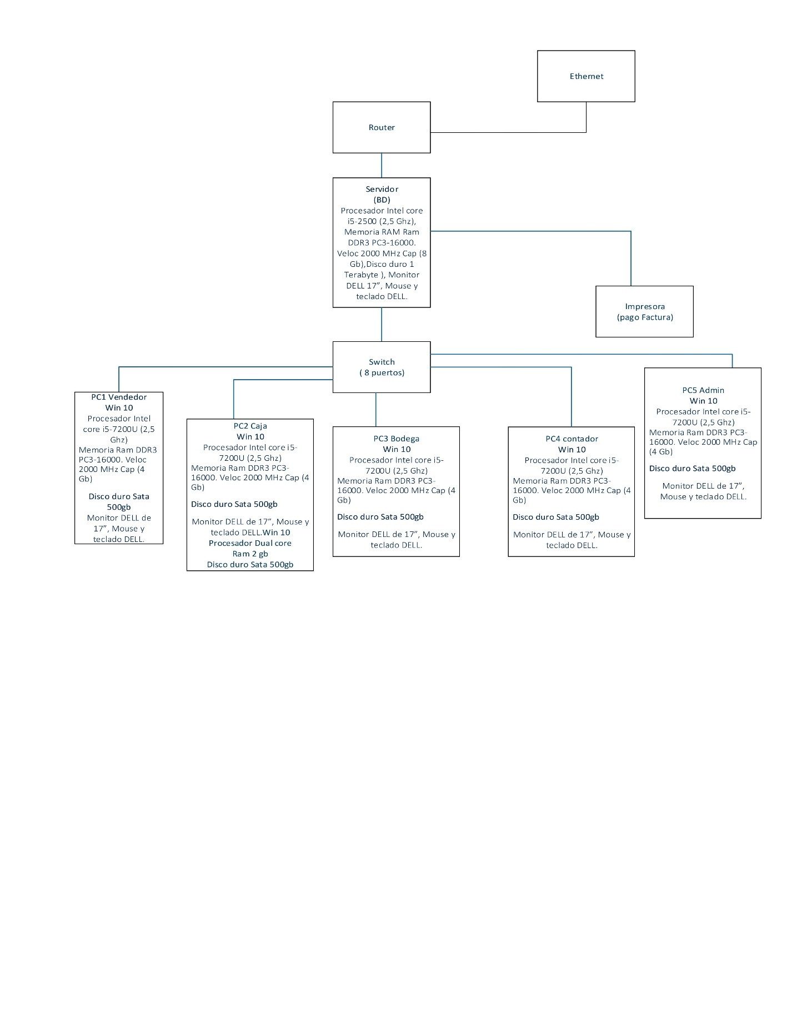

## Cálculo de Puntos de Función

## Calendarización

## BASE DE DATO

CREATE DATABASE TALLER_DEYTONA

GO

USE TALLER_DEYTONA

CREATE TABLE CAT_CATEGORIA(

Num_CATEGORIA INT PRIMARY KEY,

ESTADO BIT NOT NULL,

STR_NOMBRE_CATEGORIA VARCHAR(40) NOT NULL,

STR_DESCRIPCION_CATEG VARCHAR(255)

)

CREATE TABLE CAT_CLIENTE(

NUM_CLIENTE INT PRIMARY KEY,

ESTADO BIT NOT NULL,

STR_NOMBRE_CLIENTE VARCHAR(40) NOT NULL,

STR_APELLIDO_CLIENTE VARCHAR(40) NOT NULL,

STR_CEDULA_CLIENTE VARCHAR(25) NOT NULL,

STR_GENERO CHAR(1),

DAT_FECHA_NAC DATE,

STR_ESTADO_CIVIL CHAR(1),

STR_DOMICILIO VARCHAR(100) NOT NULL,

NUM_TELEFONO INT ,

STR_WEB VARCHAR(40),

STR_CORREO VARCHAR(40),

STR_TIPO_CLIENTE VARCHAR(40) NOT NULL,

STR_VEHICULO VARCHAR(40)

)

CREATE TABLE CAT_EMPLEADO(

NUM_EMPLEADO INT PRIMARY KEY,

ESTADO BIT NOT NULL,

NO_CEDULA VARCHAR(25) NOT NULL,

NO_INSS VARCHAR(20),

STR_NOMBRE VARCHAR(40) NOT NULL,

STR_APELLIDO VARCHAR(40) NOT NULL,

DAT_FECHA_NAC DATE,

STR_CARGO INT NOT NULL,

STR_GENERO CHAR(1) NOT NULL,

STR_ESTADO_CIVIL CHAR(1) ,

STR_DIRECCION VARCHAR(100),

NUM_TELEFONO INT,

STR_CORREO VARCHAR(40),

STR_WEB VARCHAR(80)

)

CREATE TABLE CAT_PROVEEDOR(

NUM_PROVEEDOR INT PRIMARY KEY,

ESTADO BIT NOT NULL,

NUM_IDENTIFICACION VARCHAR(30),

STR_TIPO_PROVEEDOR INT,

STR_NOMBRE VARCHAR(100) NOT NULL,

STR_APELLIDO_RAZON_SOCIAL VARCHAR(100) NOT NULL,

DAT_FECHA_NAC_CONSTITUCION DATETIME,

STR_DIRECCION VARCHAR(100),

STR_TELEFONO INT,

STR_CORREO VARCHAR(40),

STR_PAGWEB VARCHAR(100),

STR_REGISTRADO_POR VARCHAR(70),

STR_AUTORIZADO_POR VARCHAR(70),

DAT_FECHAINGRESOSISTEM DATETIME

)

CREATE TABLE CAT_REPUESTO(

NUM_REPUESTO INT PRIMARY KEY

ESTADO BIT NOT NULL,

NUM_CATEGORIA INT,

STR_NOMBRE_REPUESTO VARCHAR(30) NOT NULL,

STR_DESCRIPCION_REPUESTO VARCHAR(100),

STR_UNIDAD_MEDIDA VARCHAR(20) NOT NULL,

STR_NUM_SERIE VARCHAR(70),

STR_CODIGO_BARRA VARCHAR(100),

STR_REGISTRADO_POR VARCHAR(70),

DAT_FECHA_REGISTRO DATE

)

CREATE TABLE CAT_SERVICIO(

NUM_SERVICIO INT PRIMARY KEY,

ESTADO BIT NOT NULL,

SERVICIO VARCHAR(20) NOT NULL,

TIPO INT,

PRECIO MONEY

)

CREATE TABLE TBL_CARGO(

IDCARGO INT PRIMARY KEY,

ESTADO BIT NOT NULL,

STR_CARGO VARCHAR(30)NOT NULL

)

CREATE TABLE TBL_DETALLE_FACTURA_SERVICIO(

NUM_DETALLEF INT PRIMARY KEY,

SERVICIO INT,

MECANICO INT,

FACTURA INT

)

CREATE TABLE TBL_DETALLE_FACTURA_VEHICULO(

NUM_DETALLEF INT PRIMARY KEY,

VEHICULO INT,

FACTURA INT

)

CREATE TABLE TBL_DETALLE_LOTE(

NUMDETALLE INT PRIMARY KEY,

VEHICULO INT,

LOTE INT

)

CREATE TABLE TBL_DOCUMETNACION(

NUMDOCUMENTACION INT PRIMARY KEY,

CARTA_COMPRA_VENTA VARCHAR(20) NOT NULL,

CIRCULACION VARCHAR(20) NOT NULL,

MATRICULA VARCHAR(10) NOT NULL

)

CREATE TABLE TBL_ENTRADA(

NUM_ENTRADA INT PRIMARY KEY,

NUM_DISTRIBUIDOR INT,

NUM_EMPLEADO INT,

DAT_FECHA DATETIME NOT NULL,

OBSERVACIONES VARCHAR(80) NOT NULL,

SUBTOTAL FLOAT,

DESCUENTO FLOAT,

IMPUESTO FLOAT,

TOTAL FLOAT NOT NULL

)

CREATE TABLE TBL_EQUIPAMIENTO(

NUMEQUIPO INT PRIMARY KEY,

MOTOR VARCHAR(30) NOT NULL,

CILINDROS VARCHAR(30) NOT NULL,

TRANSMICION VARCHAR(30) NOT NULL,

FRENOS VARCHAR(30) NOT NULL

)

CREATE TABLE TBL_FACTURA(

IDFACTURA INT PRIMARY KEY,

NUM_CLIENTE INT,

NUM_EMPLEADO INT,

FECHA_FACTURA DATE,

SUB_TOTAL MONEY,

IMPUESTOS FLOAT,

TOTAL MONEY

)

CREATE TABLE TBL_INVENTARIO(

ID_INVENTARIO INT PRIMARY KEY,

ESTADO BIT NOT NULL,

NUM_REPUESTO INT,

CANT_MAX FLOAT,

CANT_MIN FLOAT,

EXISTENCIA FLOAT,

DISPONIBILIDAD FLOAT,

DAT_FECHA_INVENTARIO DATE

)

CREATE TABLE TBL_LOTE(

IDLOTE INT PRIMARY KEY,

EMPLEADO INT,

DISTRIBUIDOR INT,

FECHA_INGRESO DATE NOT NULL

)

CREATE TABLE TBL_MANTENIMIENTO(

NUM_MANTENIMIENTO INT PRIMARY KEY,

VEHICULO INT,

TIPO_MANTENIMIENTO INT,

OBSERVACIONES INT NOT NULL,

REGISTRADO_POR INT,

FECHA_MANTENIMIENTO DATE

)

CREATE TABLE TBL_REGISTRO_MANTENIMIENTO(

IDREGISTROM INT PRIMARY KEY,

MANTENIMIENTO INT,

FECHA_DATE DATETIME

)

CREATE TABLE TBL_SALIDA(

NUM_SALIDA INT PRIMARY KEY,

NUM_EMPLEADO INT,

DAT_FECHA DATETIME NOT NULL,

TIPO_SALIDA VARCHAR(30) NOT NULL,

OBSERVACIONES VARCHAR(80) NOT NULL,

SUBTOTAL DECIMAL(18,6),

DESCUENTO DECIMAL(18,6),

IMPUESTO DECIMAL(18,6),

TOTAL DECIMAL(18,6)

)

CREATE TABLE TBL_TIPO_CLIENTE(

IDTIPO INT PRIMARY KEY,

ESTADO BIT NOT NULL,

STR_TIPO VARCHAR(30) NOT NULL,

FLT_DESCUENTO FLOAT

)

CREATE TABLE TBL_TIPO_MANTENIMIENTO(

ID_MANTENIMIENTO INT PRIMARY KEY,

MANTENIMIENTO VARCHAR(50) NOT NULL,

DESCRIPCION VARCHAR(80) NOT NULL

)

CREATE TABLE TBL_TIPO_PROVEEDOR(

IDTIPOPROVEEDOR INT PRIMARY KEY,

ESTADO BIT NOT NULL,

STR_TIPO VARCHAR(20) NOT NULL,

STR_DESCRIPCION VARCHAR(80) NOT NULL

)

CREATE TABLE TBL_TIPO_SERVICIO(

IDTSERVICIO INT PRIMARY KEY,

ESTADO BIT NOT NULL,

TIPO VARCHAR(50) NOT NULL,

DESCRIPCION VARCHAR(80) NOT NULL

)

CREATE TABLE TBL_VEHICULO(

NUM_VEHICULO INT PRIMARY KEY,

NUMDOCUMENTACION INT,

NUM_EQUIPOMECANICO INT,

OBSERVACIONES VARCHAR(30),

PRECIO_COMPRA MONEY NOT NULL,

PRECIO_VENTA MONEY NOT NULL,

ESTADO BIT

)

CREATE TABLE TBL_VEHICULO_CLIENTE(

IDVEHICULO INT PRIMARY KEY,

ESTADO BIT NOT NULL,

STR_MARCA VARCHAR(30) NOT NULL,

STR_PLACA VARCHAR(20) NOT NULL,

STR_CATEGORIA VARCHAR(20) NOT NULL

)

CREATE TABLE TBL_HISTORIAL_PRECIO(

NUM_PRODUCTO INT PRIMARY KEY,

Num_Categoria INT NOT NULL,

Codigo VARCHAR(30) NOT NULL,

Precio MONEY NOT NULL,

Fecha_Desde DATE NOT NULL,

Fecha_Hata DATE NOT NULL,

Descripcion VARCHAR(255) NOT NULL,

Nombre_Producto VARCHAR(20) NOT NULL

)

CREATE TABLE CAT_USUARIO(

Num_Empleado INT PRIMARY KEY,

TipoUsuario BIT NOT NULL,

Usuario VARCHAR(20) NOT NULL,

Contrasena VARCHAR(20) NOT NULL,

Fecha_Cuenta DATE NOT NULL

)

## Reporte de compra

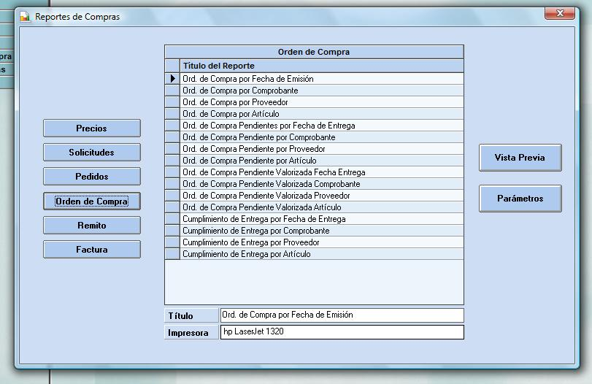

## Reporte de venta

